Voorwoord directeur en locatiemanager 4
Hoofdstuk 1: Ons kindcentrum 5
1.1 Opvang, ontwikkeling, onderwijs, opvoeding en ontspanning 5
onder één dak. 5
1.2 Het aanbod op het kindcentrum 5
1.3 Openingstijden 6
1.4 Aanmelden, intake en wennen op ‘t Ven 6
1.5 Het bevoegd gezag: Signum Onderwijs ’s-Hertogenbosch 8
Hoofdstuk 2: Waar ons kindcentrum voor staat 9
2.1 Onze visie 9
2.2 Richting/identiteit van het onderwijs 10
2.3 Kindcentrumontwikkeling 10
Hoofdstuk 3: Team en onderwijsondersteunend personeel 12
Hoofdstuk 4: Ouders en ouderbetrokkenheid 13
4.1 Algemeen 13
4.2 Oudercontacten binnen het onderwijs 13
4.3 Contact/informatie vanuit het onderwijs naar ouders 13
4.4 Oudercontacten binnen de opvang 15
4.5 Algemene informatie vanuit het kindcentrum 16
4.6 Activiteiten waaraan ouders deelnemen 17
4.7 Oudercomité (OC) 17
4.8 Oudercommissie, Medezeggenschapsraad en Gemeenschappelijke Medezeggenschapsraad 17
4.9 Klachtenprocedure 18
Hoofdstuk 5: Zorg voor de kinderen 20
5.1 Inleiding 20
5.2 Handelingsgericht werken: het werken met leerlingoverzichten 20
5.3 Observatie- en registratiesysteem KIJK! 20
5.4 ZIEN: Leerlingvolgsysteem voor sociaal-emotionele ontwikkeling groepen 3 tot en met 8 21
5.5 Toetsen 21
5.6 Groepsbesprekingen 21
5.7 Protocollen 22
5.8 Zorgroute 22
5.9 Samenwerkingsverband de Meierij PO (SWV PO de Meierij) 23
5.10 De kindbespreking 0-13 24
5.11 Passend onderwijs 24
5.12 Overstap van basisschool naar basisschool 25
5.13 De overgang naar de volgende jaargroep 25
5.14 Overgang van basisschool naar voortgezet onderwijs 25
Hoofdstuk 6: Gezondheid en veiligheid 26
6.1 Inleiding 26
6.2 Sociale veiligheid 26
6.3 Anti-pest protocol 27
6.4 PMM Preventie Machtsmisbruik 27
6.5 Internetprotocol 27
6.6 Beleid Gezonde Voeding 28
6.7 Rookvrij kindcentrum 28
6.8 Hoofdluis 28
6.9 Ziekteverzuim 29
6.10 Protocol zindelijkheid 29
Hoofdstuk 7: Groepsactiviteiten 31
7.1 Het kinderdagverblijf 31
7.2 Het peuterarrangement 31
7.3 Voorschoolse (VSO) en Buitenschoolse opvang (BSO) 31
7.4 Kleutergroepen (Groep 1-2) 32
7.5 Activiteiten groep 3 33
7.6 Activiteiten groep 4 35
7.7 Activiteiten groep 5 36
7.8 Activiteiten groep 6 37
7.9 Activiteiten groep 7 38
7.10 Activiteiten groep 8 39
7.11 Tutorlezen 40
7.12 IPC 40
7.13 Algemene activiteiten 41
7.14 ICT 41
7.15 Bewegingsonderwijs 41
7.16 Huiswerk 42
7.17 Schoolmethodes 42
Hoofdstuk 8: Resultaten van ons onderwijs 44
8.1 Toetsing alle leerlingen 44
8.2 Uitstroomgegevens leerlingen 2019-2020 44
8.3 Inspectiebezoek, de kwaliteit van ons onderwijs 45
Hoofdstuk 9: Met wie werken wij samen? 46
9.1 Inspectie van het Onderwijs 46
9.2 KPC 46
9.3 Compasnul13 46
9.4 GGD Jeugdgezondheidszorg/Maatschappelijk werk 46
9.5 School en commercie 46
9.6 Sponsors 47
9.7 Brabants Verkeersveiligheidslabel (BVL) 47
Hoofdstuk 10: Regels en afspraken 48
10.1 Vakantieverlof, gewichtige omstandigheden 48
10.2 Stichting Leergeld 48
10.3 Cultuurfonds 48
10.4 Bibliotheek 48
10.5 Buitenschoolse sportactiviteiten 48
10.6 Calamiteitenplan 49
10.7 Veilig naar school 49
10.8 Jeugdbladen/boeken 50
10.9 Kalender 50
10.10 Bewegingsonderwijs 50
10.11 Schoolsportdag 51
10.12 Ouderbijdragen 51
10.13 Schoolfotograaf 51
10.14 Schoolreglement 51
10.15 Schorsing/verwijderingsprotocol: scholen binnen Signum 51
10.16 Uitstapjes 52
10.17 Verjaardagen 52
10.18 Verzekering 52

Voorwoord directeur en locatiemanager
Geachte ouders en andere belangstellenden,

Met trots presenteren wij de informatiegids van Kindcentrum ‘t Ven voor het schooljaar 2020-2021. Deze gids informeert ouders en andere belangstellenden uitgebreid over ons kindcentrum. We geven in deze gids aan waar ons kindcentrum voor staat, zodat ouders weten wat ze van ons kunnen verwachten en eventuele keuzes makkelijker kunnen worden gemaakt.
’t Ven is een kleinschalig, gezellig, dynamisch en kindvriendelijk kindcentrum met daarin ruimte voor een kinderdagverblijf, peuterarrangement, onderwijs en voor- en naschoolse opvang.
We hebben een enthousiast team en zijn voortdurend in ontwikkeling. We zijn actief en open naar ouders.
Zo is er een goede informatievoorziening via de Kindcentrumgids, nieuwsbrief, Parro, jaarkalender, website voor de basisschool, het ouderportaal van ParnasSys (onderwijs) en Flexkids (kinderopvang) en diverse ouderavonden.
Er zijn ook veel mogelijkheden voor ouders om actief te zijn in ons kindcentrum.
Kortom: een kindcentrum waar je je gauw thuis voelt!
Op ’t Ven is veel aandacht voor sociaal-emotionele ontwikkeling. Er heerst een goede sfeer door plezierig en sociaal gedrag van kinderen onderling.
Wij sluiten met ons onderwijs en onze opvang zo goed mogelijk aan bij de mogelijkheden van onze kinderen.
‘t Ven wil een kindcentrum zijn dat vertrouwen, uitdaging, ondersteuning en een doorgaande lijn biedt aan haar kinderen. Onze missie is dan ook: ’t Ven: Een veilige sprong naar de toekomst!
In ons gebouw bevinden zich, naast alle groepsruimten en lokalen, ook een mooie gymzaal en een zeer actieve jeugdvereniging SJV. We werken dan ook, waar mogelijk, graag samen met SJV.
In de volgende hoofdstukken beschrijven we op welke wijze we denken onze doelstellingen te bereiken, in goede samenwerking met ouders/verzorgers en kinderen.
Deze gids bestaat uit een gezamenlijk deel en een onderwijs specifiek deel.
Bent u benieuwd naar hoe wij bovenstaande in praktijk brengen, dan kunt u uiteraard een afspraak met ons maken.

Met vriendelijke groeten,
Namens het team van Kindcentrum ‘t Ven,

Marit van Basten Batenburg
Locatiemanager Kinderopvang

Marloes Willems
Directeur Basisschool ’t Ven

Juli 2020

Hoofdstuk 1: Ons kindcentrum
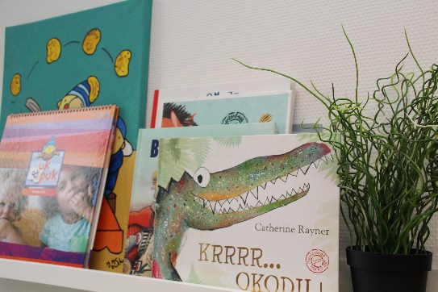

Opvang, ontwikkeling, onderwijs, opvoeding en ontspanning

onder één dak.

Kindcentrum ’t Ven ligt in de wijk ‘t Ven te Rosmalen. Het kindcentrum ligt aan de noordkant van Rosmalen en is van ’s-Hertogenbosch gescheiden door de rijksweg A2, Eindhoven – Utrecht. Het kindcentrum is dus genoemd naar de wijk ‘t Ven. Per januari 2017 hebben we aan de Mimosastraat een prachtig nieuw multifunctioneel gebouw betrokken! Een kindcentrum met een opvang voor kinderen van 0-13 jaar, alles onder één dak: het kinderdagverblijf, peuterarrangement, basisonderwijs, voor- en buitenschoolse opvang. Het kindcentrum wordt aangestuurd door één managementteam waarin Signum onderwijs en Kanteel kinderopvang samenwerken. Op deze manier bieden we een complete opvang met een ononderbroken ontwikkeling voor alle kinderen. Ons nieuwe gebouw heeft twee verdiepingen. Links van de hoofdingang bevinden zich op de begane grond SJV, met erboven de gymzaal. Rechts van de hoofdingang bevindt zich het kindcentrum. Elke verdieping heeft een centraal leerplein, waaraan de groepslokalen liggen. De lokalen zijn onderling met elkaar verbonden door transparante schuifwanden en daarnaast ook door schuifwanden met het leerplein. Hierdoor kunnen we op de diverse momenten groepsdoorbrekend werken en tevens onze flexibele ruimten vergroten. In de benedenbouw zijn kinderdagverblijf, peuterarrangement/voor- en naschoolse opvang en twee kleutergroepen te vinden. Ook bevinden zich daar het kantoor van de directeur, de locatiemanager kinderopvang en de intern begeleider. Op de eerste verdieping vindt u de groepen 3 t/m 8, de oudere BSO groep en een spreekkamer/teamkamer. De meeste kinderen die het kindcentrum bezoeken, komen uit de wijk ’t Ven. Wij zijn voor de kinderen, zowel te voet als per fiets, goed te bereiken. Hiervoor verwijzen wij u naar de bijlage Protocol “Veilig naar school” dat het Kindcentrum hanteert naar aanleiding van onze deelname aan het Brabantsverkeersveiligheidslabel (BVL). We hanteren een continurooster in de vorm van een vijf-gelijke-dagen-model.

1.2 Het aanbod op het kindcentrum

Kinderopvang 0-4 jaar
Het kinderdagverblijf biedt opvang voor kinderen vanaf 0 jaar tot 4 jaar. Onze 2 groepen (Krekels en Sprinkhanen) hebben een verticale leeftijdsopbouw. Er kunnen maximaal 12 kinderen (per dag) per groep geplaatst worden.
Bij het kinderdagverblijf wordt, net als bij het peuterarrangement, met de voorschoolse-ontwikkelings-methode “Uk en Puk” gewerkt. Men werkt er met dezelfde observatiemethode als de kleuterbouw (KIJK!). Zo kunnen we de doorgaande lijn van 0 tot 13 vormgeven.
In hoofdstuk 7.1 kunt u lezen welke activiteiten plaats vinden op het kinderdagverblijf.
Het kinderdagverblijf is bereikbaar op nummer: 073- 8442516 (Krekels)/073-8442517 (Sprinkhanen) of via de mail: kdv@kctven.nl.
Op www.kanteel.nl kunt u meer informatie vinden. Bellen met Marit van Basten Batenburg, locatiemanager, kan ook:
073-8442516 of mailen: mvbastenbatenburg@kanteel.nl

Het peuterarrangement
Ons peuterarrangement bestaat uit twee groepen van maximaal 16 peuters vanaf 2,5 jaar. De Kevers spelen op maandagochtend en woensdagochtend en De Libellen spelen op dinsdagochtend en donderdagochtend.
De groepen worden begeleid door twee vaste pedagogisch medewerkers. Het peuterarrangement is alleen geopend tijdens de schoolweken. In hoofdstuk 7.2 kunt u lezen welke activiteiten plaats vinden op het peuterarrangement. Het peuterarrangement is bereikbaar op nummer: 073- 8442518 of 06-40187087 (bij uitstapjes) of via de mail: pa@kctven.nl.
Op www.kanteel.nl kunt u meer informatie vinden. Bellen met Marit van Basten Batenburg, locatiemanager, kan ook:
073-8442516 of mailen: mvbastenbatenburg@kanteel.nl
Kinderopvang voor kinderen van 4-12 jaar

Voorschoolse opvang (VSO)
Op maandag t/m vrijdag bieden wij voorschoolse opvang aan. Deze opvang is tussen 7:30u en 8:30u.
De kinderen worden opgevangen in de ruimte van PA/BSO en kunnen hier allerlei activiteiten ondernemen, zodat zij ontspannen aan een schooldag kunnen beginnen.

Buitenschoolse opvang (BSO)
Kanteel Kinderopvang verzorgt ook de buitenschoolse opvang in ons kindcentrum. Kinderen die na schooltijd, tijdens schoolvakanties of studiedagen van school op een leuke manier opvang nodig hebben, kunnen bij de BSO van Kanteel Kinderopvang terecht. Vanaf 14.00u tot 18.30u in schoolweken en van 7:30u tot 18:30u tijdens vakantieweken of studiedagen.
U kunt ook incidentele opvang afnemen bij de BSO. Dat betekent dat uw kind bij de BSO is ingeschreven, maar niet op vaste dagen de opvang bezoekt. Incidentele opvang is alleen mogelijk indien de groepsgrootte dit toelaat; na bevestiging van de pedagogisch medewerkers is de plek pas gegarandeerd. Daarnaast is er ook de mogelijkheid om alleen opvang in de schoolvakanties af te nemen. In hoofdstuk 7.3 kunt u lezen welke activiteiten plaats vinden op de BSO.
De BSO is bereikbaar op nummer: 073-8442518 of 06-33320141 (bij uitstapjes) of via de mail:
bso@kctven.nl.
Op www.kanteel.nl kunt u meer informatie vinden. Bellen met Marit van Basten Batenburg, locatiemanager, kan ook:
073-8442516 of mailen: mvbastenbatenburg@kanteel.nl

Onderwijs
Het onderwijs wordt gegeven in een leerstofjaarklassensysteem. We werken met heterogene kleutergroepen en daarnaast kennen we de groepen 3 tot en met 8. De kleutergroepen werken thematisch middels de methode IPC. De groepen 3-8 werken binnen de leerstofjaarklassen in de ochtenden aan de basisvakken taal, lezen, spelling, begrijpend lezen en rekenen. De wereld oriënterende en creatieve vakken worden binnen IPC, groepsdoorbrekend en thematisch georganiseerd. In het kindcentrum wordt inhoud gegeven aan de pedagogische opdracht in relatie tot actief burgerschap en sociale integratie. Kinderen op ’t Ven zijn actief betrokken bij het onderwijsleerproces en zijn of haar eigen ontwikkeling.
Basisschool ‘t Ven zet expliciet in op breinvriendelijk leren en didactisch differentiëren. Behalve de leerkrachten in de eigen groep is er extra personeel in de bouw aanwezig ter ondersteuning van de leerlingen en het handelen van de leerkrachten, wat de onderwijskwaliteit ten goede komt. We bewaken de voortgang van onze leerlingen nauwgezet en de school beschikt over een adequaat systeem voor leerlingenzorg en een ondersteuningsprofiel.
We hebben digitale schoolborden in elke groep. Onze leerlingen werken met pc’s, Chromebooks, laptops en tablets.
Er is op onze school een uitgewerkt sociaal veiligheidsbeleid met antipest-protocol.
Kindcentrum ‘t Ven realiseert Passend onderwijs. Passend onderwijs betekent dat elk kind onderwijs krijgt dat het best bij zijn of haar talenten en/of beperkingen past. We overleggen en krijgen daarbij hulp van interne specialisten en de collega’s/specialisten uit het Samenwerkingsverband PO de Meijerij.
De school heeft het label voor Brabantse verkeersveiligheid (BVL) en geeft verkeersonderwijs vorm door vier verkeersweken per jaar te organiseren. De verkeersweken bevatten zowel theoretische als praktische activiteiten. Schoolbreed en waar mogelijk groepsdoorbrekend wordt elke verkeersweek afgesloten met een verkeerscircuit of een verkeerswandeling.

Aan het begin van elk schooljaar is er voor de ouders een informatieavond. Tijdens deze avond kan er met u worden gedeeld
wat het aanbod voor dat schooljaar is en zoomen we met u via workshops in op belangrijke ontwikkelingen binnen de school.

1.3 Openingstijden

Peuterarrangement
Maandag, dinsdag, woensdag en donderdag van 8:30u tot 12:00u

Kinderdagverblijf
Maandag tot en met vrijdag 7:30u-18:30u

Voorschoolse opvang
Maandag tot en met vrijdag 7.30u-8.30u

Buitenschoolse opvang
Maandag tot en met vrijdag van 14:00u-18:30u
Schoolvakanties van 7:30u-18:30u
Tijdens studiedagen zijn we bij minimale aanwezigheid van 4 kinderen ook geopend.

Basisschool
Maandag tot en met vrijdag 08.30u-14.00u

Afmelden kinderen voor school
Wanneer uw kind wegens ziekte of andere dringende reden niet (op tijd) kan komen, is het voor de groepsleerkracht noodzakelijk dat tijdig te weten. Daarom vragen wij u ons vóór 8.30 uur de leerkracht te informeren middels een bericht in Parro of een telefoontje. Wanneer een kind niet is afgemeld of wanneer niet bekend is waarom het kind afwezig is beschouwen we dit als ongeoorloofd schoolverzuim.

Afmelden kinderen voor kinderopvang
Wanneer uw kind wegens ziekte of een andere reden niet (op tijd) kan komen, dan is het voor de pedagogisch medewerker van het kinderdagverblijf, peuterarrangement of BSO fijn om dat tijdig te weten. U kunt via eerder genoemde telefoonnummers de desbetreffende groep bereiken.

Schoolvakanties
De vakanties worden u via de digitale nieuwsbrief en jaarkalender medegedeeld; in principe houden we de geadviseerde vakantieweken en/of -dagen aan.

1.4 Aanmelden, intake en wennen op ‘t Ven

Aanmelden van kinderen voor het kinderdagverblijf
U kunt uw kind aanmelden via de website www.kanteel.nl of via het inschrijfformulier dat op ons kindcentrum te verkrijgen is.
U kunt voor meer informatie ook contact opnemen met Relatiebeheer Kanteel 073.8511474.
Anders dan bij het peuterarrangement, mag een kind voor het kinderdagverblijf al tijdens de zwangerschap worden aangemeld. We raden u aan om tijdig een plekje te reserveren.
Voordat u uw kind aanmeldt, mag u natuurlijk altijd eerst in ons kindcentrum komen kijken; we nemen dan alle tijd om uw vragen te beantwoorden en stellen u in de mogelijkheid om sfeer te komen proeven.
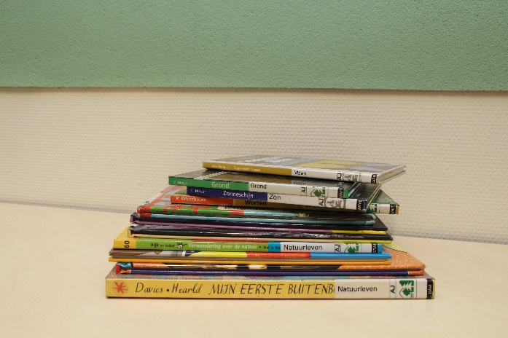
Na ontvangst van de bevestiging van plaatsing, nemen wij contact met u op om een intakegesprek te plannen. Tijdens dat intakegesprek komen alle bijzonderheden van uw kind aan de orde. Ook vertellen wij iets over onze visie binnen ons kinderdagverblijf en kunnen we eventueel een afspraak maken voor een eventueel wenmoment.
NB. In deze Coronatijd zullen de rondleidingen/Intakegesprekken anders georganiseerd worden. Ons uitgangspunt nu is zo min mogelijk/geen ouders in de groepsruimten/schoolgebouw.
Aanmelden voor het peuterarrangement
Uw peuter kan vanaf het moment dat hij/zij 1½ jaar is, aangemeld worden en worden geplaatst als hij/zij ongeveer 2½ jaar oud is. U kunt uw peuter(s) aanmelden voor een peuterarrangement via Kanteel Kinderopvang afdeling Relatie Beheer, telefoonnummer 073-8851999 of via relatiebeheer@kanteel.nl.
Na ontvangst van de bevestiging van plaatsing, nemen wij contact met u op om een intakegesprek te plannen.
Tijdens dat intakegesprek komen alle bijzonderheden van uw kind aan de orde. Ook vertellen wij iets over onze dagindeling en visie binnen ons peuterarrangement.

Aanmelden van kinderen voor VSO en BSO
Dit verloopt centraal via de afdeling Relatie Beheer van Kanteel Kinderopvang.
Telefoonnummer 073-8851999 of via de mail: relatiebeheer@kanteel.nl.
Na ontvangst van de bevestiging van plaatsing bij de BSO neemt de pedagogisch medewerker contact met u op om een intakegesprek te plannen. Tijdens dat intakegesprek komen alle bijzonderheden van uw kind aan de orde. Ook vertellen wij iets over ons programma en kunnen we eventueel een afspraak maken voor een wenmoment.

Aanmelden, wennen en starten van leerlingen op de basisschool
Kindcentrum ‘t Ven is een school met katholieke grondslag en vanuit die visie volgen wij een open aannamebeleid. Dat wil zeggen dat onze school open staat voor alle leerlingen, ongeacht hun culturele of religieuze achtergrond of gezindte.
De start van de kinderen op onze school begint bij de aanmelding en inschrijving door ouders/verzorgers. U maakt daarvoor een afspraak met de directeur voor een kennismakingsgesprek, waarbij het mogelijk is om een rondleiding te krijgen. Zij vertelt het een en ander over onze school en wijst u op de website, waar ook onze Kindcentrumgids staat.
Bij deze aanmelding wordt u een inschrijfformulier aangeboden, waarop u alle gegevens invult en u zich akkoord verklaart met de uitgangspunten van de school. Hierna krijgt u van de school een schriftelijke bevestiging dat het kind is ingeschreven. In overleg met de leerkrachten en intern begeleider bepaalt de directeur in welke groep een leerling wordt geplaatst. Vanaf vier jaar mág een kind naar de basisschool, vanaf vijf jaar is een kind leerplichtig. De school hanteert een aannamebeleid, zie hiervoor de bijlage.
In goed overleg met de ouders wordt besloten of de nieuwe leerling geplaatst kan worden op ’t Ven. Voor kinderen die specifieke zorg nodig hebben, is het van belang om in goed overleg te bekijken of we als school goed passend onderwijs kunnen bieden.

Ongeveer een maand voor de eerste schooldag krijgt uw kind een kaart in de brievenbus om met de ouder wenafspraken te maken bij de leerkracht. Het kind kan dan drie dagdelen komen kennismaken in de kleutergroep (vaak 2x een halve dag en 1x een hele dag). Tijdens deze wen-momenten stemt u zelf met de leerkracht de exacte startdatum af.
Kinderen die vier jaar worden mogen in principe meteen starten op de dag ná hun vierde verjaardag. We vieren op school de eerste verjaardag pas als een kind 5 jaar wordt. Kinderen die in december vier jaar worden starten pas na de kerstvakantie, zij wennen in de decembermaand.
- Kinderen die in de laatste 6 weken van het schooljaar, in de zomervakantie zelf of in september vier jaar worden starten na de zomervakantie. Deze kinderen wennen tijdens het algehele wen-uurtje. Aankomend schooljaar is dat op donderdag 8 juli 2021. Uiterlijk een week van tevoren krijgt u hierover meer informatie (bijv. de groepsindeling).
- Kinderen die door verhuizing van een andere basisschool afkomstig zijn en leerplichtig zijn, kunnen op elke willekeurige dag worden aangemeld en ingeschreven. Mits de groepsgrootte dit toelaat.
- Een overstap van de ene basisschool naar de andere kan in principe alléén vanaf het begin van het nieuwe schooljaar gemaakt worden. We verwachten van u dat u dit altijd tijdig overlegt met leerkracht en/of intern begeleider, zoals ook wij dat in een dergelijke situatie tijdig met u zullen overleggen. Vóór de overstap gemaakt kan worden moet er altijd contact zijn tussen beide scholen over de leerling. Voor verdere afspraken zie hoofdstuk 5.12.

Op de eerste schooldag, wanneer het kind als vierjarige kleuter op onze school start, krijgt u via de eigen leerkracht een intake-lijst voor vierjarige leerlingen. Hierop kunnen ouders/verzorgers aangeven hoe zij hun kind zien in de thuissituatie op verschillende gebieden. Deze lijst wordt na drie weken door de leerkracht met de ouders besproken tijdens een “start”- of “drieweken”-gesprek, waarin ook de eerste ervaringen met school worden gedeeld.

Er zijn in ons 0-6 jaar overleg goede afspraken gemaakt over de overdracht van peuters naar de basisschool. De school ontvangt van een extern peuterarrangement een gestandaardiseerd overdrachtsformulier. Bij peuters van ons eigen peuterarrangement vindt er een mondelinge (warme) overdracht plaats waar mogelijk aan de hand van het observatierapport van KIJK!

Groepsgrootte en indeling:
We delen onze kleutergroepen in volgens bepaalde criteria. Die criteria zijn o.a.:
• Een evenredige verdeling van kinderen met extra ondersteuningsbehoeftes, bijvoorbeeld op het gebied van leren.
• Een zo stabiel mogelijke sociaal-emotionele samenstelling van de totale groep
• Een goede verdeling van jongens en meisjes
• Geen grote verschillen in de grootte van de groepen

Het ‘kiezen’ voor plaatsing bij een bepaalde leerkracht behoort niet tot de mogelijkheden
We hanteren in principe een maximum van 30 leerlingen in een groep. We willen voorkomen dat groepen noodgedwongen heel erg groot worden. Voor meer informatie verwijzen wij u naar ons aannamebeleid op de website.
Indien de groepsgrootte meer dan 30 leerlingen gaat bedragen, proberen we ondersteuning te geven met extra handen in de groep.

Redenen om een toelating te weigeren in het belang van de school
• Huisvestingsproblemen. De school zit vol en aanname zou leiden tot een voor de school onacceptabele groepsgrootte. Die acceptabele groepsgrootte is ook afhankelijk van de samenstelling van de groep en kan dus niet louter cijfermatig worden vastgesteld.
• Didactische problemen. Door de aard van de problematiek van de aangemelde leerling is het voor ons binnen de beoogde jaargroep niet mogelijk om de leerling de kwaliteit onderwijs te bieden waar de leerling recht op heeft.
• De school beschikt niet over de benodigde didactische hulpmiddelen en/of kennis die nodig zijn voor de begeleiding van de specifieke onderwijsproblematiek van de aangemelde leerling en kan niet binnen afzienbare tijd aan de vraag naar deze kennis en middelen voorzien om de aangemelde leerling zich optimaal te laten ontwikkelen.

1.5 Het bevoegd gezag: Signum Onderwijs ’s-Hertogenbosch

Signum is een stichting voor primair onderwijs op katholieke grondslag. Op 23 basisscholen/kindcentra in ’s-Hertogenbosch en 2 scholen in Zaltbommel wordt lesgegeven aan ruim 6600 leerlingen. Dagelijks zijn daarvoor ongeveer 725 personeelsleden actief. Het College van Bestuur bestaat uit Jan Heijmans (voorzitter) en Arlène Denissen (lid). Voor uitgebreide informatie: zie website www.signumonderwijs.nl.
Het bestuurskantoor van Signum is gevestigd op landgoed Coudewater te Rosmalen.
Postadres: Postbus 104, 5240 AC Rosmalen
Tel.: 073 – 8507850
E-mail: info@signumonderwijs.nl

De scholen van Signum
’t Boschveld, Het Bossche Broek, Campus aan De Lanen, De Duizendpoot, De Fonkelsteen, De Haren, De Kameleon, Den Krommen Hoek, De Kruisboelijn, De Kwartiermaker, De Masten, De Matrix, Het Palet, ’t Schrijverke, ’t Sparrenbos, SBO Toermalijn, De Troubadour, ’t Ven, Westerbreedte, ’t Wikveld, Wittering.nl, Het IJzeren Kind

Het Strategisch Beleidsplan van Signum
In het schooljaar 2018-2019 werd het nieuwe strategische beleidsplan voor de komende periode voorbereid. Het beleidsplan voor de periode 2019-2023 kunt u vinden op bovengenoemde website.

Hoofdstuk 2: Waar ons kindcentrum voor staat

2.1 Onze visie

” ’t Ven een veilige sprong naar de toekomst!”

Wij bereiden kinderen voor op een veranderende maatschappij waarin onderstaande kernwaarden basisvoorwaarden zijn.
Missie:
na 12 jaar kindcentrum:
- Kunnen onze kinderen: Samenwerken, Onderzoeken, Ondernemend zijn in eigen ontwikkeling en opgedane Basiskennis en Leervaardigheden toepassen
- Zijn onze kinderen: Betrokken, Zelfstandig, Weerbaar, Communicatief vaardig, Digital natives, Respectvol, Nieuwsgierig, initiatief rijk en doelbewust

Onze visie, onze kinderen op ‘t Ven spelen en leren ontwikkelen door:
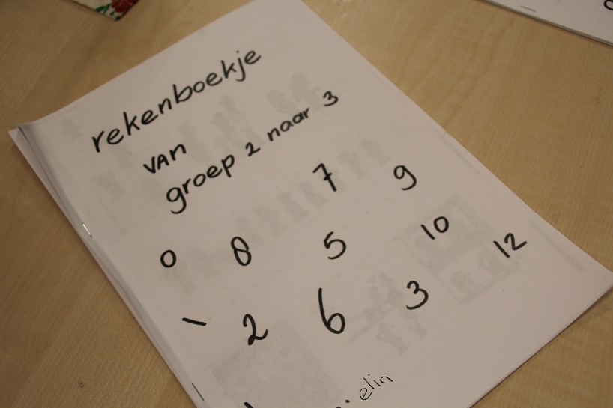
- een warm en veilig pedagogisch klimaat waarbij elk kind actief betrokken wordt, en invloed heeft op, zijn eigen ontwikkeling.
- hun eigen talent te ontplooien binnen een uitdagende speel-leeromgeving.
- voor elk kind ruimte om thematisch gestructureerd ontdekkend te leren door interactie met elkaar.
- op de basisschool een gestructureerd aanbod te ontvangen, waarbij breinvriendelijk geleerd wordt en dit bewust wordt afgestemd op de onderwijsbehoefte.

Verdieping van de visie op het jonge kind (4-7 jaar)
Voor elk jong schoolkind een rijke leeromgeving waar hij zich ontwikkelt op een natuurlijke manier door te spelen, kinderen zijn gemotiveerd en nieuwsgierig om op onderzoek te gaan, er is veel ruimte voor verwondering.
Voor elke kleuter een goed, educatief, beredeneerd aanbod (leerhouding, motoriek, taal, rekenen, creatief) met spel als centrale activiteit en gericht op optimale leer- en ontwikkelwinst waarbij ieder kind zich mag ontwikkelen in de zone van naaste ontwikkeling op eigen niveau en tempo.
Lerend spelen is het volgen van eigen initiatieven, het uitlokken van verwondering, nieuwsgierigheid en motivatie om op onderzoek te gaan, het begeleiden bij persoonlijke ontwikkeling en sociaal emotionele ontwikkeling.
Het beredeneerd aanbod is gericht op de voorwaarden van een goede leerhouding (taal, motoriek, denkstappen, functioneren in een groep instructie begrijpen en aan opdrachten werken)
Het volgen, signaleren van ontwikkeling is een voorwaarde om een beredeneerd aanbod te kunnen doen. (het volgen geschiedt niet op basis van toetsing maar middels KIJK, er is een koppeling tussen het aanbod en KIJK) Een kleuterleerkracht heeft expertise om de ontwikkeling te volgen middels een leerlingvolgsysteem KIJK.
Een onderbouwleerkracht heeft kennis van spelontwikkeling, spel- en ontwikkelingsmaterialen, doorgaande lijnen (doelen groep 1-2-3) en fases van ontwikkeling van kinderen.
In de onderbouwgroepen wordt veel in elkaars keuken gekeken en samengewerkt.
Kernwaarden:
’t Ven gaat uit van de zes kernwaarden:
• Vertrouwen: als basis van de gouden driehoek: team-ouders-kinderen
• Samenwerken: binnen het kindcentrum en de omgeving
• Ambitieus: we willen het beste educatieve aanbod voor onze kinderen
• Verbindend: goed educatief partnerschap is waar we continu aan werken
• Ondernemend: uitgaan van de kansen in de nabije omgeving
• Inspirerend: door elkaar te inspireren kan talent tot ontwikkeling worden gebracht

Speciale kernwaarden voor ‘t Ven
• Respect: opvattingen van anderen respecteren, anderen in hun waarde laten
• Verantwoordelijkheid: verantwoordelijkheid nemen, eigenaarschap, doelen stellen

2.2 Richting/identiteit van het onderwijs
Ons onderwijs wordt gegeven vanuit onze katholieke identiteit. Deze vindt u terug in het uiting geven aan waarden en normen op basis van gelijkwaardigheid voor iedereen en respect voor de ander.
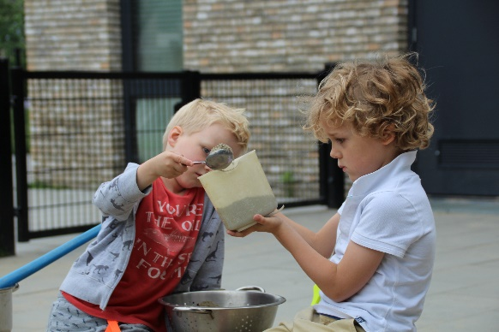
Het team heeft zich gebogen over herbezinning op onze identiteit. Met andere woorden: hoe willen we onze identiteit samen met onze leerlingen uitdragen?
Het team wil de oorspronkelijke waarden, zoals die in de katholieke traditie zijn beleefd, voortzetten.
De waarden van:
‘gezamenlijkheid’,
‘gemeenschapsgevoel’
‘openstaan voor de wereld om je heen’

Concreet uitgewerkt:

Met regelmaat stilstaan met de kinderen bij de actualiteit.
‘Vieren’: er wordt het belang benadrukt van de achtergrond van Kerstmis en Pasen. Men vindt het belangrijk om deze achtergrond mee te geven, om te voorkomen dat het oppervlakkige feesten worden.
Ook feesten van andere godsdiensten verdienen aandacht.
Wat betreft ‘leren over het leven’ wordt gesproken over aandacht schenken aan meerdere geloven dan alleen de christelijke.
Aandacht voor andere levensbeschouwingen is belangrijk. Hierbij wordt gedacht aan kennismaking die verder gaat dan het cognitieve: een ‘filosofische benadering’ van het leven.

De definitieve uitwerking van het stuk Identiteit kunt u vinden als bijlage op de website.

2.3 Kindcentrumontwikkeling

De afgelopen jaren hebben we met de teamleden onderwijs en kinderopvang intensief gewerkt aan de verbinding op pedagogisch, sociaal en waar mogelijk didactisch gebied. Hierdoor vinden wij dat we ons een kindcentrum kunnen noemen, waarin we doorgaande ontwikkelingslijnen van kinderen op verschillende manieren vormgeven. Het aanbod in de onderbouw, het kinderdagverblijf en het peuterarrangement zijn op elkaar afgestemd. We zorgen voor een warme overdracht van het kinderdagverblijf/peuterarrangement naar de kleutergroep. Daarnaast zijn we de overgang van peuter naar kleuter nog verder aan het optimaliseren. We gebruiken al een gezamenlijk observatie-instrument en we gebruiken waar mogelijk dezelfde bronnenboeken om het aanbod in een doorgaande lijn te waarborgen.

Minimaal 5x per jaar hebben we een “overleg 0-6” (leeftijd 0-6 jaar). Daaraan nemen minimaal deel: een kleuterleerkracht en 2 twee pedagogisch medewerkers (van het peuterarrangement en van het kinderdagverblijf) en de onderbouw coördinator. De intern begeleider en een managementteamlid-zuid sluiten aan indien nodig. Bij dit overleg bespreken we praktische zaken, maar ook inhoudelijke zaken om ons verder door te ontwikkelen als kindcentrum. Een aantal zaken die daarbij aan de orde kwamen: afspraken vastleggen m.b.t. de overdracht van peuter naar kleuter, de groepsindeling bij een overstap naar de kleutergroep, de zorgroute bij kinderen die een andere ondersteuningsbehoefte hebben, gezamenlijke activiteiten (voorlezen, paasviering, Sinterklaas), afstemmen looptijd van bepaalde thema’s (bijv. het thema ‘winter’ bij het voorschoolse programma liep gelijk met het IPC-thema ‘brrrr, wat is het koud’ bij de kleuters), gebruik maken van elkaars ruimten en materialen. We willen ons nog verder samen gaan verdiepen in de ontwikkelingslijnen van 3,5 tot 4,5 jaar bij KIJK! (leerlingvolgsysteem kleuters) en ook willen we effectiever samen gebruik kunnen maken van het binnenplein beneden.

Op deze manier proberen we met het kindcentrum-team een veilige en betrokken leefomgeving voor onze kinderen te creëren. Om de twee jaar wordt, stadsbreed, een locatiefoto opgesteld, waarin de ontwikkelingen van de Bossche kindcentra in beeld worden gebracht. Kindcentrum ’t Ven ontwikkelt zich ruimschoots volgens de vastgestelde normen.

Onderwijsontwikkeling
Het onderwijs op ‘t Ven ontwikkelt zich steeds meer tot een leeromgeving met adaptief onderwijs. Daarom streven wij ernaar om, binnen de kaders van de Wet op het Primair Onderwijs:
• dat het onderwijs is aangepast aan de onderwijsbehoefte van het kind;
• dat gebruik wordt gemaakt van uiteenlopende materialen en instructieroutes;
• dat de leerkrachten gevarieerde, gedifferentieerde en breinvriendelijke instructieprincipes gebruiken;
• dat leerlingen in toenemende mate zelf verantwoordelijkheid nemen voor de planning en evaluatie van hun eigen leerproces.
Adaptief onderwijs vindt plaats in een pedagogisch klimaat, waarin de kinderen zich geaccepteerd en veilig voelen. Zij weten en ervaren dat de leerkracht vertrouwen heeft in hun goede wil en in hun mogelijkheden. Daarbij streven wij ernaar om aan drie basisbehoeftes tegemoet te komen:
• geloof en plezier in eigen kunnen (competentie);
• het gevoel dat mensen je waarderen en met je om willen gaan (relatie);
• het gevoel dat je iets kunt ondernemen zonder dat anderen je daarbij moeten helpen (autonomie).
Een adaptief, activerend pedagogisch klimaat kenmerkt zich door uitdaging, ondersteuning en vertrouwen.
Deze elementen dienen teruggevonden te worden in zowel de interactie tussen leerkrachten en leerlingen als in de manier waarop instructie wordt gegeven als in de organisatie van het onderwijs in de groep. Hiermee schept de leerkracht de basisvoorwaarden van een actieve gemotiveerde leerhouding bij de leerlingen.
Het bovenstaande is niet van de ene op de andere dag realiseerbaar. Daarom zullen wij de komende jaren steeds meer proberen deze streefdoelen te gaan halen, als team en als lerende organisatie met hulp van ons kindcentrumplan en de daarbij benodigde evaluaties.

Om de twee jaar nemen we op onze school (en andere scholen onder Signum) de KindcentrumMonitor af. Ouders, kinderen van groep 6, 7 en 8, de leerkrachten en de directeur hebben vragenlijsten ingevuld. De leerlingen doen dit, volgens het nieuwe wettelijk kader, elk jaar. Met behulp van de conclusies van deze instrumenten, met daarnaast de aanbevelingen van de inspecteur en de behoefte ons onderwijs verder te ontwikkelen, is ons kindcentrumplan opgesteld. Dit plan is bepalend voor de schooljaren 2019 t/m 2023. We evalueren het en stellen het jaarlijks bij. Er zal elk schooljaar zo concreet mogelijk aangegeven worden waarin we ons als school willen verbeteren en op welke manier we dat willen doen. We hebben dit concreet uitgewerkt in het jaarplan voor 2020-2021. Het kindcentrumplan en jaarplan zijn terug te vinden op onze website.

Scholing team
Om onze schoolontwikkeling te bevorderen en om goed aan te kunnen sluiten bij de diverse vernieuwingen neemt het team deel aan verschillende vormen van scholing. Aan de hand van het jaarplan, onderdeel van het vierjarig kindcentrumplan, kijken we naar de behoefte aan groeps- of individuele scholing. Daarbij houden we rekening met eventuele nieuwe functies binnen de school, nieuwe onderwijsontwikkelingen en dergelijke. Bij groepsscholing kunnen speciale studiedagen en/of -middagen worden georganiseerd. Ten aanzien van de persoonlijke ontwikkeling van het team kan de videocamera als hulpmiddel ingezet worden. Hierbij waarborgen we de privacy van leerlingen. Mocht het zo zijn dat er opnamen worden gemaakt die gericht zijn op leerlingen dan vragen we hiervoor eerst bij de ouders om toestemming.
Afgelopen schooljaren hebben we, naast de individuele scholingstrajecten, met het team o.a. een scholing gevolgd met als thema breinvriendelijk leren en coöperatieve werkvormen. Ook de implementatie van de methode IPC, ouder- kind gesprekken en gedrag in de school hebben het afgelopen jaar centraal gestaan.

Hoofdstuk 3: Team en onderwijsondersteunend personeel

Directeur: De directeur heeft de algemene leiding van de basisschool in het kindcentrum.

Locatiemanager kinderopvang: Deze locatiemanager heeft de algemene leiding over de kinderopvang (KDV, PA, VSO en BSO) van het kindcentrum.

Managementteam: Het MT bestaat uit de directeur, een leerkracht met een afgeronde middenmanagement opleiding en, op uitnodiging, de intern begeleider en de locatiemanager.

Groepsleerkracht: De groepsleerkracht heeft als hoofdtaak lesgeven. Daarnaast voert hij/zij nog allerlei andere taken uit op schoolniveau. Deze taken worden jaarlijks verdeeld. Daarnaast kunnen leerkrachten speciale taken hebben. Bij ’t Ven kennen we de volgende speciale taken:

Bouwcoördinator: Een leerkracht heeft de verantwoording over onder-, midden- of bovenbouw. Binnen de bouwen overleggen we met elkaar en werken we samen.

Intern begeleider: Een intern begeleider is belast met de organisatie van de zorgverbreding op school.
Op onze school hebben we één intern begeleider.

Rekenspecialist: Een rekenspecialist maakt een meerjarenplanning, begeleidt en adviseert leerkrachten en coördineert activiteiten ter verbetering van het rekenonderwijs op school.

Taalspecialist: De taalspecialist maakt het onderwijsbeleidsplan en coördineert het taalonderwijs in de school. Zij adviseert en begeleidt de leerkrachten en doet verbetervoorstellen voor het taalonderwijs op ’t Ven.

Leesspecialist: De leesspecialist begeleidt en adviseert leerkrachten in het vormgeven van het leesonderwijs. Zij schrijft het beleidsplan lezen, heeft nauw contact met de leesconsulent van de bibliotheek zodat er gerichte activiteiten ter verbetering van het lezen in de school uitgevoerd worden.

Hoogbegaafdheidsspecialist: De hoogbegaafdheidsspecialist schrijft het hoogbegaafdheidsprotocol en het beleidsplan voor de school. Door de hoogbegaafdheidsspecialist worden schoolbrede verbetervoorstellen gedaan en activiteiten gecoördineerd. Zij begeleidt en adviseert leerkrachten.

ICT-coördinator: Een leerkracht is belast met de coördinatie van het computernetwerk en software op school. Daarnaast heeft de ICT coördinator aandacht voor het ICT beleidsplan en het coördineren van activiteiten waardoor leerlingen digitaal vaardig zijn.

Pedagogisch medewerker: Dit zijn de teamleden die kinderen begeleiden tijdens hun verblijf bij het kinderdagverblijf, het peuterarrangement en de buitenschoolse opvang.
Op onze website vindt u de namen van de teamleden en de groep(en) waarin zij lesgeven.

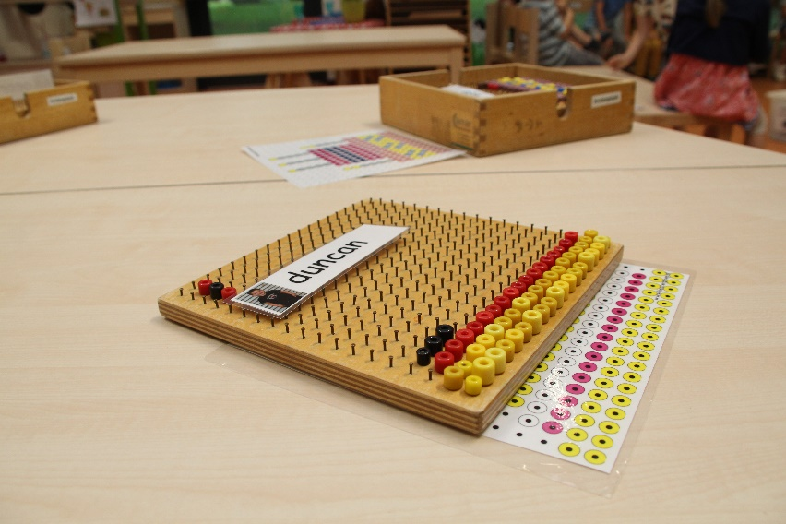
De formatie van de basisschool is afhankelijk van het aantal kinderen dat gedurende het schooljaar binnen ons kindcentrum onderwijs volgt. Jaarlijks bekijken we hoe de groepsbezetting er het volgend schooljaar uitziet. U ontvangt deze verdeling via de nieuwsbrief. In geval van ziekte hanteren we een vervangingsprotocol.
Stagiaires:
Op ons Kindcentrum werken we ieder schooljaar met stagiaires. Wij vinden het belangrijk om hen kennis te laten maken met het werkveld onderwijs en kinderopvang.

Hoofdstuk 4: Ouders en ouderbetrokkenheid

4.1 Algemeen

Onderwijs en opvang zijn het belang van ouders, kinderen en teamleden. De kinderen vallen onder de gezamenlijke zorg en verantwoordelijkheid van het Kindcentrum en ouders. Daarom vinden wij een goed contact en heldere afspraken tussen Kindcentrum en ouders van groot belang. Het contact moet transparant en rechtstreeks zijn. U verwacht als ouder van ons een goede begeleiding van uw kind en wij verwachten betrokkenheid van u. Daarmee gaan we een pedagogische en/of educatieve samenwerking met u aan. Hieronder verstaan we:
‘Een niet-vrijblijvende, maar gelijkwaardige samenwerking tussen ouders, kind en medewerkers van het Kindcentrum, waarin ouders en medewerkers vanuit een gezamenlijke verantwoordelijkheid werken aan de ontwikkeling van het kind’. Samen helpen we onze kinderen de sprong naar de toekomst te maken!

4.2 Oudercontacten binnen het onderwijs

De groepsleerkracht van uw kind is altijd uw eerste aanspreekpunt.

’s Ochtends vóór schooltijd is er geen tijd voor uitvoerig overleg, maar tussen 14:00-14:15u is er de mogelijkheid binnen te lopen. Wanneer u denkt wat meer tijd nodig te hebben, vragen wij u daarvoor een afspraak te maken.

Mocht u een afspraak willen doorgeven dan kan dit via een bericht in Parro of u kunt een briefje meegeven aan uw kind(eren). Wij willen u vragen om Parro uitsluitend te gebruiken voor het doorgeven van afspraken of voor het maken van een afspraak. Inhoudelijke zaken bespreken we graag samen in een gesprek en niet via digitale media.

Verder zijn er drie keer per schooljaar geplande 10-minutengesprekken, waarvan het laatste gesprek facultatief is. Meer informatie hierover vindt u iets verder bij het punt 'gesprekkencyclus basisschool 't Ven'. Waar nodig kan er in overleg, één keer in de zes weken, een tussengesprek plaatsvinden met de leerkracht.
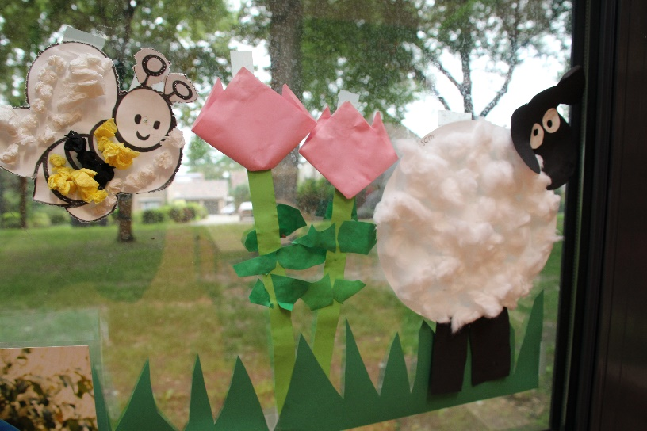

4.3 Contact/informatie vanuit het onderwijs naar ouders

Vanaf het moment dat uw kind op onze school komt tot aan het eind van de basisschoolperiode zijn er vaste contactmomenten.

Kennismakingsgesprek
Nieuwe ouders kunnen hiervoor een afspraak maken met de directeur. Zij geeft informatie over het kindcentrum en leidt de ouders rond. Bij inschrijving van het kind wordt een inschrijfformulier aangeboden.

Overdracht peuterarrangement en kinderdagverblijf naar basisonderwijs
De school ontvangt van een extern peuterarrangement een gestandaardiseerd overdrachtsformulier. Bij peuters van ons eigen peuterarrangement vindt er ook een mondelinge (warme) overdracht plaats. Dat betekent dat één van de pedagogisch medewerkers de toekomstige leerkracht informeert over het welbevinden en de ontwikkeling van uw kind. (Zie ook hoofdstuk 1.4)

Intake kleuters
Wanneer uw kind op onze school start met oefenen, krijgt u via de eigen leerkracht de belangrijkste informatie voor starters. Veel informatie is ook digitaal te vinden op onze website. Voor verdere informatie over het starten op onze school verwijzen we u naar hoofdstuk 1.4

Gesprekkencyclus basisschool ’t Ven

Startgesprek
Vanaf schooljaar 2020-2021 starten we, in de eerste weken van het schooljaar, met een kind-oudergesprek; een gesprek tussen kind, ouder en leerkracht. Met als uitzondering de kleutergroepen waar het gesprek plaats vindt tussen ouder en leerkracht.
Vanaf groep 3 zijn de leerlingen bij deze gesprekken aanwezig. Samen gaan we tijdens dit gesprek in op de sterke en minder sterke kanten van uw kind en worden er kinddoelen vastgesteld waar aan gewerkt zal worden. Op deze manier wordt het kind betrokken bij zijn eigen doelen (eigenaarschap), worden de wederzijdse verwachtingen duidelijk en hopen we u als ouders nog meer te betrekken bij de ontwikkeling van uw kind.
Het tweede gesprek
In februari/maart vindt het tweede kind-oudergesprek plaats in de groepen 3 tot en met 8. Er wordt gekeken naar de ontwikkeling, het welbevinden, de opgestelde doelen van het startgesprek en naar de resultaten van het eerste rapport van de leerling. In groep 3 zijn de kinderen hier niet bij aanwezig. In de kleutergroepen vindt het gesprek plaats tussen ouder en leerkracht op basis van het ouderrapport van KIJK.
Het derde gesprek
In de voorlaatste schoolweek vinden er facultatieve gesprekken plaats, met uitzondering van groep 7 en groep 8. U heeft dan de mogelijkheid om zelf een 10-minutengesprek aan te vragen bij de leerkracht van uw kind. Het kan ook zijn dat u dan wordt uitgenodigd door de leerkracht. Het tweede rapport wordt meegegeven op de laatste schooldag.

Ouders en kleuters die naar groep 3 gaan, worden bij dit eindgesprek altijd samen uitgenodigd om in de driehoek kind-ouders-leerkracht te kunnen bespreken hoe de overgang zal gaan en wat nodig is.
Voorbereidingen op kind-oudergesprekken
De kind-oudergesprekken worden gevoerd aan de hand van formulieren die de kinderen op school invullen. Ouders vullen ter voorbereiding thuis een formulier in.
Adviesgesprekken in groep 7 en groep 8
Aan het einde van groep 7 geven we een preadvies. Het preadvies is een voorlopig advies van de school en heeft betrekking op de uitstroom van uw kind naar het voortgezet onderwijs. Ter voorbereiding op dit gesprek dient u een formulier in te vullen zodat u samen met uw zoon(s) en/of dochter(s) nadenkt over het voorlopig advies. Uiterlijk één week van tevoren kunt u dit formulier inleveren bij de leerkracht van uw kind.
Het preadvies wordt in samenspraak met de leerkracht van groep 7 en de intern begeleider gemaakt. Het definitieve advies wordt in overleg tussen de leerkracht van groep 7, groep 8 en de intern begeleider vastgesteld.
In groep 8 volgt in januari/februari het definitieve advies. In dit gesprek geeft de school uitleg en motivatie over het schooladvies. In hetzelfde gesprek wordt het onderwijskundige rapport, welke dient als overdracht basisonderwijs/voortgezet onderwijs doorgenomen. Dit rapport kan op verzoek mee naar huis worden gegeven. De leerkracht van groep 8 heeft over elke leerling een gesprek met de mentor of de zorg-bouwcoördinator van de middelbare school.
Tijdens de informatie avond in september wordt er gericht informatie gegevens over het traject naar het Voorgezet Onderwijs. Bij deze informatieavond zijn ook de ouders van groep 7 welkom.

Inzage toetsgegevens het gehele schooljaar
Het gehele schooljaar heeft u de mogelijkheid om de toetsgegevens in het digitale ouderportaal te zien. Voor meer informatie over de toetsgegevens in het ouderportaal verwijzen we u naar het punt hieronder; ‘het ouderportaal in ParnasSys’.
De data van deze gesprekken worden telkens via Parro bekend gemaakt. Meer informatie over Parro vindt u hieronder.

Overige bijeenkomsten op school
Verder informeren wij u door middel van informatiebijeenkomsten
• informatieavond
Aan het begin van het schooljaar, waarbij de leerkracht de ouders van een groep informeert over de leerstof en activiteiten in de betreffende groep
• themabijeenkomsten
Ouders worden hierbij geïnformeerd en zij kunnen vragen stellen over een bepaald thema/project.

Parro
Kindcentrum ’t Ven staat voor persoonlijk contact tussen school en ouders/verzorgers. De leerkrachten staan dan ook graag voor u klaar wanneer u een vraag of opmerking heeft. Over dagelijkse en actuele schoolzaken gebruiken wij een app, genaamd Parro.
Parro is een communicatieapp (te vinden in de PlayStore op uw mobiele telefoon, of op desktop via https://talk.parro.com) en is bedoeld voor communicatie tussen school en ouders. Ervaring heeft ons geleerd dat er via te veel verschillende kanalen informatie naar ouders werd gestuurd. Dat willen we voorkomen door het gebruik van Parro.
Zodra uw kind op school start, wordt u hiervoor uitgenodigd door de leerkracht van uw kind(eren). Is dit niet het geval? Neemt u dan contact op met de leerkracht.
Over het gebruik van Parro hanteren we graag schoolbreed dezelfde afspraken. We vragen hieronder uw aandacht hiervoor.
Waarover communiceren we via Parro?
Groepsberichten: We streven ernaar dat minimaal 1x per week de groepsleerkracht een mededeling stuurt. Berichtjes met foto’s* over uitjes, wat hebben we geleerd vandaag, ouderbrief/info IPC, verzoek om spullen mee te nemen, vrijwilligers vragen etc. Voorbeelden van individuele berichten: Foto van (individuele) prestatie, een knutselwerkje etc.
*I.v.m. de wet op privacy worden alléén foto’s gemaakt en verzonden wanneer u als ouder daar toestemming voor geeft. U kunt dit aangeven via het kopje privacy in Parro.
Gespreksplanner: via Parro kunt u intekenen voor de geplande oudergesprekken. Leerkrachten zetten tijden open en u kunt zelf een geschikt tijdstip kiezen. U ontvangt een melding wanneer u zich kunt inschrijven.
Schoolbreed: alle berichten voor onze groepen worden via Parro verstuurd, dus geen aparte mails meer via ons leerlingvolgsysteem ParnasSys. Bijvoorbeeld: onze wekelijkse nieuwsbrief wordt via Parro verstuurd. In Parro kunnen we ook bijlagen meesturen.
Persoonlijke zaken: Over voortgang, gedrag of bijzonderheden van een kind communiceren we niet via Parro of mail. We maken graag een afspraak met u voor persoonlijk contact.
Bereikbaarheid & reacties
Bereikbaarheid van de leerkracht: de bereikbaarheid van de leerkracht(en) is op werkdagen van 08.00u tot 16.30u ingesteld. U kunt buiten deze tijden wel een bericht sturen. Het is aan de leerkracht om dan wel of niet te antwoorden
Leerkrachten zijn niet verplicht direct te reageren. Ze staan het grootste deel van de dag voor de klas. Lesgeven en aandacht voor het kind krijgen voorrang. Wel streven wij ernaar binnen een week te reageren.
Reactiemogelijkheden ouders: bij groepsberichten kunnen ouders niet reageren, enkel met een smiley (een “like”). Dat stellen we als leerkrachten hartstikke op prijs.
Zowel de leerkracht als de ouder kan een kindgesprek starten, dit noemen we een individueel gesprek.

4.4 Oudercontacten binnen de opvang

Een goede communicatie en informatie uitwisseling met de ouders is essentieel binnen de kinderopvang, het peuterarrangement en de buitenschoolse opvang. Zo kunnen we uw kind de juiste begeleiding in zijn ontwikkeling bieden. De pedagogisch medewerkers besteden grote zorg aan het opbouwen van een band met ouder en kind. Dit betekent dat in de eerste periode dat uw kind de groep bezoekt, de pedagogisch medewerk(st)ers de basis leggen voor een prettige tijd. Elkaar leren kennen, wederzijds begrip opbouwen, verwachtingen, visie en achtergronden delen.
In alle contacten met de ouders is er sprake van tweerichtingsverkeer. Hierdoor blijven betrokkenen goed op de hoogte van de ontwikkeling van het kind en kan er belangrijke informatie uitgewisseld worden.

Om een goed oudercontact op te bouwen bestaan er verscheidende contactmomenten.
- Kennismakingsgesprek: Voordat het kind start op de groep, worden de ouders en het kind uitgenodigd voor een kennismakingsgesprek. In dit gesprek leggen we uit wat de werkwijze is en kunnen ouders vragen stellen. Het doel van het gesprek is dat zowel de ouders als hun kind zich welkom voelen, dat er een basis gelegd wordt voor een vertrouwensband en dat informatie wordt uitgewisseld. De groepsleiding laat de ruimtes zien en vertelt over het dagprogramma, de activiteiten, de afspraken, etc.
- Dagelijks contact tijdens het brengen en ophalen: Deze momenten zijn belangrijk om de informatie over het kind over te dragen. De pedagogisch medewerksters spreken alle ouders regelmatig tijdens het brengen en halen.
- Incidentele afspraken: Soms is het wenselijk een extra gesprek met ouders in te plannen. Dit kan vanuit de ouder of vanuit de pedagogisch medewerker geïnitieerd worden. We kunnen ouders ondersteunen en/of adviseren bij opvoedingsvragen.
- Spelinloop bij het peuterarrangement: Ieder dagdeel wordt gestart met een kwartier spelinloop. Tijdens dit kwartier kan de ouder rustig met zijn/haar kind spelen. Spelinloop heeft als doel om het ouder-kind contact én het ouder-ouder contact te stimuleren.
- Jaarlijkse 10-minuten gesprekken (zowel bij kinderdagverblijf als peuterarrangement): Er is per kind een mentor aangesteld (hierover kunt u in de volgende alinea meer lezen). De mentor die gekoppeld is aan uw kind informeert u over de ontwikkeling en het welbevinden van uw kind.
- Via de ouder-app: We maken gebruik van een Flexkids ouder-app waarmee u digitaal inzicht krijgt in de gebeurtenissen gedurende de dag.

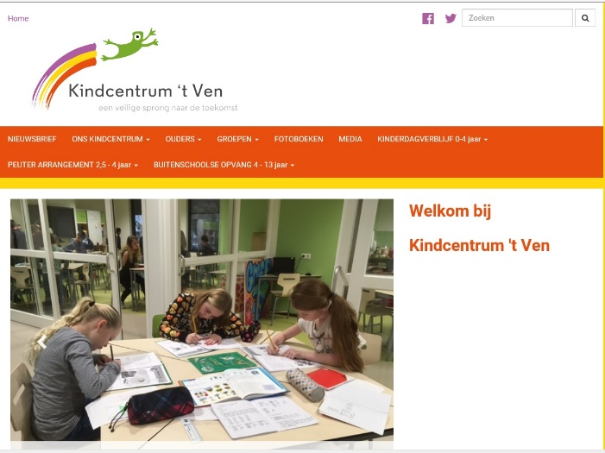
Mentoren en oudergesprekken
In de kinderopvang wordt gewerkt met mentoren. Dit zijn vaste pedagogisch medewerkers op de groep, die verantwoordelijk zijn voor het observeren en bijhouden van de ontwikkeling en het welbevinden van een aantal kinderen. Kinderen worden in een basis- of stamgroep geplaatst met vaste pedagogisch medewerkers, zodat zij met elkaar vertrouwd kunnen raken en een band op kunnen bouwen. Alle pedagogisch medewerkers hebben contact met de ouders, maar het specifieke contact over de ontwikkeling van een kind gebeurt door de mentor. Ook hebben zij met ouders de 10-minutengesprekken.

4.5 Algemene informatie vanuit het kindcentrum

De nieuwsbrief
Wekelijks verschijnt de digitale nieuwsbrief in Parro, waarin we informatie over actuele zaken van ons kindcentrum geven. Door middel van de nieuwsbrief proberen wij de stroom van losse berichten te beperken.
Andere mededelingen geven wij, afhankelijk van de urgentie, altijd op maandag mee aan het oudste kind van ieder gezin.
Als er op maandag geen les is, geven we de informatie op dinsdag mee.
De jaarkalender
Hierin staan alle activiteiten voor het komende schooljaar. De kalender komt aan het eind van het
schooljaar uit en is te vinden op de website.

De website www.kctven.nl
Hierop zijn digitaal de kindcentrumgids en de jaarkalender te vinden. Vanwege de nieuwe AVG wet kan er komend schooljaar het een en ander veranderen op de website.

De kindcentrumgids
Deze gids informeert ouders uitgebreid over ons kindcentrum; waar het kindcentrum voor staat en wat de ouders kunnen verwachten. Met ingang van dit schooljaar is de kindcentrumgids alleen digitaal in te zien.

Het ouderportaal in ParnasSys (onderwijs)
In het ouderportaal van ParnasSys kunt u de toetsresultaten van zowel methodetoetsen als de citotoetsen van uw kind(eren) vinden (groep 3 t/m 8).

Via http://ouders.parnassys.net/ouderportaal kunt in inloggen op het ouderportaal.
Uw inlognaam en wachtwoord zijn verstuurd via het e-mailadres dat u heeft opgegeven bij de aanmelding van uw kind. We willen u vragen om deze inloggegevens goed op te slaan en te bewaren. Mochten er in de toekomst wijzigingen in uw gegevens plaatsvinden dan kunt u deze zelf aanpassen via het ouderportaal.
Een handleiding van het ouderportaal kunt u vinden op onze website als bijlage van de kindcentrumgids.
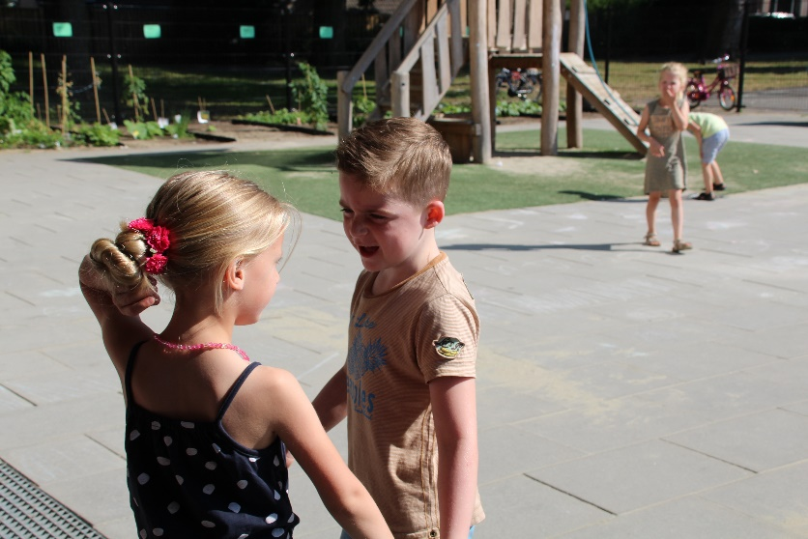
Flexkids ouder-app
De kinderopvang maakt gebruik van de Flexkids ouder-app. Hierin wordt u gedurende de dag geïnformeerd over wat er zich op de groep afspeelt. Tevens vindt u hier uw facturen en berichten met foto’s en overige opvang-gerelateerde informatie.

Ouder-enquête (onderwijs)
KCM (Kindcentrum Monitor): met behulp van deze vragenlijst die eens in de twee jaar wordt afgenomen, hebben onder andere de ouders de gelegenheid om het onderwijs op onze school te beoordelen.

Ouder-enquête (kinderopvang)
Het Klanten Tevredenheid Onderzoek (KTO) vindt 1 x per jaar plaats. Alle ouders die gebruik maken van de kinderopvang ontvangen een digitale enquête.

Werkgroep communicatie
Een leerkracht maakt samen met enkele ouders deel uit van de werkgroep communicatie. De werkgroep bespreekt hoe de communicatielijnen lopen en of/waar er verbetering nodig is.

4.6 Activiteiten waaraan ouders deelnemen

Zoals we in het voorgaande al hebben aangegeven, vinden we de betrokkenheid van de ouders bij de school van groot belang. Veel ouders ondersteunen de school (en dus de kinderen).
De ouders/verzorgers helpen ons onder andere bij:
• spelletjes in de kleutergroepen en groep 3
• creatieve en expressieve lessen
• techniek
• bibliotheek
• projecten, festiviteiten en vieringen zoals Kerstmis
• tentoonstellingen, excursies, voorstellingen
• sportdag
• schoolreis
• schoolverlatersdagen
• activiteiten in de groep zoals IPC
• diverse werkgroepen, waaronder de werkgroep sponsors, sociaal-emotionele vorming en verkeersveiligheid

Aan het begin van het schooljaar kunnen ouders zich voor één of meerdere activiteiten opgeven. Ouders van instroomleerlingen worden gedurende het schooljaar benaderd.

Ouders/verzorgers
Een andere vorm van ondersteuning door ouders/verzorgers is die van klassenouders. De klassenouder overlegt met de leerkracht over assistentie bij groepsactiviteiten zoals schoolreis, verjaardag van de leerkracht, excursies, vieringen en dergelijke. Zij voeren taken uit zoals het regelen van vervoer, het benaderen van hulpouders bij een groepsactiviteit enzovoort. De klassenouder is lid van het oudercomité en neemt deel aan deze vergaderingen. Tijdens de informatieavond worden de klassenouders benoemd.

4.7 Oudercomité (OC)

Doelstelling
Het OC is actief in het meedenken en helpen bij het organiseren van allerlei activiteiten die in en om de school plaatsvinden. Daarnaast wil het OC de betrokkenheid van ouders bij onze school bevorderen. Jaarlijks heeft het OC de ambitie om een thema-avond te organiseren om ouders te informeren over een actueel onderwerp binnen de basisschool.

Samenstelling en werkwijze
Het OC bestaat uit klassenouders van alle groepen van basisschool ‘t Ven. Elke groep kent twee klassenouders, waarvan er een bij elke vergadering aanwezig is. De vergaderingen worden bijgewoond door een afvaardiging van het team en vinden circa 8 maal per jaar plaats onder leiding van het OC bestuur. Het OC is een vereniging en is ingeschreven bij de KvK onder nummer 40215989. Het bestuur wordt uitgeoefend door ouders en bestaat voor het schooljaar 2020-2021 uit de volgende personen: penningmeester (vacature), Ellen van Rijckevorsel (secretaris) en Dennis Gouw (voorzitter). Aan het begin van het schooljaar zijn de klassenouders bekend en worden de taken verdeeld om alle activiteiten samen met de teamleden te organiseren. Wilt u zich aanmelden als klassenouder? Dan kunt u dit doen tijdens de informatieavond. De activiteiten worden gefinancierd door de jaarlijkse ouderbijdrage. Deze wordt in de jaarvergadering vastgesteld.

4.8 Oudercommissie, Medezeggenschapsraad en Gemeenschappelijke
Medezeggenschapsraad

Oudercommissie kinderopvang
Bij Kanteel is de inspraak van ouders op verschillende manieren mogelijk. Elk kindcentrum heeft een eigen oudercommissie (OC) waarin ouders mee kunnen praten over de manier van werken op het kindcentrum. De locatiemanager is altijd bij deze vergaderingen aanwezig. Bij de pedagogisch medewerkers van uw groep kunt u meer informatie krijgen over de oudercommissie van Kindcentrum ’t Ven. We vergaderen ongeveer 1 keer per kwartaal.
De verschillende oudercommissies zijn verenigd in de Centrale Cliëntenraad (CCR). Binnen de CCR krijgen ouders de mogelijkheid om mee te praten over de besluitvorming en beleidsvoering van Kanteel Kinderopvang. De oudercommissie van Kanteel sluit aan bij de vergaderingen van de MR van de basisschool zodat de samenwerking versterkt wordt en er uiteindelijk een Kindcentrumraad zal zijn.

De Medezeggenschapsraad (MR)
Iedere school is bij wet verplicht een MR te hebben. De MR van ´t Ven bestaat uit 2 ouders en 2 leerkrachten. Daarnaast is er 1 ondersteunende ouder die bij de MR betrokken is. Hiermee borgen we de continuïteit en kwaliteit.

De MR is een orgaan voor, de naam zegt het al, medezeggenschap, of inspraak. De MR spreekt voor zowel ouders als personeel en neemt namens hen een standpunt in ten opzichte van datgene wat het bestuur/schooldirectie doet. Een van de belangrijkste instrumenten van de MR daarbij is het instemming- en adviesrecht. Het doel is dat belanghebbenden kunnen meepraten over beslissingen die hen aangaan. De MR probeert een sfeer van openheid en democratie te bevorderen, zodat alle betrokkenen bij school op de hoogte zijn wat er speelt en daarop kunnen reageren.

De twee bevoegdheden van de MR: Advies- en Instemmingsrecht
Adviesrecht wil zeggen dat het schoolbestuur serieus moet reageren op elk advies dat de MR geeft. De MR kan gevraagd en ongevraagd advies geven. Het betekent niet dat elk advies van de MR overgenomen hoeft te worden. Dat ligt anders voor beslissingen waarvoor de MR instemmingsrecht heeft. Het schoolbestuur kan zonder instemming van de MR dergelijke besluiten niet nemen. Indien het bestuur het besluit toch ten uitvoer brengt kan de MR in beroep gaan bij de landelijke Klachtencommissie.

De MR heeft o.a. instemmingsrecht bij de volgende zaken:
• Verandering van de onderwijskundige doelstellingen van de school
• Het schoolplan dan wel het leerplan of het ondersteuningsplan
• Het schoolreglement
• Beleid ten aanzien van veiligheid, gezondheid en welzijn
• Verandering van grondstelling van de school [oudergeleding]
• Vaststelling van de schoolgids [oudergeleding]
• Vaststelling van de onderwijstijd [oudergeleding]
• De samenstelling van de formatie [personeelsgeleding]
• Taakverdeling en beleid ten aanzien van nascholing van het team [personeelsgeleding]

De MR heeft o.a. adviesrecht bij de volgende zaken:
• Beleid ten aanzien van aanstelling en ontslag
• De taakverdeling binnen de schoolleiding
• Het vakantierooster
• Nieuwbouw, belangrijke verbouwingen of onderhoud van de school
Werkwijze
De MR vergadert ongeveer 7 keer per jaar. Deze vergaderingen zijn openbaar toegankelijk voor ouders om mee te luisteren. Via de nieuwsbrief wordt de agenda en datum bekend gemaakt. De notulen worden in Parro geplaatst.

Samenstelling of lid worden van de MR
Na de laatste verkiezing is de samenstelling als volgt:

Oudergeleding: Wouter Abee (voorzitter) en vacature
Personeelsgeleding: vacature (secretaris) en Angela van der Heijden
Notulist: Simone Maas
De leden van de MR van ’t Ven hebben een zittingsduur van drie jaar. Als er een zittingstermijn verstrijkt dan wordt dit tijdig via de nieuwsbrief kenbaar gemaakt en kunnen ouders zich aanmelden. Bij meerdere aanmeldingen wordt er schriftelijk gestemd, waarbij alle ouders kunnen stemmen.

Meer informatie?
De leden van de MR staan altijd open voor vragen of opmerkingen. Ook bent u van harte welkom bij een van onze vergaderingen.
Gemeenschappelijke Medezeggenschapsraad (GMR)
Binnen de Stichting Signum functioneert een GMR. Vertegenwoordigers van zowel ouders als leerkrachten van de scholen die tot Signum behoren, nemen deel in de bovenschoolse medezeggenschap. De taken van de GMR zijn dezelfde als die van de MR maar dan op bestuursniveau. De leden van de GMR worden gekozen uit en door vertegenwoordigers van de MR-en, die zijn gekozen in de verkiezingsplatforms voor personeel en ouders.
De actuele samenstelling van de GMR en de contactinformatie staan op de website van Signum,
www.signumonderwijs.nl/organisatie.

Ondersteuningsplanraad (OPR)
Sinds de start van Passend onderwijs in 2014 functioneert er ook in Samenwerkingsverband de Meierij een ondersteuningsplanraad (OPR). Namens de scholen in het samenwerkingsverband hebben personeelsleden en ouders zitting in deze raad. Afgevaardigd namens ons schoolbestuur (Signum) is Els van Gorp (personeelsafgevaardigde). Zij overlegt met het bestuur van het samenwerkingsverband over beleidskeuzes die in het ondersteuningsplan zijn vastgelegd. Het bestuur moet over de inhoud van het ondersteuningsplan en elke wijziging daarvan, steeds voorafgaand de instemming van de ondersteuningsplanraad vragen. Verdere informatie vindt u op de website van het SWV (www.demeierij-po.nl). Wilt u vragen stellen of heeft u opmerkingen met betrekking tot het passend onderwijs dan kunt u de OPR benaderen via email: opr@demeierij-po.nl.

4.9 Klachtenprocedure

Onderwijs
Hierin staat de procedure vermeld die wordt gevolgd als er een ernstige klacht is en eerder overleg met directie geen oplossing biedt. De brede klachtenregeling van de KOMM is vastgesteld voor alle scholen onder Signum. De klachtenregeling kunt u vinden op de website van signum, www.signumonderwijs.nl. Hierin, maar ook in de bijlage op de website, staat extra informatie, het postadres en de contactpersonen.

Kinderopvang
Kanteel heeft een klachtenprocedure waarmee ouders zowel klachten als tips en verbeterpunten kunnen delen. Mocht uw klacht niet naar tevredenheid worden afgehandeld dan kunt u altijd contact opnemen met de externe Stichting Klachtencommissie Kinderopvang.
Ook op andere manieren gaan wij met ouders in gesprek. Bijvoorbeeld met een brainstormsessie, klanttevredenheidsonderzoek of ouderavond. De mening van iedere ouder telt, dat is ons uitgangspunt.
Voor meer informatie verwijzen wij u naar het pedagogisch werkplan; dit is verkrijgbaar bij de pedagogisch medewerkers of is te vinden op www.kanteel.nl.

Hoofdstuk 5: Zorg voor de kinderen

5.1 Inleiding

De leerlingenzorg is een belangrijk onderdeel van het werken met kinderen in ons kindcentrum.
Hieronder geven we weer hoe we de ontwikkeling van onze leerlingen volgen. ParnasSys is het webbased systeem waarin we alles rondom leerlingen administreren en volgen.
U kunt de resultaten van alle methode en niet-methodetoetsen van uw kind(eren) het gehele schooljaar inzien in het ouderportaal van ParnasSys, zie hoofdstuk 4 van onze Kindcentrumgids voor meer informatie.

Wanneer dat nodig is, bieden we kinderen extra ondersteuning. Hierbij kunt u bijv. denken aan extra interventies in de klas, de inzet van kindbespreking 0-13jaar en of van het samenwerkingsverband de Meierij.

5.2 Handelingsgericht werken: het werken met leerlingoverzichten
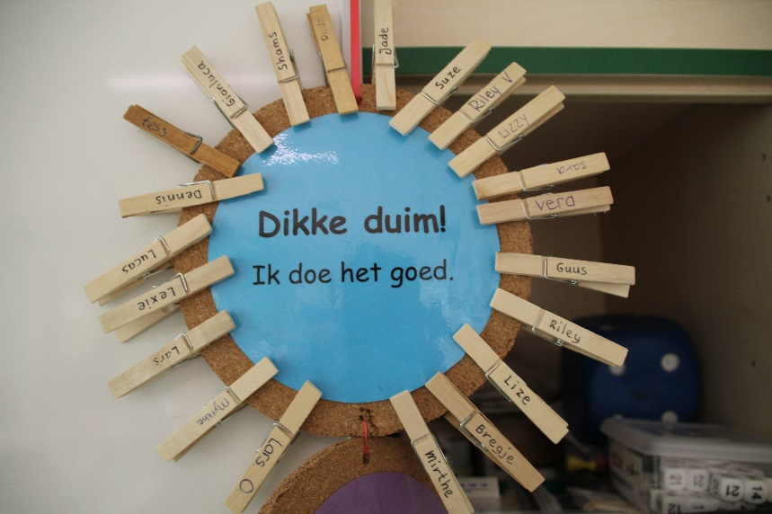
Binnen het onderwijs op Kindcentrum ‘t Ven werken wij volgens de principes van het handelingsgericht werken.
De individuele mogelijkheden van de leerlingen worden in de groep duidelijk door observatie en toetsing. Alle uitslagen van toetsen, observaties en gesprekken liggen vast in het digitale leerlingdossier in ParnasSys.

Daarnaast stellen we voor intern gebruik per leerling een leerlingoverzicht op.
In de leerlingoverzichten zijn de aandachtspunten en afspraken te vinden. Per leerling is erin vastgelegd op welke niveau hij/zij begeleiding krijgt. Voor het bepalen van het aanbod dat past bij het niveau van de leerling maken we gebruik van de kwaliteitskaarten voor de vier hoofdvakken: aanvankelijk/technisch lezen, begrijpend lezen, rekenen en spelling voor de groepen 3 tot en met 8. Bij de kleutergroepen wordt hiervoor bij de overdracht naar een andere groep het overzicht van de ontwikkelingslijnen vanuit KIJK! gebruikt. (zie 5.3 voor een toelichting van KIJK!).
Per schooljaar wordt er minimaal twee keer geëvalueerd en bijgesteld. Op deze manier hebben we per leerling een goed overzicht door de jaren heen. We proberen op tijd te doen wat nodig is, zodat de kans op achteraf moeten repareren zo klein mogelijk is.
In enkele gevallen wordt een individueel plan opgesteld. Dit plan wordt altijd met de ouders besproken.

De intern begeleiders coördineren, beheren en bewaken de zorg en het leerlingvolgsysteem. Dat wil zeggen dat zij enerzijds zorgdragen voor het leerlingvolgsysteem en anderzijds aansturing geven aan de acties die ondernomen dienen te worden. De resultaten van de toetsen die de kinderen gemaakt hebben, worden in het leerlingvolgsysteem zowel groepsgewijs als individueel geregistreerd en bewaard. De directeur en de intern begeleiders bespreken deze resultaten op groeps- en schoolniveau in de daarvoor geplande evaluatievergaderingen.

5.3 Observatie- en registratiesysteem KIJK!

De ontwikkeling van de jonge kinderen volgen we zorgvuldig. Het kinderdagverblijf, peuterarrangement en de kleutergroepen gebruiken hiervoor het leerlingvolgsysteem KIJK! Naast het volgen van de ontwikkelingslijnen brengen we ook basiskenmerken en betrokkenheid in beeld. Deze laatsten geven aanwijzingen over de manier waarop en de mate waarin het kind openstaat voor leren. Heel belangrijk bij KIJK! is: goed kijken naar kinderen, gericht observeren, weten hoe kinderen zich ontwikkelen én het bewust handelen op basis van observaties.
De observaties en registraties worden digitaal ingevoerd.
Essentieel voor KIJK! is het observeren van kinderen tijdens (zelfgekozen) activiteiten waarbij ze actief en betekenisvol bezig zijn. Deze observatiegegevens vormen de basis voor uitspraken over het verloop van de ontwikkeling en de keuze voor een goed beredeneerd onderwijsaanbod. Onderdelen binnen dit observatiesysteem zijn:
Basiskenmerken:
Een kind dat lekker in zijn vel zit, zal zich goed en vlot ontwikkelen. Het is van nature nieuwsgierig naar de wereld om hem heen. Nieuwe dingen schrikken hem niet af, maar zijn juist interessant en vormen een uitdaging om spelenderwijs te ontdekken en te ervaren.
Betrokkenheid:
Betrokkenheid zegt iets over de mate waarin een kind geboeid is, vol overgave bezig is. Het richt alle aandacht op de bezigheid van dat moment en vergeet als het ware de tijd en de wereld om zich heen. Het kind is gedreven om ergens greep op te krijgen, iets voor elkaar te krijgen. Deze gedrevenheid komt voort uit een gezonde nieuwsgierigheid. Een kind dat betrokken bezig is, ontwikkelt zich.
De ontwikkelingslijnen:
Binnen de ontwikkelingslijnen van KIJK! kijken we naar de sociaal-emotionele ontwikkeling (omgaan met jezelf, relatievorming, speel-werkgedrag, taakgerichtheid en zelfredzaamheid), de motorische ontwikkeling, de zintuiglijke en spraaktaalontwikkeling (visuele en auditieve waarneming, spraak en taalontwikkeling en beginnende geletterdheid) en naar de rekenontwikkeling (oriëntatie van lichaam, ruimte en tijd, beginnende gecijferdheid en logisch denken rondom ordenen).

5.4 ZIEN: Leerlingvolgsysteem voor sociaal-emotionele ontwikkeling groepen 3 tot en met 8

We werken al een aantal jaren met het leerlingvolgsysteem ZIEN voor sociaal- emotionele ontwikkeling. Met dit systeem volgen we het sociaal- emotioneel welzijn van de leerlingen in de groepen 3 tot en met 8. Dit leggen we structureel vast. ZIEN is gekoppeld aan ParnasSys. De kinderen van groep 5 tot en met 8 vullen ook de vragenlijst van ZIEN in.

5.5 Toetsen

We maken gebruik van landelijke toetsen en methodetoetsen. Voor een overzicht van alle landelijke toetsen kunt u kijken naar hoofdstuk 8.

Landelijke toetsen
Dit zijn toetsen van het LOVS (Leerling Ontwikkelings Volg Systeem) van CITO.
CITO-toetsen worden op vaste momenten afgenomen. In januari/februari de M-toets (Midden) en in mei/juni de E-toets (Eind).
De CITO-score is de score die een leerling behaalt op een toets van CITO. Zij meten hoe de ontwikkeling van uw kind staat ten opzichte van het landelijk gemiddelde.
De scores van de Cito-LOVS-toetsen worden in het ouderportaal weergegeven met de letters A t/m E.
De toetsgegevens worden ook altijd vermeld in het rapport van uw kind.

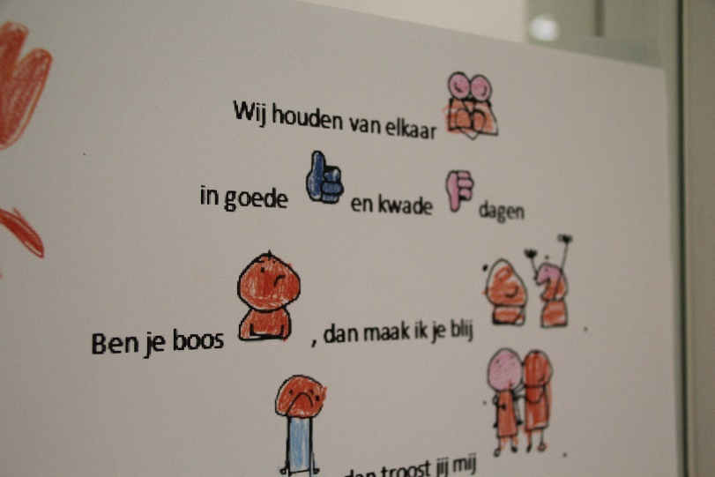
Gedurende de kleutertijd nemen we bij de kleuters geen CITO toetsen meer af. Zoals onderzoek aantoont: “het past niet bij de ontwikkeling van kleuters om met schoolse toetsen te meten hoe ze ervoor staan. Kleuters ontwikkelen zich spelenderwijs en in sprongen. Een toets met een opgavenboekje, pen en papier in de schoolbanken doet daar geen recht aan’. In het verleden zijn er nog wel kleuters getoetst, daarom kunnen sommige ouders in ParnasSys nog toetsuitslagen zien van vorige kleuterperiodes. We vragen u echter hier geen gewicht aan te geven en het louter te zien als een signaal.

In groep 3 tot en met 8 worden de toetsen afgenomen op de gebieden van rekenen, spelling, technisch lezen (DMT en AVI), begrijpend lezen en taalverzorging (deze laatste toets wordt alleen afgenomen in groep 6-7-8).

Methodetoetsen
Methodetoetsen zijn toetsen die horen bij een lesmethode, bijvoorbeeld onze rekenmethode “Wereld in getallen”, of onze taalmethode “Taal Actief”. Deze toetsen worden na een periode van ongeveer 4-5 lesweken afgenomen. De toetsen zijn bedoeld voor de leerkracht, om te zien welke leerstof de groep als geheel, en de kinderen afzonderlijk, goed of minder goed hebben verwerkt. De uitslag van deze toetsen gebruikt de leerkracht om zijn lesaanbod op af te stemmen. De scores van deze toetsen worden in het ouderportaal weergegeven met de cijfers 1 tot en met 10. Ook voor verkeer wordt een methodetoets afgenomen. Deze toetsen worden afgenomen in de verkeersweken en worden alleen op het rapport vermeld. Groep 7 doet daarnaast ook nog mee aan het landelijke verkeersexamen op de fiets. Dit behelst een theoriedeel en een praktijkexamen.
Bij alle kleuters die op basis van hun kalenderleeftijd het jaar erop normaliter naar groep 3 gaan, worden in januari en juni de kleutertaken uit het dyslexieprotocol afgenomen.

5.6 Groepsbesprekingen

Minimaal twee keer per jaar is er een groepsbespreking tussen de intern begeleider en de leerkracht. Bij de eerste groepsbespreking worden de resultaten van het eerste deel van KIJK! of de resultaten van ZIEN besproken. Het welbevinden en de sociaal-emotionele ontwikkeling staan dan centraal.
De tweede groepsbespreking vindt plaats na de midden toetsen van CITO tussen de intern begeleider en de leerkracht.
Tijdens de groepsbespreking wordt er gekeken naar de groep, naar alle individuele kinderen, de toetsresultaten en de uitvoering van de leerlingoverzichten. Vanuit de groepsbespreking kunnen actiepunten ontstaan, die door de leerkracht en/of de intern begeleider worden opgepakt en uitgevoerd.

5.7 Protocollen

Op onze school is er aandacht voor specifieke zorg op de gebieden van lezen/spelling, rekenen en begaafdheid.
Voor leerlingen met ernstige leesproblemen en/of dyslexie is er een dyslexieprotocol.
Voor leerlingen met ernstige rekenproblemen is er een dyscalculieprotocol.
Voor meer- en hoogbegaafde leerlingen is er een hoogbegaafdheidsprotocol.
Al deze protocollen zijn op te vragen op school.

5.8 Zorgroute

Inleiding
In het kader van Passend onderwijs streven wij ernaar alle leerlingen een onderwijsaanbod te bieden op ’t Ven.
We onderscheiden:

Basiskwaliteit
Wij voldoen aan de norm voor basiskwaliteit, deze is als goed beoordeeld door de onderwijsinspectie.

Basisondersteuning
Sommige kinderen hebben meer nodig dan dat wat de leerkracht als basis biedt. Ook deze kinderen willen we bij voorkeur op de eigen school ondersteunen. Daarvoor gebruiken we de term: “basisondersteuning”: dat wat we als school nog meer aan ondersteuning kunnen bieden. Voor de meeste kinderen is dit voldoende om de school goed te doorlopen.
Onze leerkrachten zijn deskundig. De intern begeleider en andere collega’s van onze school denken mee. We werken handelings- en doelgericht, hebben inzicht in leerlijnen en kunnen differentiëren, we hebben protocollen voor o.a. dyslexie en hoogbegaafdheid. We kunnen een beroep doen op het team van de kindbespreking 0-13 en we kunnen bij wijkbijeenkomsten vragen of andere scholen tips hebben. Ook proberen we samen met ouders zorgen op tijd te signaleren en werken we samen met voorschoolse voorzieningen, BSO en VO.

Extra ondersteuning
Heeft een kind meer ondersteuning nodig dan wij zelf als school kunnen bieden, dan spreken we van extra ondersteuning. Daarvoor kunnen we een beroep doen op iemand van buiten de school. Bijv. op het ‘Samenwerkingsverband de Meierij’.

Zorgroute

In het schema hieronder kunt u de verschillende niveaus van zorg zien die wij eerst binnen ons eigen kindcentrum hanteren en doorlopen (basiskwaliteit en basisondersteuning.) Blijkt bij of na het doorlopen van deze route dat er meer nodig is dan deze basisondersteuning dan spreken we over “extra ondersteuning”.

 | Leerling | Leerkracht | Interne begeleider en/of specialist | Ouders | Plan van aanpak
Basis-niveau 1 | Leerlingen die goed functioneren in de groep en zich naar verwachting ontwikkelen. | Observeert, signaleert en werkt handelingsgericht. Na analyse speelt de leerkracht in op de verschillende onderwijsbehoeften binnen de groep. | Groepsbespreking over alle leerlingen. | Er is regelmatig contact met ouders zoals in basis op school afgesproken. | Leerlingoverzicht:  De doelen passen bij het basisaanbod van het leerjaar waar het kind op basis van zijn leeftijd zit.
Basis-niveau 2 | Leerlingen die opvallen in de groep op één of meerdere gebieden (bijv. op het gebied van gedrag/welbevinden/relatie, cognitie, motoriek | De leerkracht brengt de specifieke onderwijsbehoefte van de individuele leerling in beeld en wat hij/zij meer nodig heeft. Er wordt met meer specifieke aandachtspunten handelingsgericht gewerkt binnen de groep. | Groepsbespreking en eventueel leerlingbespreking.  De intern begeleider is op de hoogte en geeft de leerkracht feedback. | Leerkracht gaat zelf in gesprek met ouders over de ontwikkeling van hun kind en over dat wat ze anders doet dan bij basisniveau 1. | Acties en/of aandachtspunten worden genoteerd op het leerlingoverzicht.
Basis-niveau 3 | Leerlingen met een specifieke onderwijsbehoefte (bijv. op het gebied van gedrag/welbevinden/relatie, cognitie, motoriek, waarbij een interventie op het niveau van basisniveau 2 niet voldoende bleek. | Er vindt op school verder diagnostisch onderzoek plaats (bijv. observatie, door- of terugtoetsen, aanvullende toetsen). Er wordt handelingsgericht gewerkt binnen en buiten de groep, de hulp blijft wel binnen de school georganiseerd. | De interne begeleider of specialist is betrokken bij het schooldiagnostisch onderzoek en/of voert dit zelf uit. Hierbij kunnen externen om advies worden gevraagd. | Leerkracht en/of intern begeleider en/of een interne specialist gaan in gesprek met ouders over de ontwikkeling van hun kind. | Deze kinderen werken met individuele doelen. Deze zijn terug te vinden in een eigen plan van aanpak, waarbij met de intern begeleider wordt afgesproken of een aantekening op het leerlingoverzicht/  ParnasSys voldoet of dat een individueel plan nodig is.
Basis-niveau 4 | Leerlingen met een specifieke onderwijsbehoefte waar begeleiding vanuit alleen school onvoldoende oplevert. | Leerkracht geeft aan dat hij/zij niet kan voldoen aan de specifieke onderwijsbehoefte van de leerling; basisniveau 3 voldoet niet. Er wordt binnen de school gezocht naar andere mogelijkheden binnen handelingsgericht werken. | De intern begeleider schakelt educatieve partners en/of zorgpartners in om mee te denken over de ondersteunings-  behoefte van de leerling.  Bijv. kindbespreking 0-13, aanvullend onderzoek, specifieke observatie vanuit een specialisme, Samenwerkingsverband de Meierij als adviespartner etc.). | Leerkracht, intern begeleider en de externe hulpverlener gaan in gesprek met ouders over de ontwikkeling van hun kind. | Deze kinderen werken met individuele doelen in een eigen plan van aanpak en dat is beschreven in een individueel plan. Deze doelen zijn minimaal één keer geëvalueerd en/of bijgesteld.

Overstijgen de specifieke onderwijsbehoefte(n) van het kind deze basisondersteuning, dan kan extra ondersteuning worden aangevraagd bij het Samenwerkingsverband de Meierij PO.
Extra ondersteuning
Extra ondersteuning kunnen we aanvragen bij het samenwerkingsverband de Meierij PO (zie 5.9). Dit is een organisatie die scholen helpt om voor ieder kind passend onderwijs aan te bieden.
Er vindt dan overleg plaats over de gewenste ondersteuning van uw kind. In een team van deskundigen wordt, altijd in overleg met u als ouder, in kaart gebracht wat de passende ondersteuning is. Gekeken wordt naar de doelen die samen worden opgesteld en de schoolloopbaan die daarbij past. Dit plan noemen we een ontwikkelperspectief (OPP).
Het samenwerkingsverband kan dan -wederom in overleg met betrokkenen- arrangementen toekennen in de vorm van tijdelijke begeleiding voor het kind, de leerkracht of misschien een groep. Het samenwerkingsverband zorgt dan uiteindelijk voor de extra middelen of mensen.

In het ondersteuningsplan van de Meierij is deze extra ondersteuning verder uitgewerkt. U kunt dit plan vinden op de website van het samenwerkingsverband: www.demeierij-po.nl, waar ook een ouderfolder te vinden is. Ook de intern begeleider kunt u vragen om meer informatie over deze routing en/of naar deze ouderfolder.

Soms heeft een kind ondersteuning nodig die de school, ook met deze hulp, niet kan bieden. In dat geval bekijkt het team of een school voor speciaal onderwijs deze ondersteuning (tijdelijk) kan bieden. Uiteraard spelen de ouders bij het maken van deze keus een grote rol. Bij iedere stap overleggen we met hen en vragen we hen om toestemming. Voor een plek op Speciaal Onderwijs is een toelaatbaarheidsverklaring (TLV) nodig. Deze wordt afgegeven door het samenwerkingsverband. Na afgifte van de TLV gaan we met u als ouder op zoek naar een goede plek op het speciaal onderwijs. De aanmelding doet u altijd zelf.

5.9 Samenwerkingsverband de Meierij PO (SWV PO de Meierij)

Samenwerkingsverband Primair Onderwijs (SWV PO) De Meierij ziet erop toe dat alle kinderen een passende plek in het onderwijs krijgen. Zij doen dat in de gemeenten Den Bosch, Vught, Boxtel, Haaren, Sint-Michielsgestel, Meierijstad (Schijndel), Zaltbommel en Maasdriel. SWV PO De Meierij is daarmee verantwoordelijk voor het bieden van Passend Onderwijs en ondersteuning aan ongeveer 28.000 leerlingen.
De ondersteuningseenheden
Alle scholen in De Meierij werken samen binnen 3 ondersteuningseenheden. Deze ondersteuningseenheden maken onderling afspraken over onderwijsondersteuning en worden daarbij geleid door ondersteuningsmanagers.
De ondersteuningseenheden zijn:
Noord (Zaltbommel en Maasdriel)
Midden (‘s-Hertogenbosch)
Zuid (Vught, Boxtel, Haaren, Sint-Michielsgestel en Schijndel)
Kindcentrum ’t Ven hoort bij de ondersteuningseenheid “Midden”. En binnen deze ondersteuningseenheid “midden” zijn wij ingedeeld bij de “wijk Rosmalen”.

Contactgegevens
Ondersteuningseenheid midden
Ondersteuningsmanager: Frank Willems
www.demeierij-po.nl

5.10 De kindbespreking 0-13

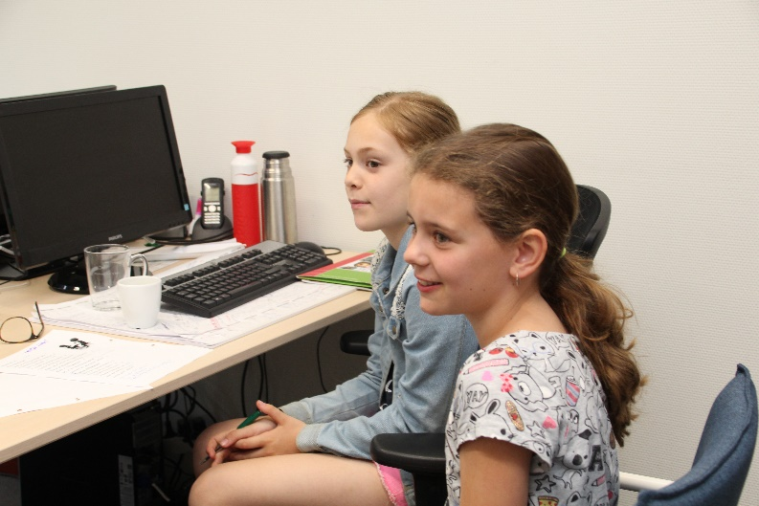
De kindbespreking 0-13 is een overleg binnen het eigen kindcentrum. Dit overleg vindt ongeveer vijf keer per schooljaar plaats. De kindbespreking is bedoeld om te praten over kinderen die ondersteuning nodig hebben. Bijvoorbeeld omdat zij moeite hebben met praten, spelen of luisteren, of met leren (op school, peuterarrangement, kinderopvang of BSO). Ook vragen m.b.t. de gezondheid of de omgeving waarin ze opgroeien kunnen er besproken worden. Als ouder is het mogelijk om aan te sluiten bij de kindbespreking 0-13.
Tijdens de kindbespreking 0-13 zoekt men samen naar een passende begeleiding, zodat uw kind zich zo goed mogelijk kan ontwikkelen.
Aan ouders wordt er altijd om schriftelijke toestemming gevraagd, dit voordat hun kind wordt besproken in de kindbespreking.
Wie doen eraan mee?
De intern begeleider van school (IB-er) is voorzitter van de kindbespreking. Samen met de jeugdverpleegkundige van de GGD (Danielle de Vaan) en/of een medewerker van Farent (Kim Wieringa) wordt er gekeken naar wat nodig is aan de hand van de hulpvraag. Afhankelijk van de vraag kunnen er ook anderen aansluiten zoals een leerkracht, pedagogisch medewerker, medewerker MEE, een opvoedondersteuner, een logopediste of een onderwijscontactpersoon van het samenwerkingsverband de Meierij. Dat geeft een bredere kijk op uw kind.

Wat gebeurt er in de kindbespreking?
De professionals kijken (samen met u) wat er precies speelt en hoe uw kind het beste ondersteund kan worden. Vaak kan dit al met wat extra begeleiding of met tips voor uzelf, mogelijk soms ook met wat hulp van iemand uit uw omgeving. Als dat niet voldoende is dan kunnen we met u afstemmen of een doorverwijzing zinvol is. Denkt u dan bijv. aan verder onderzoek, SWV de Meierij, IVH (integrale vroeghulp), logopedie, fysiotherapie, weerbaarheidstraining.

5.11 Passend onderwijs

Sinds 1 augustus 2014 is de wet op Passend Onderwijs ingegaan. Alle scholen hebben nu een zorgplicht, wat inhoudt dat zij verantwoordelijk zijn om voor alle kinderen een passende plek binnen het onderwijs te bewerkstelligen. Indien een kind andere ondersteuningsbehoeftes heeft, dan kan dat zijn op onze eigen basisschool met ondersteuning van een arrangement, maar ook op een andere school binnen de wijk Rosmalen of speciaal onderwijs. De wijk Rosmalen kent de volgende scholen:
De Terp, de Groote Wielen, de Hobbit, de Hoven, den Krommen Hoek, de Masten, de Overlaet, ‘t Sparrenbos, de Sprong, de Troubadour, ’t Ven, de Wittering en Campus aan de Lanen.
Niet elke school kan alle kinderen met een specifieke ondersteuningsbehoefte een plek bieden op de eigen basisschool. Indien dit het geval is, wordt goed gekeken en overlegd of er een andere basisschool is waar een kind wel terecht kan. Dit gebeurt samen met de overige scholen in onze wijk.

Hoe verloopt de aanmeldprocedure wanneer het gaat om een kind met extra ondersteuningsbehoefte?
• U meldt uw kind schriftelijk aan bij de school van uw voorkeur. Hierbij geeft u aan dat uw kind extra ondersteuning nodig heeft. Dit moet minimaal 10 weken voordat het nieuwe schooljaar van start gaat.
• Binnen 6 tot 10 weken gaat de school bekijken of zij uw kind kan toelaten.
• In eerste instantie wordt gekeken of uw kind op de school van uw voorkeur geplaatst kan worden. Indien dat niet het geval is, gaat de school met u op zoek naar een andere plek. Hierbij houdt de school rekening met de behoefte van uw kind, uw voorkeur en de mogelijkheden van de overige scholen.

Schoolondersteuningsprofiel (SOP)
Met invoering van de wet op passend onderwijs 1 augustus 2014 hebben wij, net als alle andere scholen in Nederland een ondersteuningsprofiel opgesteld. Hiermee brengen wij in beeld welke (extra) ondersteuning wij onze leerlingen bieden.
Ook geven wij aan welke stappen wij gaan zetten om de ondersteuning op onze school te verbeteren. Daarmee worden ook de mogelijkheden van ons onderwijs duidelijk. Het profiel is samengesteld samen met het onderwijspersoneel. Na advies van de MR is het profiel door ons schoolbestuur vastgesteld. Het schoolondersteuningsprofiel maakt onderdeel uit van ons kindcentrumplan. De ouders van onze school worden over de mogelijkheden voor (extra) ondersteuning op onze school geïnformeerd door een samenvatting als bijlage van de kindcentrumgids op de website. Het volledige profiel is opvraagbaar op school. Het schoolondersteuningsprofiel wordt in de toekomst verder doorontwikkeld en getoetst.

5.12 Overstap van basisschool naar basisschool

Soms komt het voor dat u gedurende de schooltijd het gevoel krijgt, dat uw kind beter op zijn plaats is op een andere basisschool. Hierover hebben wij binnen de wijk Rosmalen afspraken gemaakt. Elke school hanteert dan ook onderstaande procedure, om de overstap zo open en eerlijk mogelijk te laten verlopen:
• U bespreekt uw gevoel/plan eerst op de school waar uw kind nu zit (huidige school).
• U neemt contact op met de nieuwe school, waar u graag heen zou gaan.
• De nieuwe school stelt als eerste aan u als ouder de vraag of de huidige school bekend is met de wens van u als ouder. Zo ja, dan kan er een gesprek gaan plaatsvinden. Zo nee, dan wordt u eerst terugverwezen naar de huidige school.
• De twee scholen hebben contact met elkaar.
• Er wordt een gesprek gepland met de ouders en de nieuwe school. Indien wenselijk sluit er ook iemand van de huidige school aan. Ouders geven tijdens het gesprek aan waarom zij wensen over te stappen van de ene naar de andere basisschool. Samen wordt er bekeken of de nieuwe school kan bieden wat de ouders wensen en verwachten en wat het kind nodig heeft.
• Na het gesprek gaat de nieuwe school intern in overleg om te kijken of het kind geplaatst kan worden.
• Ouders worden op de hoogte gebracht van het besluit.
• Ouders maken met de huidige school een afspraak om de overstap zo goed mogelijk te maken.
• In principe start een leerling aan het begin van een schooljaar.

Dit alles doen we om te zorgen dat de kinderen in onze wijk de begeleiding en de school krijgen die het beste bij hen past!

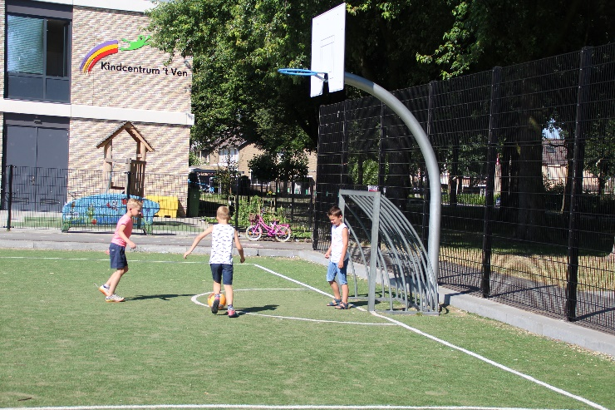
5.13 De overgang naar de volgende jaargroep

Bij de organisatie van ons onderwijs gaan wij onder meer uit van de opdracht beschreven in de Wet op het Primair Onderwijs (WPO): het zorg dragen voor een ononderbroken ontwikkelingsproces van de kinderen. Binnen de groepen willen wij een gevarieerd onderwijsaanbod bieden. Wij werken er hard aan om zorgvuldig met verschillen in de cognitieve en sociaal-emotionele ontwikkeling om te gaan. De overgang naar een volgende groep is in principe leeftijdsgebonden. De activiteiten zijn gericht op kinderen die zich in een bepaalde ontwikkelingsfase bevinden. De overgang naar de volgende jaargroep vindt plaats na de zomervakantie. Het kan voorkomen dat een kind op sociaal, emotioneel of cognitief gebied nog niet toe is aan de volgende jaargroep. In dat geval kan een kind in aanmerking komen voor een extra jaar in dezelfde jaargroep. Ditzelfde geldt voor versnelling. Als een kind op alle ontwikkelingsgebieden toe is aan een volgende jaargroep kan het kind daar eerder geplaatst worden. In beide gevallen vindt uitgebreide communicatie plaats tussen ouders en leerkracht, met ondersteuning van interne en/of externe deskundigen. Het managementteam van de school geeft een weloverwogen advies tot verlenging of versnelling. De school neemt het uiteindelijke besluit bij verlenging of versnelling bij een leerling. Dit besluit is bindend.

5.14 Overgang van basisschool naar voortgezet onderwijs

Aan het einde van de basisschool moet de keuze worden gemaakt: welke school voor voortgezet onderwijs is het meest geschikt? Deze schoolkeuze maken de ouders samen met hun kind. Daarbij laten ze zich adviseren door de school en/of anderen. Tijdens de informatieavond voor ouders van leerlingen van groep 8 vertellen we welke mogelijkheden er zijn. Ook bespreken we op deze avond het belang van het schooladvies, de IEP-toets en andere relevante zaken die in de eindgroep aan de orde zijn.
Voordat de IEP-toets wordt afgenomen, houden we adviesgesprekken met de ouders en leerlingen.
Hierin geeft de school het advies. Dit advies telt zwaarder dan de uitslag van de IEP-toets. Hierna kunnen de kinderen samen met de ouders een passende school gaan zoeken. De leerkracht van groep 8 zal hier zoveel mogelijk informatie over geven.

Hoofdstuk 6: Gezondheid en veiligheid

6.1 Inleiding

’t Ven een ‘Gezonde school’. Het Schoolgezondheidsplan.
Kindcentrum ’t Ven werkt op een structurele en samenhangende manier aan de gezondheid van de leerlingen en het team. Het Schoolgezondheidsplan is gezondheidsbeleid op maat, precies passend bij onze school. Het Schoolgezondheidsplan sluit aan bij de landelijke handleiding van de Gezonde School en is aangepast voor de scholen in samenwerking met GGD-medewerkers van de GGD Hart voor Brabant.

Basisscholen die structureel aan gezondheid werken, kunnen het vignet Gezonde School aanvragen en zich profileren als Gezonde School.
KC ‘t Ven heeft voldaan aan de criteria voor vijf themacertificaten: Voeding, Welbevinden en Sociale Veiligheid, Relaties en Seksualiteit, Bewegen en Sport en Milieu en Natuur. Roken en Alcohol, Fysieke Veiligheid en Mediawijsheid zijn de andere thema’s voor een gezonde school.

Het team van KC ‘t Ven is trots om een Gezonde School te zijn. We laten zo aan leerlingen, leerkrachten, ouders en anderen zien dat gezondheid op onze school hoog in het vaandel staat.
Door het schooljaar heen worden verschillende activiteiten ingezet als:
Voeding: Schoolgruiten, Beleid Gezonde Voeding (zie 6.6)
Sport & Bewegen: screening motorische ontwikkeling, screening groei en gewicht, gymlessen, sporttoernooien sportstimulering gemeente Den Bosch, Beweegmaatjes
Sociaal-emotionele ontwikkeling: interne vertrouwenspersonen PMM, anti-pestcoördinator, ‘tVen-tegen-pesten-week,
Relaties & Seksuele vorming: Week van de Lentekriebels
Fysieke veiligheid: Venregels in en om de school, verkeersveiligheidswerkgroep, BVL-label
Persoonlijke verzorging (hygiëne, huid en gebit, roken en alcohol): bureau Halt, Leefstijl, hoofdluis controle, poetsinstructie
Milieu en Natuur: scheiden afval, corvee speelplaats, drinkbekers (Project Les je Dorst met navulbare bidons), Gezonde Week, binnenklimaat en projecten over het milieu.
Het omgaan met Social Media

Ouders worden door middel van de wekelijkse nieuwsbrief op de hoogte gehouden van de aspecten die te maken hebben met Gezond Gedrag/de Gezonde School.

De kinderopvang probeert in haar beleid aan te sluiten bij deze visie.

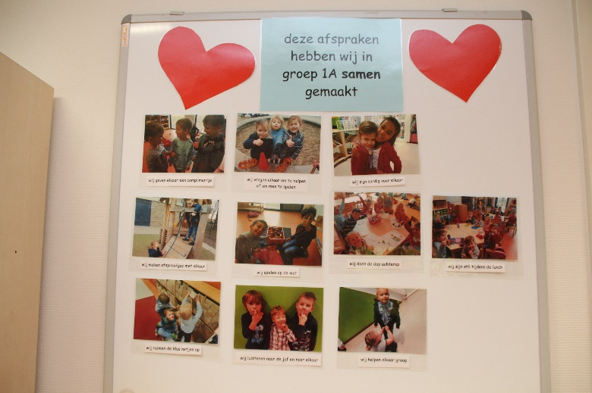

6.2 Sociale veiligheid

Het sociaal welbevinden van zowel kinderen, ouders als personeel staat bij ons hoog in het vaandel. Wij vinden dat kinderen zich veilig moeten voelen zowel in de groep als op de speelplaats. De preventieve zorg hiervoor vinden wij erg belangrijk. De wijze waarop kinderen met elkaar omgaan, wordt dan ook structureel in alle groepen besproken.
Ook ouders en medewerkers moeten zich veilig voelen in ons kindcentrum. Het goed omgaan met elkaar, zowel met kinderen als andere ouders en medewerkers, is van wezenlijk belang voor een prettig klimaat. Hierin hebben volwassenen ook een voorbeeldfunctie voor de kinderen.
We hebben daarom op ’t Ven bewust gekozen voor Leefstijl, een methode voor sociaal emotionele ontwikkeling.
Binnen ons kindcentrum willen we ongewenst gedrag voorkomen en probleemgedrag bestrijden. Waarden en normen staan volop in de belangstelling. We gaan ervan uit dat de ouders die hun kinderen op ’t Ven hebben aangemeld, naast de missie van het kindcentrum, ook achter onze waarden en normen staan. Bij een onderling geschil vindt een gesprek plaats. We laten, daar waar mogelijk, kinderen onze waardering merken door middel van een compliment, een schouderklopje, een beloning enzovoort.
We gaan goed en zorgvuldig om met materialen. Wanneer een kind iets moedwillig stuk maakt, wordt een vergoeding gevraagd om kinderen te laten beseffen dat eigendommen materiële en morele waarden hebben.
Wanneer kinderen ruzie of onenigheid met elkaar hebben, proberen zowel medewerkers als kinderen hier mondeling een einde aan te maken. Ook hanteren we de 1-2-3 regel, waarbij kinderen worden gewaarschuwd bij grensoverschrijdend gedrag in of buiten de klas. Indien er sprake is van structureel pestgedrag kunnen we gebruik maken van de methode “Sta op tegen pesten” die gebaseerd is op de “No Blame Aanpak”. Fysiek geweld, zoals slaan, schoppen enzovoort wordt niet getolereerd. De uitspraak: “Stop hou op met …” moet door de ander worden geaccepteerd en ertoe leiden dat de rust terugkeert op dat moment.
Het door ons kindcentrum gebruikte programma Leefstijl is een programma om de kinderen bewust te maken van waarden en normen. Niet theoretisch of door ze op te leggen, maar in de praktijk door samen met groepsgenoten activiteiten te ondernemen en opdrachten uit te voeren, die het besef van ‘goed omgaan met elkaar’ versterken.

Sociale en emotionele competentie
Ook voor het optimaal functioneren van kinderen en het ontwikkelen van hun talenten zijn competenties als zelfvertrouwen, doordachte beslissingen nemen, luisteren, je gevoelens uiten en rekening houden met anderen onmisbaar. Leefstijl is een programma dat niet alleen de emotionele intelligentie stimuleert, maar, doordat kinderen beter in hun vel zitten, ook de cognitieve intelligentie. Vanuit een veilige omgeving zijn kinderen leerbaar.

Kerndoelen: gezond en redzaam gedrag
Leefstijl sluit aan bij de kerndoelen voor gezond en redzaam gedrag. Het programma biedt ook gezondheidsvaardigheden. Hierbij speelt preventie een belangrijke rol. De leeftijdsfase tussen tien en veertien blijkt een kritische periode. Effectieve preventie moet dan ook vóór deze leeftijd beginnen.

Betrokkenheid van ouders
We informeren ouders via de nieuwsbrief over wat hun kinderen in de Leefstijllessen leren. Ook is er de mogelijkheid om thema-avonden te organiseren, waarbij ouders met elkaar van gedachten kunnen wisselen over de opvoeding van hun kinderen en kennismaken met ondersteunende vaardigheden.

6.3 Anti-pest protocol
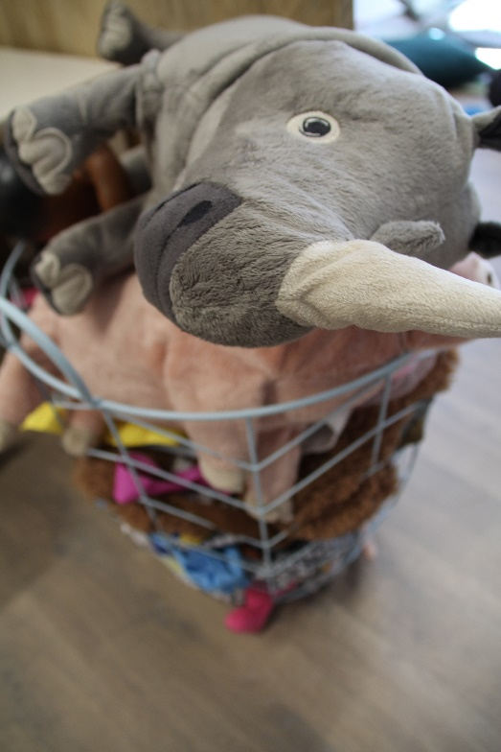
We spreken aan het begin van het schooljaar de groepsregels door. Waar mogelijk worden deze regels samen opgesteld en zichtbaar in de groep opgehangen. Het betreft onder andere een aantal omgangsregels. De richtlijnen voor deze regels staan vermeld in het anti-pest protocol, dat u kunt vinden als bijlage op de website.
Daarnaast worden in de kleutergroepen de 5 regels van Beertje Anders gehanteerd. Deze zijn: 1. Samen spelen, samen delen, 2. Lief zijn voor elkaar, 3. Goede woorden zeggen, 4. Zeggen wat je wel en niet wilt, 5. Vraag hulp, geef hulp!
Ons kindcentrum heeft een anti-pestcoördinator (APC). Aan deze taak wordt gedurende het schooljaar aandacht geschonken.
Om kinderen bewust te maken van ontoelaatbaar gedrag en het zoeken van een weg naar een goede oplossing, is een formulier ontwikkeld: Kinderen die ontoelaatbaar gedrag laten zien, vullen een dergelijk formulier in of maken een tekening. Daarna bespreken we het met de eventuele andere betrokken kinderen en/of het teamlid. De kinderen krijgen het formulier mee naar huis, zodat de ouders op de hoogte zijn. Zij ondertekenen het formulier en geven het weer mee naar terug. We gaan ervan uit dat het formulier thuis ook met het kind wordt besproken. Wanneer er driemaal een formulier nodig is, worden de ouders uitgenodigd om samen met de school tot een goede aanpak van het probleem te komen.

6.4 PMM Preventie Machtsmisbruik

In het belang van een aangenaam leef- en werkklimaat besteden we op ons kindcentrum aandacht aan het voorkómen van machtsmisbruik. Het standpunt van ons kindcentrum is dan ook:
• machtsmisbruik hoort niet op ons kindcentrum.
• ons kindcentrum wil een veilige plaats zijn voor allen die er werken en verblijven.
Wat is machtsmisbruik? Eigenlijk alles wat we ervaren als ongewenste aandacht, vooral als er sprake is van machtsverschil. Kinderen kunnen last hebben van opmerkingen over hun uiterlijk, kleding, gedrag, van aanrakingen, van blikken met een eventueel seksuele bijbedoeling. Niet ieder kind dat zich geïntimideerd voelt, heeft hierop een afdoend antwoord. In sommige gevallen wordt een kind gedwongen tot geheimhouding. Ook kunnen gevoelens van angst en schaamte, of schuldgevoelens ervoor zorgen dat het kind er niet over durft te praten. Op ons kindcentrum functioneren 2 leerkrachten als interne vertrouwenspersoon. Zij zijn het aanspreekpunt voor kinderen, ouders en leerkrachten. Meer informatie over dit onderwerp treft u als bijlage op de website aan.

6.5 Internetprotocol
Steeds vaker komt het cyberpesten voor. Helaas kunnen we niet voorkomen dat kinderen hier thuis mee te maken krijgen. Uiteraard zal het kindcentrum inspanningen verrichten om, binnen haar mogelijkheden, samen met de ouders cyberpesten aan te pakken. We leren de kinderen op ons kindcentrum hoe je verantwoord met het internet omgaat. We geven lessen in mediawijsheid. Ons internetprotocol kan ons daarbij helpen.

6.6 Beleid Gezonde Voeding

Wat kinderen thuis eten, is natuurlijk de verantwoordelijkheid van de ouders. Maar tijdens schooltijden is Kindcentrum ‘t Ven verantwoordelijk voor gezonde eetgewoonten van de kinderen. Door het gezamenlijk gezond eten in de groep kan worden bereikt dat groenten en fruit een vast onderdeel worden van de dagelijkse voeding van kinderen.
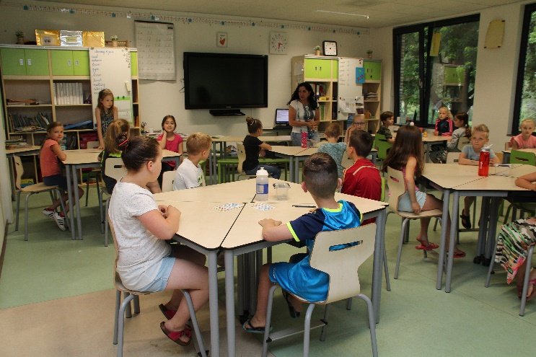
Pauze
Geef uw kind geen snoep of koek mee, maar gezonde voeding zoals fruit, groente (kerstomaatjes, komkommer, worteltjes, reepjes paprika) of gedroogd fruit (rozijnen, abrikozen, vijgen, dadels).
Als drinken kunt u bijvoorbeeld meegeven: melk, water, Roosvicee of (sterk verdunde) ranja.
Let wel: een pauzehap hoeft niet veel te zijn.
Zaken die ongezond zijn en die we liever niet op school zien zijn producten met chocola, koek, snoep, chips, koolzuurhoudende frisdrank.
Aandacht voor het milieu: geef uw kind drinken in een beker mee en niet een wegwerppakje of -flesje.

Eten tijdens de lunch
De kinderen eten dagelijks een gezonde lunch. We vragen ouders om geen koek, snoep of chips in de broodtrommel te doen.
Geschikt voor de lunch vinden wij bijvoorbeeld:
Volkorenbrood of bruinbrood, besmeerd met zachte halvarine of margarine uit een kuipje.
Eventueel als variatie: volkoren knäckebröd, roggebrood of mueslibol.
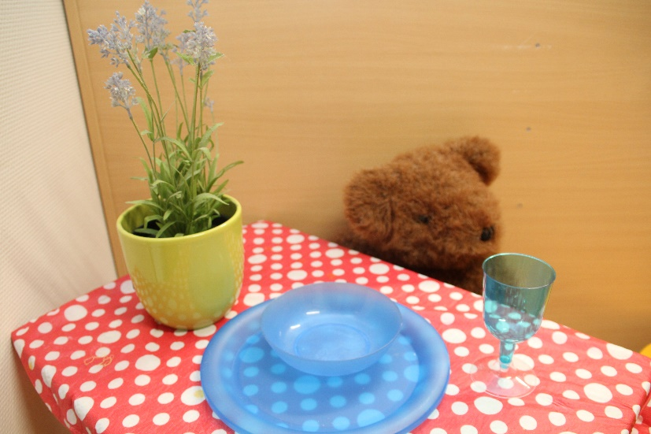
Geschikt beleg voor in het trommeltje is beleg dat niet te veel verzadigd vet en zout bevat, zoals 30+ kaas, 20+ of 30+ smeerkaas met minder zout, ei, hüttenkäse en light zuivelspread. Notenpasta of pindakaas zonder toegevoegd zout of suiker.
Groente en fruit, zoals tomaat, komkommer, paprika, banaan, appel en aardbei. Lekker als beleg en voor erbij.

Verjaardagen
Als een kind jarig is of als er iets te vieren is op school, dan is het feest! De traktatie van kinderen mag dan ook best iets lekkers zijn, ook hiervoor is een gezonde traktatie te bedenken. Te grote of te dure traktaties kunnen medeleerlingen en hun ouders in verlegenheid brengen en wekken bovendien verkeerde verwachtingen ten aanzien van een volgende traktatie. Laten we het samen leuk en vooral gezond houden. Met een beetje creativiteit zijn er genoeg lekkere en gezonde traktaties te bedenken. Enkele tips kunt u bijvoorbeeld vinden op www.gezondtrakteren.nl.

Het is niet toegestaan om cadeautjes bij de traktatie te geven. De leerkrachten delen gewoon met de klassentraktatie mee. U hoeft voor hen geen speciale traktatie mee te geven.
Indien uw kind een allergie heeft, wilt u dit dan doorgeven aan de leerkracht; dan kan in overleg hiervoor een oplossing worden gevonden.

Vieringen
Voor het vieren van Sinterklaas, Kerstmis, Carnaval en Pasen verzorgt de school in samenwerking met het Oudercomité een passende traktatie.

6.7 Rookvrij kindcentrum

Ons hele kindcentrum is rookvrij. Dat betekent dat er in het gebouw niet gerookt mag worden. Dit geldt ook bij festiviteiten.
Per 1 augustus 2020 is het hebben van een rookvrij onderwijsterrein verplicht. Dit betekent dat er ook buiten de school op het omgevende terrein niet meer gerookt mag worden.

6.8 Hoofdluis

In overleg met de MR en het OC is besloten dat alle leerlingen én leerkrachten direct na elke schoolvakantie worden gecontroleerd op hoofdluis. Groepjes ouders voeren deze controles uit op basis van vrijwilligheid. Op school zijn brochures met betrekking tot hoofdluis op te vragen via de leerkracht.

6.9 Ziekteverzuim

Nieuw verzuimbeleid
Kindcentrum 't Ven heeft aandacht en zorg voor leerlingen die regelmatig of langdurig afwezig zijn. Door structureel aandacht te besteden aan de leerling en waar nodig of gewenst consulteren van de jeugdarts of leerplichtambtenaar kan de kwaliteit van zorg geoptimaliseerd worden. Bij het verzuimbeleid werken drie partijen samen:
Kindcentrum 't Ven
- Een jeugdarts van de GGD Hart voor Brabant.
- De leerplichtambtenaar van de Gemeente ‘s-Hertogenbosch.
- De jeugdarts en de leerplichtambtenaar zijn beiden als adviseur beschikbaar voor onze school.

De werkwijze
Kindcentrum 't Ven start in samenwerking met de GGD Hart voor Brabant en de Gemeente ’s-Hertogenbosch een pilot (ziekte)verzuim binnen het Primair Onderwijs. Bij opvallend (ziekte)verzuim gaan we in gesprek met ouders en laten we ons zo nodig adviseren door de jeugdarts of leerplichtambtenaar. We vinden het belangrijk dat de leerling weer zo snel en zo goed mogelijk aan het lesprogramma kan deelnemen.
Criteria voor uitnodiging verzuimgesprek:
- In een periode van 2 maanden drie keer (of meer) één of twee dagen ziek gemeld;
- Onduidelijk ziekteverzuim van meer dan 10 schooldagen achtereen;
- Meer dan 4 dagen ziek gemeld verspreid over de afgelopen maand;
- Opvallend ziekteverzuim, bijvoorbeeld regelmatig ziek naar huis;
- Tot 7 keer te laat komen;
- Tot twee dagdelen spijbelen.
De ouders en de leerling waarvan het (ziekte)verzuim aan een van deze criteria voldoet, worden uitgenodigd voor een gesprek op school met de leerkracht. Zij worden hiervoor telefonisch uitgenodigd, ouders ontvangen hierbij een overzicht van het verzuim. Naar aanleiding van dit gesprek kan een uitnodiging volgen voor een consult bij de jeugdarts of leerplichtambtenaar.
Wat doet de jeugdarts?
De jeugdarts bespreekt de gezondheidsklachten en oorzaken van het ziekteverzuim, onderzoekt eventueel de leerling en zoekt samen met de ouders en leerling naar gewenste zorg. De jeugdarts adviseert over deelname aan het lesprogramma. Tevens geeft de jeugdarts tips aan de ouders, leerling en school voor het optimaliseren van deze deelname. Het gesprek met de jeugdarts is vertrouwelijk. In verband met het medische beroepsgeheim koppelt de jeugdarts inhoudelijke informatie alleen met toestemming van de ouder(s) en/of de leerling terug aan de school.
Wat is de rol van de leerplichtambtenaar?
De rol van de leerplichtambtenaar is het toezicht houden op ongeoorloofd schoolverzuim met als doel terug-/toeleiding naar een (passend) onderwijsprogramma. Vroegtijdige inzet van hulp staat hierin voorop. De aanpak van leerplicht is maatwerk waarin wordt samengewerkt met ketenpartners.

6.10 Protocol zindelijkheid
Zindelijk zijn bij het starten op de basisschool
Wanneer uw kind bij ons op school start verwachten wij dat hij/zij zindelijk is. Sommige kinderen kunnen zichzelf op de wc nog niet voldoende helpen. In dat geval verwachten we van u dat u uw kind leert om zijn/haar billen zelfstandig te poetsen.
Een incidenteel ongelukje vinden we geen probleem.
We spreken hiervan als uw kind minder dan 1 keer per week in zijn/haar broek plast of minder dan 3x per schooljaar in zijn broek poept.
Het kan wel eens voorkomen dat er per ongeluk toch iets mis gaat. Bij jonge kinderen kan dit verschillende oorzaken hebben. Zoals de overgang van thuis naar school, onhandige kleding, een ingrijpende gebeurtenis (bv. de komst van een baby), ziekte of spanningen (in gezin of school), het nog niet goed kunnen plannen of ophouden of het zo verdiept opgaan in het spel dat hij/zij vergeet om naar het toilet te gaan. Ook is het mogelijk dat uw kind (nog) niet aan de leerkracht durft te vragen of het naar de wc mag.
Wij spreken van een structureel probleem wanneer uw kind dagelijks 1 of meer dan 2x per week in zijn/haar broek plast of poept. We zullen dan met u in gesprek gaan over de weg naar zindelijkheid.
Nog niet zindelijk en wel naar school?
Voordat uw kind 4 jaar wordt ontvangt u van de leerkracht(en) een uitnodiging om wenafspraken bij ons op school te komen maken. Wij verwachten van u dat u het op dát moment eerlijk vertelt of uw kind niet zindelijk is.
Medische indicatie:
- Wanneer er sprake is van een medische indicatie ontvangen wij graag een kopie van de doktersverklaring op de eerste “wendag”. Wij kunnen dan samen met u duidelijke afspraken maken over het verschonen.
- Wanneer er geen sprake is van een medische indicatie en uw kind is nog niet zindelijk, gaan wij ervan uit dat u stappen onderneemt om uw kind zindelijk te maken. U kunt daarvoor bijvoorbeeld ook contact opnemen met een externe instantie (GGD, huisarts etc.) voor advies rondom het volgen van een zindelijkheidstraining. Ook zoeken wij samen met u en eventueel onze IB’er (intern begeleider) naar werkbare stappen om uw kind te helpen.

Afspraken
De overheid geeft het volgende aan: de basisschool mág uw kind weigeren als het nog niet zindelijk is. Zie www.rijksoverheid.nl. Leerkrachten moeten namelijk hun klas verlaten te (helpen) verschonen en het is niet verantwoord om een groep achter te laten.
Wij proberen hier echter op ’t Ven flexibel mee om te gaan door zo veel als mogelijk gebruik te maken van ambulant personeel zodat we uw kind toch kunnen helpen met verschonen, echter:
- Wanneer er niemand beschikbaar is om de groep kort op te vangen zijn wij genoodzaakt u te bellen.
- Wanneer uw kind in zijn/haar broek heeft gepoept bellen wij u ALTIJD.

Bij een incidenteel ongelukje: uw kind heeft één verschoningssetje (incl. sokken) in zijn/haar tas. Indien uw kind zelf geen verschoningskleding bij zich heeft, krijgt uw kind verschoning van school aan. Wij gaan ervan uit dat u dit thuis uitwast en zo snel mogelijk naar school terugbrengt.
Bij structurele ongelukjes: Uw kind heeft altijd meerdere verschoningssetjes (incl. sokken) in zijn/haar tas. Wij gaan ervan uit dat u de verschoningssetjes zelf aanvult wanneer dit nodig is.

Hoofdstuk 7: Groepsactiviteiten

7.1 Het kinderdagverblijf

De kinderdagverblijfgroepen hebben een verticale samenstelling; kinderen van 0 tot 4 jaar spelen samen in een groep.
We werken met een vast dagschema, maar dit schema is uiteraard afgestemd op de persoonlijke behoeften van de kinderen.
Op het kinderdagverblijf hechten we veel waarde aan ‘vrij spel’. De kinderen kunnen naar eigen behoefte overal mee spelen in de verschillende hoeken zoals de bouwhoek, de puzzelhoek en de poppenhoek. Daarnaast zijn er gezamenlijke activiteiten vanuit thema’s, feestdagen en dagelijkse belevingswereld. We bieden knutselactiviteiten, liedjes, verhalen en bewegingsactiviteiten aan. Natuurlijk wordt er ook iedere dag lekker buiten gespeeld.
Voor ons programma gebruiken we het programma Uk en Puk. Dit speelse programma is vooral gericht op de taalontwikkeling van kinderen. De activiteiten vinden plaats binnen thema’s zoals: ‘Eet smakelijk’, ‘Kinderboerderij’, ‘Reuzen en kabouters’, ‘Wat heb je aan vandaag’. De thema’s worden vaak afgestemd op de thema’s in de onderbouw zodat er ook gezamenlijke activiteiten kunnen plaatsvinden, een voorbeeld hiervan is de verkeersveiligheid in de verkeersweek.
Op deze manier maken de kinderen langzaam kennis met de kleuters en wordt de stap naar de kleutergroep minder groot.

Vanaf 2,5/3 jaar hebben de kinderen vaak extra uitdaging nodig. We ondernemen samen met deze kinderen andere uitdagende activiteiten, ook buiten de groep.
De kinderen zijn tussen 7.30 uur en 18.30 uur van harte welkom. Voor meer informatie verwijzen wij u naar ons pedagogisch werkplan. Deze kunt u op de website: www.kanteel.nl vinden of is verkrijgbaar bij de locatiemanager.

7.2 Het peuterarrangement

Bij het peuterarrangement ligt de nadruk op spelend leren en bieden we de kinderen een veilige basis aan waarbinnen een peuter kan ontwikkelen, groeien en spelen. We gaan uit van de visie dat ieder kind uniek is. Door te spelen leren kinderen rekening houden met elkaar en ontdekken de wereld. Op ’t Ven gebeurt dit in een omgeving waarin het kind zich vellig voelt en uitgedaagd wordt om zich te ontwikkelen.
Op het peuterarrangement werken we met het programma Uk en Puk. Dit speelse programma is vooral gericht op de taalontwikkeling van kinderen. De activiteiten vinden plaats binnen thema’s zoals: ‘Eet smakelijk’, ‘Reuzen en kabouters’, ‘Wat heb je aan vandaag’. De thema’s worden afgestemd op de thema’s in de onderbouw zodat er ook gezamenlijke activiteiten kunnen plaatsvinden, een voorbeeld hiervan is de verkeersveiligheid in de verkeersweek.
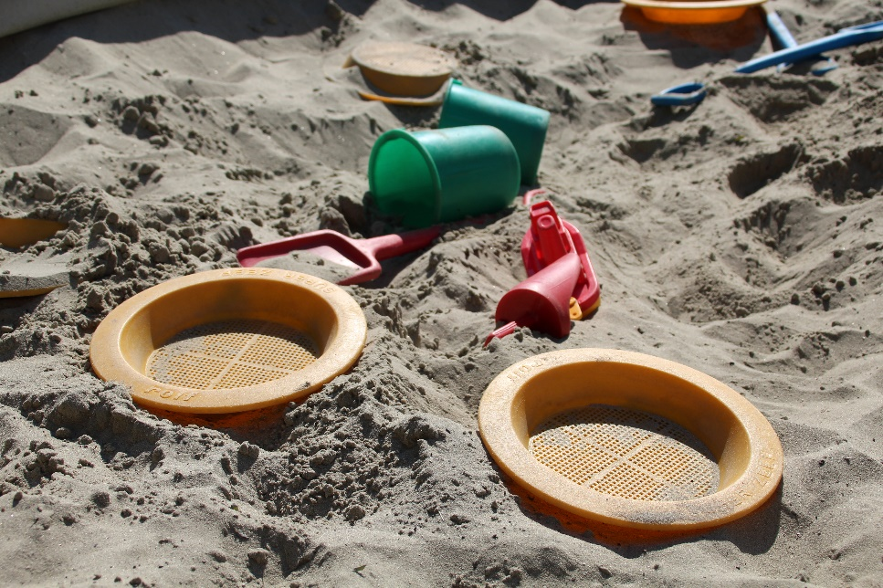
Op deze manier maken de kinderen langzaam kennis met de kleuters en wordt de stap naar de kleutergroep minder groot.
Bij het peuterarrangement werken we, vanuit een aantal vaste dagelijks terugkerende activiteiten, aan het geven van een gevoel van veiligheid. Dit geeft de kinderen een basis van waaruit ze zich verder kunnen ontwikkelen.
Dagelijks beginnen we vanuit de kring en sluiten we af met het voorlezen van een prentenboek. Een vast onderdeel is ook een gezamenlijk eet- en drinkmoment. Een heel belangrijk onderdeel is: ‘vrij spel’. De peuters kunnen naar eigen behoefte overal mee spelen in de verschillende hoeken zoals de bouwhoek, de puzzelhoek en de poppenhoek. Ook zijn er gezamenlijke activiteiten vanuit thema’s, feestdagen en dagelijkse belevingswereld. We bieden knutselactiviteiten, liedjes, verhalen en bewegingsactiviteiten aan. Natuurlijk wordt er ook iedere dag lekker buiten gespeeld.
Omdat de kinderopvanggroepen en de kleutergroepen samenkomen op ons 0-6 plein, wordt de stap naar de basisschool voor de peuters van het kinderdagverblijf en het peuterarrangement kleiner gemaakt.
Als u meer wilt weten over de werkwijze op het peuterarrangement dan kunt u ons pedagogisch werkplan lezen op de site www.kanteel.nl. Het is ook verkrijgbaar bij het peuterarrangement.

7.3 Voorschoolse (VSO) en Buitenschoolse opvang (BSO)

De VSO is op maandag t/m vrijdag geopend van 7.30 tot 8.30. De kinderen worden opgevangen in de ruimte van de BSO en kunnen hier allerlei activiteiten ondernemen zodat zij ontspannen aan een schooldag kunnen beginnen. Op de site www.kanteel.nl kunt u meer informatie over de VSO ’t Ven vinden.

De BSO is er voor kinderen in de basisschoolleeftijd en bestaat op ’t Ven uit 2 groepen; de Donderkopjes (jongste kinderen) en de Froggies (oudste kinderen).
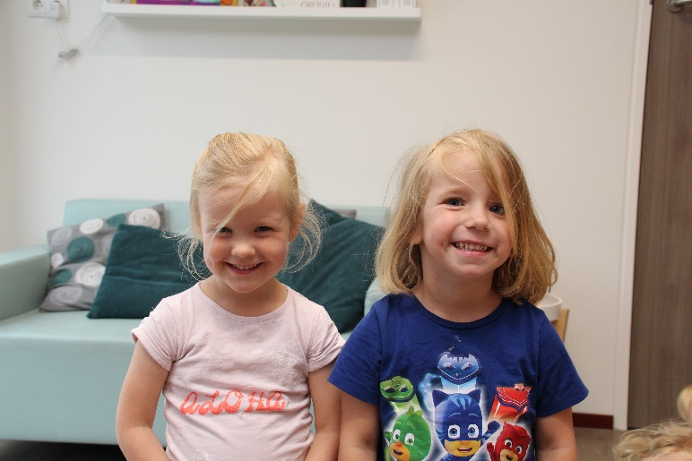
We maken gebruik van de volgende ruimtes: de PA/BSO-ruimte beneden, het speel-leerplein boven en beneden, de gymzaal op de eerste verdieping en het buitenspeelterrein.
Op de BSO werken we vanuit de visie dat kinderen een natuurlijke drang hebben zich te ontwikkelen. Ze zijn initiatiefrijk, spontaan en nieuwsgierig en zijn onderzoekers van hun eigen omgeving. Bij de BSO kun je iedere dag met vrienden en vriendinnen afwisselende activiteiten doen, gewoon lekker vrij spelen of gewoon rustig een boek lezen om bij te komen na een drukke schooldag. De kinderen worden begeleid door vaste pedagogisch medewerkers. Zij zorgen er voor dat ieder kind zich welkom voelt. Na schooltijd worden de kinderen in hun groep opgevangen en wordt er gezamenlijk wat gedronken en afspraken gemaakt over de middag. Omdat de BSO na school de vrije tijd van een kind is, net als thuis, vinden wij dat kinderen een keuze moeten hebben in wat zij gaan doen. Het is immers hun tijd. Aan de andere kant willen we graag dat kinderen zich uitgedaagd voelen om op ontdekking te gaan en soms net een stapje verder gaan. In onze visie kunnen kinderen dan optimaal hun talenten ontdekken en ontwikkelen. Iets waar zij later veel profijt van ondervinden. Maar we snappen ook dat je daar als kind niet altijd zin in hebt en soms lekker wilt ontspannen.
Iedere dag bieden wij kinderen een breed activiteitenaanbod aan. Dit zijn activiteiten “in huis” zoals knutselen, strijkkralen, bordspelen en buitenspelen. In samenwerking met vakdocenten, sportverenigingen en muziekscholen bieden we ook workshops aan. Van theater tot sporten bij OJC en van rappen tot een kookcursus. Het aanbod wordt samen met de kinderen gekozen. Ook kinderen die niet structureel gebruik maken van de BSO kunnen zich tegen een kleine vergoeding hiervoor inschrijven. Op de site www.kanteel.nl kunt u meer informatie over de BSO vinden. Ons pedagogisch werkplan is hier ook te vinden en tevens bij de pedagogisch medewerkers van de groep.
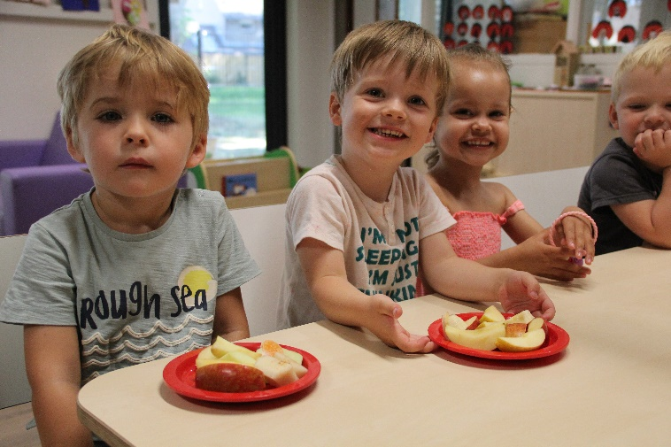

7.4 Kleutergroepen (Groep 1-2)

In deze periode neemt de persoonsontwikkeling een belangrijke plaats in. Voorwaarden voor een goede persoonsontwikkeling bij kleuters zijn: spelend initiatief kunnen nemen en spelend kunnen ervaren hoe sociale interactie werkt. Een kleuter leert spelen op een actieve en spontane manier. Kennis van spelontwikkeling en spelbegeleiding maakt dat kleuterleerkrachten professioneel kunnen handelen.
Een goede wisselwerking daarbij tussen kinderen onderling, tussen kinderen en volwassenen en tussen kinderen en de materialen maakt dat ze zich kunnen ontwikkelen.
Oog hebben voor het verstevigen van de voorwaarden om een goede leerhouding te ontwikkelen is bij het aanbod in de kleutergroep erg belangrijk. Denk daarbij aan: je in (gesproken) taal goed kunnen uitdrukken, grote en kleine motoriek, denkstappen kunnen maken, kunnen functioneren in een groep, instructie kunnen begrijpen, aan een opdracht kunnen werken.
Door middel van thema’s en projecten proberen we in te spelen op de ervaringswereld van het kind (seizoenen, eigen lichaam, feestdagen, IPC-thema’s.)
Omdat uitgaan van het kind in deze periode erg belangrijk is vraagt dit om een flexibele omgang met het programma.
Voorbereidende reken- en taalactiviteiten vinden de gehele dag door plaats, geïntegreerd in het programma. We maken geen gebruik van een stapsgewijze methode, maar kijken aan de hand van ontwikkelingslijnen wat kinderen nodig hebben en passen daar het aanbod op aan. Wel gebruiken we diverse methodes als bronnenboek om vandaaruit verantwoorde activiteiten te kiezen. Onze focus is gericht op een doorgaande lijn naar groep 3. Begin mei is bij de meeste kinderen bekend wie het jaar erop naar groep 3 zal gaan. Met hen doen we “wen-activiteiten” om de overgang zoveel mogelijk te vergemakkelijken. Denk daarbij bijv. aan enkele keren een bezoek van een uurtje aan groep 3 en werken met materialen uit groep 3 in de eigen kleuterklas.

Het werken in de kleutergroepen gebeurt veelal vanuit de kring. De schooldag begint met een activiteit in de kring en de kinderen keren ook steeds weer in de kring terug. Daarnaast spelen en werken ze aan tafels, in de diverse ‘hoeken’, bijv. bouw- en huishoek, op de grond, in de speelzaal en op de speelplaats.

Kring
We beginnen de dag in de kring met dagelijks terugkerende zaken, zoals eigen ervaringen vertellen, de kalender en het dagritme. We eindigen de dag ook altijd met de kring. We evalueren dan de dag, delen complimentjes uit en kijken positief vooruit naar wat komt. Daarnaast komen kringmomenten in de loop van de dag regelmatig terug. De kleuters hebben een eigen plekje in de kring voor de hele dag. De plaats kan elke dag anders zijn.
We praten veel met de kinderen over allerlei onderwerpen, zodat ze veel woorden leren en die ook goed leren uitspreken. Denk ook aan taalactiviteiten zoals voorlezen, vertellen, prentenboek, een versje, werken aan klankbewustzijn (bijv. aan de hand van de lettertrap).
Ook doen we regelmatig rekenactiviteiten, waarbij we bijv. werken met de hoeveelheden 0 t/m 12.
We doen ons best om steeds genoeg tijd en ruimte over te houden voor de eigen inbreng van de kleuters.

Werken met ontwikkelingsmateriaal
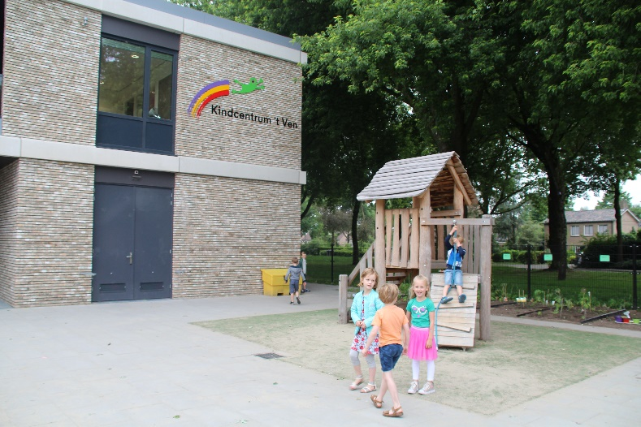
Elke dag komt het ontwikkelingsmateriaal aan bod. De kinderen werken individueel, in tweetallen of in groepjes. Ze werken naar opdracht of hebben een vrije keuze.
Het aanbod is divers: puzzels, lotto’s, tel- en taalmaterialen, mozaïek, kralenplanken, constructiematerialen enzovoort. Ze kunnen ook werken vanuit de IPC-kast, rekenkast of lees-schrijfkast.
De kinderen kunnen ook in de hoeken werken, zoals de woon-huishoek, de bouw-constructiehoek en de zand-watertafel.
Tijdens het werken met IPC worden de materialen tijdelijk aangevuld met materialen die een link hebben met het thema. Hierbij wordt dankbaar gebruik van spulletjes van de kinderen thuis.

(E) IPC
Speciaal voor kleuters is het Early Years programma ontwikkeld binnen IPC (International Primary Curriculum). Het zet op een heldere manier uiteen wat voor jonge kinderen de belangrijkste ontwikkelingsgebieden zijn en hoe deze ontwikkelingen het best ondersteund en gestimuleerd kunnen worden. In een rijke leeromgeving, waarbij het vergroten van betrokkenheid voorop staat, ontdekt en leert het kind over een bepaald onderwerp. (Binnen IPC wordt dit een “unit” genoemd).
Voor meer informatie over IPC verwijzen wij u naar hoofdstuk 7.12.
Planbord
Om de kinderen al snel vertrouwd te maken met de hoeveelheid materialen tijdens het werken met ontwikkelingsmateriaal en om hen daar zelfstandig mee te leren werken en kiezen, is het planbord ontwikkeld. Op het planbord koppelen we de activiteiten van de dag aan de namen van de kinderen. Voor hen is het op deze manier duidelijk waarmee ze mogen werken en hoe ze kunnen kiezen. De leerkracht heeft meer gelegenheid om te observeren of om extra hulp te geven. Observaties worden zoveel mogelijk genoteerd in het leerlingvolgsysteem (KIJK!)

Spel en bewegen
Voor jonge kinderen is spel en bewegen noodzaak voor een goede ontwikkeling, daarom staat dit iedere dag ruim ingeroosterd. Er is aanbod binnen in de gymzaal of buiten op de speelplaats.
In de gymzaal kunnen we de lessen onderverdelen in vrij of geleid spel met klim- en klautermateriaal, in spelen met hanteerbaar materiaal (zoals ballen, hoepels of pittenzakjes) en in spellessen (waarbij we bijv. kring- en tikspelletjes spelen.)
Op de speelplaats is er meestal een vrije keuze: spel met karren, spel met klein materiaal zoals stoepkrijt, bal, touwen, paardentuigjes en spelen in de zandbak. Ook maken we gebruik van de speeltuin.

Diversen
Elke week besteden we ook aandacht aan dramatische expressie, dans, muziek en Leefstijl (een programma voor de sociaal-emotionele ontwikkeling). We bieden verkeer aan door middel van vier verkeersweken verspreid over het jaar. In deze weken worden theorie en praktijk gekoppeld en schoolbreed afgesloten middels een verkeerscircuit en/of -wandeling.
We houden regelmatig speelgoeduurtjes. Tijdens dat uur spelen we gezelschapsspelletjes onder leiding van ouders óf spelen de kinderen met speelgoed dat ze van thuis meenemen (wanneer dat is berichten we via Parro). Ook kijken we naar diverse uitzendingen van schooltelevisie.

Leerlingvolgsysteem
De ontwikkeling van de kinderen volgen we zorgvuldig. We gebruiken hiervoor het leerlingvolgsysteem KIJK! Meer hierover kunt u lezen in hoofdstuk 5.3.
Blijkt dat het kind in het voorjaar voorafgaand aan de overstap naar groep 3 risico-signalen afgeeft voor een goede start van het reken- en/of lees- en spellingonderwijs, dan is het mogelijk om interventies te doen, bv. met behulp van het programma “op weg naar rekenen” of het digitale interventieprogramma “Bouw”. Dit na overleg met de intern begeleider en u als ouder.
Blijkt dat uw kind meer uitdaging nodig heeft dan je op basis van zijn leeftijd mag verwachten, dan doet uw kind in eerste instantie mee met het aanbod voor oudere kleuters. Eventueel kan er ook een start gemaakt worden met werkjes van groep 3. Indien nodig kan er overleg plaatsvinden met de specialist hoogbegaafdheid over aanbod. Kleuters mogen er overigens altijd zelf voor kiezen om moeilijkere dingen te proberen.

7.5 Activiteiten groep 3

We spelen in op de leergierigheid van de kinderen door het aanbieden van uitdagende, spontane en speelse activiteiten. In groep 3 werken wij breinvriendelijk door middel van coöperatieve werkvormen maar ook door spelend te leren. De leerstof wordt in speelse vorm, waarbij alle intelligenties worden aangesproken, ingeoefend. Toch zijn er ook klassikale momenten en wordt er meer geëist van de concentratie, tempo, luistervaardigheid, taakgerichtheid en taakwerkhouding. De basisvaardigheden taal, lezen, spelling, schrijven en rekenen staan centraal.

Taal, technisch lezen en spelling
Het taal-, lees- en spellingonderwijs wordt geïntegreerd in groep 3 aangeboden middels de methode Lijn 3, welke werkt met thema’s. Ieder thema wordt middels een verhaal geopend. Het eerste half jaar staat het synthetiseren, (plakken) analyseren (hakken) de letterautomatisering en het lezen en spellen van klankzuivere woorden centraal.

Het tweede halfjaar komen de niet-klankzuivere woorden aan bod en worden spellingsafspraken geïntroduceerd en ingeoefend.

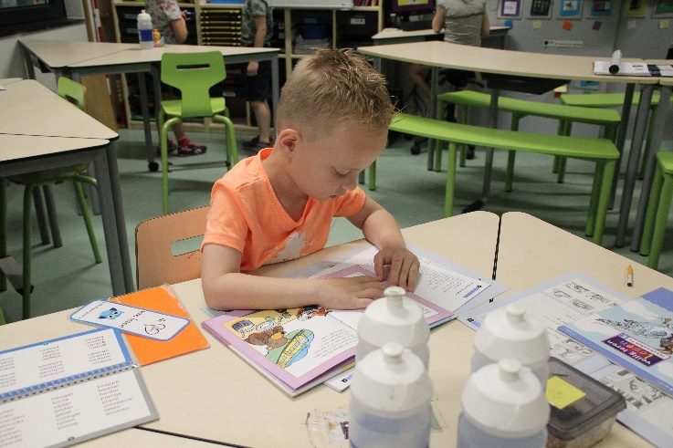
De taal- en leesles is dagelijks opgebouwd met 20 minuten breinvriendelijke basisinstructie, 20 minuten breinvriendelijke verwerking met behulp van een dagtaak en tot slot 15 minuten spelend inoefenen van de leerstof.

In de groep werken wij met drie niveaugroepen. We bieden uitdaging middels Prik en Ko, Denken over taal en woordenschat.

Het lezen neemt op onze school een belangrijke plaats in, doordat het de basis vormt voor bijna alle vakgebieden. Daarom proberen we de kinderen het plezier aan het lezen van boeken bij te brengen. Op allerlei manieren promoten we het lezen bij de kinderen. Leren lezen is een technisch proces. Het stopt dan ook niet zodra kinderen naar huis gaan. Het is erg belangrijk dat kinderen ook thuis lezen. We vragen daarom van u dat u uw kind(eren) daarin stimuleert door ze bijvoorbeeld geregeld een leuk, spannend en/of informatief boek te laten (voor)lezen. Kinderen vinden het fijn als ouders voorlezen.

Rekenen
We werken op school met de realistische en praktische reken-/wiskundemethode Wereld in Getallen. Het eerste halfjaar staat de getallenlijn tot 20, meer/minder, sommen tot 10, bussommen, bewerkingen met getallen tot 20, splitsen en het rekenrek tot 20 centraal.
Het tweede halfjaar wordt de getallenlijn uitgebreid tot 100, sommen tot 20, rekenrek tot 100, getal bewerkingen tot 50, het geld rekenen, de kalender en de klok aangeboden.

De rekenles is opgebouwd met dagelijks 20 minuten breinvriendelijke instructie waarna we 20 minuten breinvriendelijk verwerken (vanaf de tweede helft van het jaar middels een weektaak) om tot slot nog 15 minuten de leerstof spelend in te oefenen.

In de groep werken we met drie niveaugroepen. We bieden uitdaging middels het pluswerkboek en Kien. We gebruiken de methode “Met sprongen vooruit” naast de reguliere rekenmethode.

Schrijven
De schrijfles is opgebouwd met motoriekoefeningen en schriftelijke inoefening.
We letten hierbij op de potloodhantering, zithouding, schrijfhouding, hellinggraad, drukpunt, netheid, verbindingen en volgorde. We starten met het leren van schrijfpatronen, vervolgens leren we de schrijfcijfers en tot slot de schrijfletters.
We gebruiken vanaf dit schooljaar de methode ‘Klinkers’, die aansluit bij onze leesmethode Lijn3.

Wereldoriëntatie
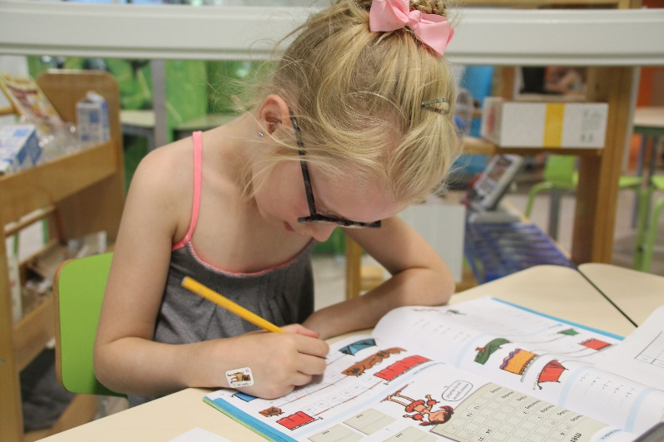
Voor de wereld oriënterende vakken werken wij met de methode IPC (International Primary Curriculum). Het curriculum werkt met onderwerpen die ‘units’ genoemd worden. Er zijn veel verschillende units die de betrokkenheid van de kinderen optimaal vergroten. Verder is elke unit zo opgebouwd dat deze inspeelt op de emotionele en geestelijke ontwikkeling van de kinderen: leren op basis van de kracht van elk kind. De methode werkt thematisch, vakoverstijgend en doelgericht aan vaardigheidsdoelen zoals onderzoeken, ontdekken en samenwerken. Meestal werken we groepsdoorbrekend. Voor meer informatie over IPC verwijzen wij u naar hoofdstuk 7.12.

Verkeer
Het verkeersonderwijs is vooral gericht op het gedrag van de jonge verkeersdeelnemer. Daarom zijn in het werkboek van groep 3 veel lessen gewijd aan de veiligheid in de woonomgeving, veilig spelen en veilig naar school gaan. Schoolbreed werken we met 4 verkeersweken, waarin theorie en praktijk aan bod komen. Er is een tweejaarlijkse verkeersplanning.
Presentaties
In groep 3 geven de kinderen presentatie door middel van een ik-spreekbeurt. Ook geven ze een kookspreekbeurt en indien mogelijk een boekenkring.

7.6 Activiteiten groep 4

In groep 4 gaan de kinderen met taal, spelling, lezen, rekenen en schrijven verder op de ingeslagen weg. Deze groep besteedt het grootste gedeelte van de lestijd aan de basisvakken, aangevuld met wereldoriëntatie, spel en beweging en expressievakken.

Lezen
Groep 4 besteedt veel tijd aan lezen. In de eerste helft van groep 4 ligt de nadruk nog op het technisch lezen. De kinderen hebben in groep 3 leren lezen. In groep 4 gaan we verder met leeslessen aan de hand van de methode Estafette Nieuw, voor te lezen, verschillende werkvormen te gebruiken en door verschillende boeken, zoals: stripboeken en themaboeken aan te bieden, proberen we het leesplezier extra te stimuleren. In de tweede helft van groep 4 komt de nadruk meer te liggen op het begrijpend lezen. Ook houden de kinderen een boekbespreking.
Kinderen die het basisniveau niet halen, starten in groep 4 zo snel mogelijk met RALFI-lezen. Ze krijgen daarbij twee keer in de week extra aandacht van de leerkracht en leesouders. Ook thuis wordt er, indien nodig, met hulp van de ouders aan RALFI-lezen gewerkt.

Taal, spelling en woordenschat
In ons taalonderwijs besteden we veel aandacht aan spreken, luisteren, taalbeschouwing, woordenschatuitbreiding, zinnen en verhalen schrijven. Door middel van spelling proberen we de kinderen foutloos te leren schrijven. De categorieën van de methode ‘Zo leer je kinderen lezen en spellen’ vormen hierbij de leidraad. Dit oefenen ze met dagdictees, woord- en themapakketten in het werkboek maar ook regelmatig op de computer met het programma ‘Taal Actief’.

Rekenen
Onze rekenmethode gaat uit van de realiteit. Elk nieuw rekenprobleem brengen we vanuit een betekenisvolle context.
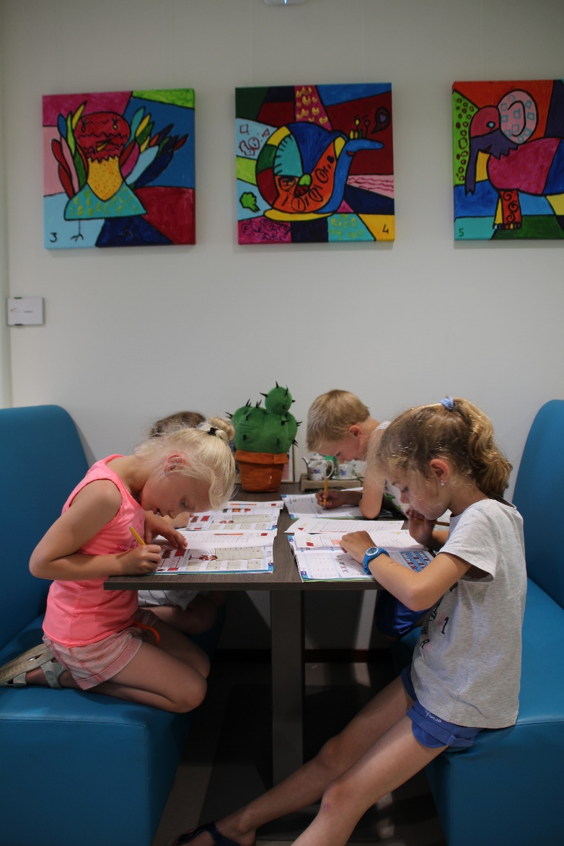
In groep 4 komen de getallen en sommen tot en met 100 aan de beurt en maken we een begin met de keersommen. Dit zijn de tafels van 1 tot en met 5 en de tafel van 10, de overige tafels komen ook aan bod, maar de kinderen hoeven deze nog niet te beheersen. De kinderen hebben hun eigen tafelpaspoort waarop de behaalde tafels worden bijgehouden. Wanneer deze allemaal zijn behaald verdienen ze een tafeldiploma.
Onderdelen zoals meten, tijd, geld en gewicht komen eveneens aan de orde. Ook de computer zetten we volop in bij het rekenonderwijs.

Schrijven
In groep 4 zetten we het schrijfonderwijs voort. Na de kerstvakantie leren de kinderen schrijven met een vulpen. Ze leren in groep 4 het aan elkaar schrijven van gewone letters met de daarbij behorende hoofdletters.

Wereldoriëntatie
Voor de wereldoriënterende vakken werken wij met de methode IPC (International Primary Curriculum). Het curriculum werkt met onderwerpen die ‘units’ genoemd worden. Er zijn veel verschillende onderwerpen die de betrokkenheid van de kinderen optimaal kunnen vergroten. Verder is elke unit zo opgebouwd dat deze inspeelt op de emotionele en geestelijke ontwikkeling van de kinderen: leren op basis van de kracht van elk kind. Voor meer informatie over IPC verwijzen wij u naar hoofdstuk 7.12.

Verkeer
Bij dit vak gaat het om de directe omgeving van de kinderen en om hun eigen deelname aan het verkeer. Het Kindcentrum maakt hiervoor gebruik van de theoriemethode “Klaar over!” en van de praktijkmethode “Verkeerskunsten”.

Zelfstandig werken
In groep 4 breiden we het zelfstandig werken in tijd uit. De kinderen leren dus om nog langer zelfstandig te werken. Dit geeft de leerkracht ook de gelegenheid om groepjes kinderen voor verschillende vakken extra instructie te geven.
Tijdens het zelfstandig werken krijgen kinderen de gelegenheid hun werk af te maken met behulp van een weektaak. Op de weektaak staan de vakken rekenen, taal en spelling. Als ze hun werk af hebben kunnen ze kiezen voor extra materiaal uit de Kieskast.

7.7 Activiteiten groep 5

Lezen
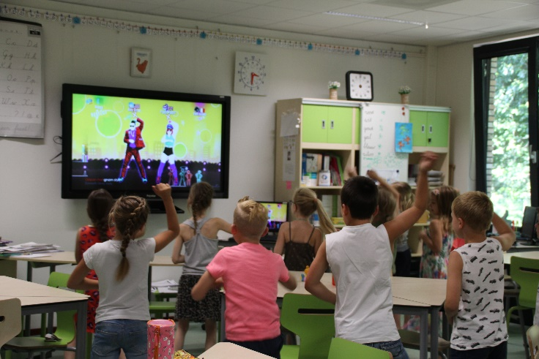
In groep 5 oefenen we het technisch en begrijpend lezen. We vragen al een behoorlijk tempo van de kinderen. We maken het belang van veel lezen (zowel op school als thuis) dan ook regelmatig duidelijk aan de kinderen. Technisch lezen oefenen we met behulp van de methode “Estafette”, maar ook door inzet van een leescircuit. In het leescircuit komen de leerlingen in aanraking met verschillende oefenvormen en teksten, die ook zorgen voor het verhogen van het leesplezier.
Naast het technisch lezen, leggen we ook steeds meer de nadruk op het begrip. Onze begrijpend leesmethode hanteert een aantal basisstrategieën die al aan worden geboden vanaf midden groep 4. Deze strategieën kunnen bij allerlei teksten ingezet worden. Begrijpend en technisch lezen staan wekelijks op het programma.

Taal en spelling
In ons taalonderwijs besteden we aandacht aan spreken, luisteren, taalbeschouwing, woordenschatuitbreiding, zinnen en verhalen schrijven. In groep 5 leren de leerlingen hoe ze woordsoorten moeten benoemen.
De spellingsmethode is erop gericht om kinderen inzicht te geven in de spellingregels, dus waarom we bepaalde woorden zo schrijven. Om de kinderen nog beter lees- en spellingonderwijs te bieden, werken we aanvullend met de methode ‘Zo leren kinderen lezen en spellen’.
Rekenen
De volgende onderdelen komen aan bod:
tafels, deeltafels, delen met rest, optellen en aftrekken tot en met 10.000. Het is belangrijk dat de kinderen halverwege het jaar de tafels beheersen omdat verder wordt gegaan met grote tafelsommen en het delen met rest.
Ook gaan de kinderen werken met lengtematen en oppervlakte, gewichtsmaten en inhoudsmaten. Ze maken opdrachten met geld en de digitale en analoge klok. Ook plattegronden, roosters, grafieken en verhoudingen komen aan de orde.
Schrijven
In groep 5 besteden we verder aandacht aan een juiste zithouding en een goede pengreep. Ook letten we op de juiste lettervormen, de afwerking en het schrijven op en tussen de aangeboden lijnstructuur van het schrift. De lijnstructuur wordt langzaam afgebouwd van een dubbele hulplijn naar alleen nog een hulplijn voor de niet-lus-letters.
Wereldoriëntatie
Voor de wereld oriënterende vakken werken wij met de methode IPC (International Primary Curriculum). Het curriculum werkt met onderwerpen die ‘units’ genoemd worden. Er zijn veel verschillende onderwerpen die de betrokkenheid van de kinderen optimaal kunnen vergroten. Verder is elke unit zo opgebouwd dat deze inspeelt op de emotionele en geestelijke ontwikkeling van de kinderen: leren op basis van de kracht van elk kind. Voor meer informatie over IPC verwijzen wij u naar hoofdstuk 7.12.

Verkeer
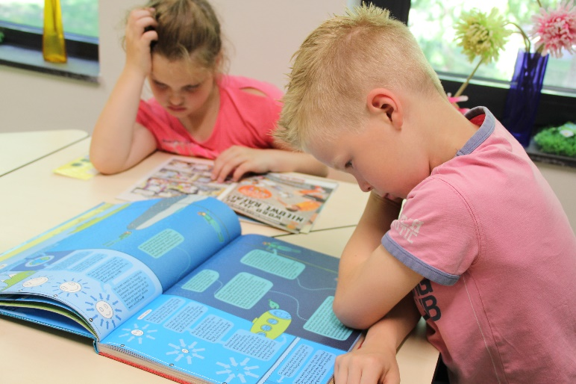
Kinderen leren hoe ze zich veilig in het verkeer kunnen bewegen als voetganger en fietser. Dit doen zij in vier, door het jaar heen verspreide, verkeersweken. In deze weken zijn de kinderen bezig met zowel de theorie als de praktijk. De verkeersweken worden elke keer schoolbreed afgesloten met een verkeerscircuit of verkeerswandeling.

Zelfstandig werken
In groep 5 wordt het zelfstandig werken uitgebreid met het zelf nakijken van rekenen en taal. We vinden het belangrijk dat kinderen zelf hun gemaakte werk kunnen beoordelen en zo op tijd om hulp kunnen vragen. De leerkracht controleert regelmatig het nagekeken werk.
Ook krijgen de kinderen tijdens zelfstandig werken de gelegenheid hun werk af te maken of om materiaal uit de Kieskast te gebruiken (Loco, Varia, Piccolo enzovoort).
De weektaak bevat de vakken begrijpend lezen, taal, spelling en rekenen.
Daarnaast krijgen de kinderen één keer per week huiswerk mee voor rekenen, taal, spelling, begrijpend lezen of IPC.

Presentaties
De kinderen houden een boekbespreking en geven een spreekbeurt.

7.8 Activiteiten groep 6

Lezen
In groep 6 oefenen we het technisch lezen en begrijpend lezen. Technisch lezen oefenen we met behulp van onze methode, maar ook door inzet van het leescircuit. Tijdens het leescircuit komen de leerlingen in aanmerking met verschillende soorten teksten en werkvormen om het lezen te oefenen, maar die ook zorgen voor het leesplezier. Het begrijpend lezen wordt steeds belangrijker en komt ook terug bij IPC. Onze methode hanteert een aantal basisstrategieën die al aan worden geboden vanaf midden groep 4. Deze strategieën kunnen bij allerlei teksten ingezet worden. Daarbij nemen we elk schooljaar deel aan de Kinderboekenweek.
Taal en spelling
In ons taalonderwijs besteden we veel aandacht aan spreken, luisteren, taalbeschouwing,
woordenschatuitbreiding, zinnen en verhalen schrijven. Belangrijk vinden we ook het foutloos leren schrijven, hetgeen geoefend wordt met woord- en themapakketten en dictees. Naast de gewone spellingwoorden, starten we tijdens de laatste twee thema’s met werkwoordspelling.
In groep 6 komt daarbij het ontleden om de hoek kijken. De leerlingen gaan leren hoe ze de persoonsvorm, de werkwoorden, de zelfstandig naamwoorden en het onderwerp kunnen vinden in de zin. Om de kinderen nog beter lees- en spellingonderwijs te bieden, werken we aanvullend met de methode ‘Zo leren kinderen lezen en spellen’.
Rekenen
Onze rekenmethode gaat uit van de realiteit. Elk nieuw rekenprobleem wordt gebracht vanuit een betekenisvolle context. In groep 6 komt er een uitbreiding van de getallenstructuur. Ook leren de kinderen getallen kennen tot 1 miljoen. Bij het cijferen beginnen we, na het optellen en aftrekken in groep 5, met vermenigvuldigen onder elkaar en delen als voorbereiding op staartdelingen in groep 7. De leerlingen gebruiken bij het cijferen de strategie kolomsgewijs rekenen, het onder elkaar uitrekenen. In groep 6 maken we een begin met breuken. De kinderen leren de verschillende breuken kennen en ermee rekenen.
In de zogenaamde projecttaken komen omtrek en oppervlakte aan de orde. We rekenen met geld en tijd (analoog en digitaal). We werken met eenvoudige opdrachten uit het metrieke stelsel (meter, liter, gram). Ook wordt er meer gewerkt met verhoudingstabellen om opdrachten uit te rekenen.

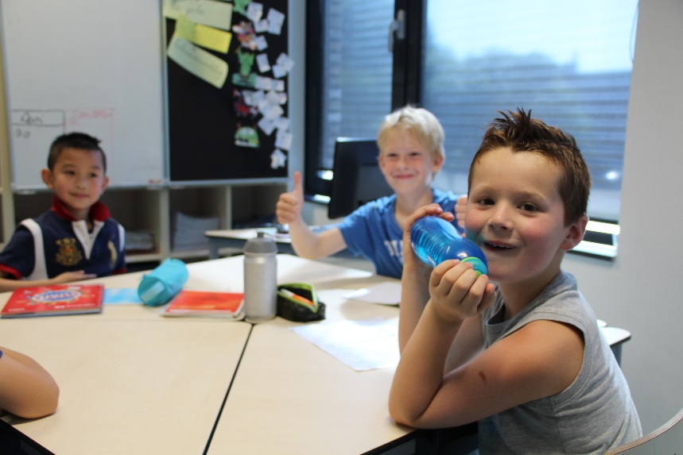
Schrijven
Ook in groep 6 besteden we aandacht aan een juiste zithouding, een goede pengreep en de ligging van het werk op tafel.
Bij het schrijfproduct letten we op lettervormen en de afwerking en op het schrijven op en tussen de aangeboden lijnstructuur van het schrift. Linkshandige kinderen krijgen aangepaste aanwijzingen. Het schrijven in een redelijk tempo met behoud van een goed resultaat krijgt aandacht. Er zijn mogelijkheden tot remediëring en verrijking.

Wereldoriëntatie
Voor de wereldoriënterende vakken werken wij met de methode IPC (International Primary Curriculum). Het curriculum werkt met onderwerpen die ‘units’ genoemd worden. Er zijn veel verschillende onderwerpen die de betrokkenheid van de kinderen optimaal kunnen vergroten. Verder is elke unit zo opgebouwd dat deze inspeelt op de emotionele en geestelijke ontwikkeling van de kinderen: leren op basis van de kracht van elk kind. De methode werkt thematisch, vakoverstijgend en doelgericht aan vaardigheidsdoelen zoals onderzoeken, ontdekken en samenwerken. Meestal werken we groepsdoorbrekend. Voor meer informatie over IPC verwijzen wij u naar hoofdstuk 7.12.
Verkeer
Net als in groep 5 komen alledaagse situaties ter sprake en de kinderen worden zich bewust van hun eigen rol in het verkeer. We werken met de verkeersweken.

Zelfstandig werken
In groep 6 kijken de kinderen zelf hun taken na. Hierbij blijft de leerkracht supervisie houden.
Ook in groep 6 staat zelfstandig werken op het rooster, waarbij kinderen de gelegenheid krijgen hun werk af te maken of om materiaal uit de Kieskast te gebruiken (Varia, Piccolo enzovoort).
Daarnaast krijgen de kinderen één keer per week huiswerk mee voor rekenen, taal, spelling, begrijpend lezen of IPC.
WISH (Weerbaarheid In ‘s Hertogenbosch)
In de loop van groep 6 nemen de kinderen deel aan deze cursus weerbaarheid. We hebben op onze school een interne gecertificeerde leerkracht die samen met een externe trainer de training gaat verzorgen.
Weerbaar zijn betekent dat je op een passende manier kunt opkomen voor jezelf.
In deze cursus leren de kinderen effectief omgaan met grensoverschrijdend gedrag. Gedurende acht weken krijgen de kinderen een uur per week les. In de groep besteden we extra aandacht aan de cursus, aan de hand van een werkboek. We sluiten de cursus gezamenlijk af met een examen waarbij de kinderen een certificaat kunnen behalen. Hiervoor nodigen we ook de ouders uit. Aan het begin van de training wordt een informatieavond voor de ouders gepland.
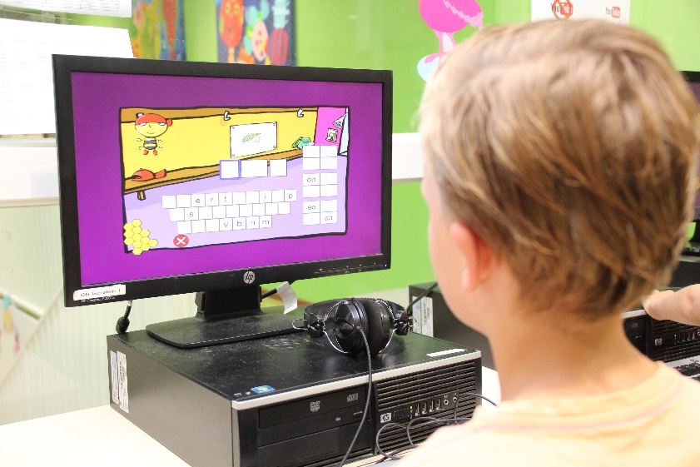
Presentaties
Gedurende het schooljaar zullen de kinderen van groep 6 een presentatie geven, zowel een spreekbeurt als een boekenbeurt, maar ook bij IPC komt dit meermaals aan bod. Hierin leren zij zich individueel voor een groep te presenteren.

7.9 Activiteiten groep 7

In groep 7 hebben de kinderen op school al een hele ontwikkeling doorgemaakt. In deze groep verschuift de ontwikkeling van het denken in concrete zaken naar het denken op basis van het inzichtelijk beredeneren. Dat geldt voor diverse vakgebieden. Dat is voor kinderen soms een grote stap. Ook worden kinderen op deze leeftijd er zich sterk bewust van dat ze lid van een groep zijn. Ze verleggen grenzen en gaan op zoek naar hun eigen identiteit. Alles wat daarmee samenhangt, bepaalt in grote mate het welbevinden van een kind.
In het laatste deel van groep 7 maken de kinderen de Cito-entreetoets. De leerkrachten kunnen naar aanleiding van deze toets goed zien waar de kinderen nog extra begeleiding nodig hebben. Cito geeft ook een vooruitblik (geen advies) op welk soort voortgezet onderwijs het kind het beste past.

Lezen
Op het gebied van technisch lezen is nog steeds oefening nodig in groep 7. We gebruiken daarom de methode ‘Estafette Nieuw’. Daarnaast wordt een leescircuit ingezet met verschillende oefenvormen die ook zorgen voor het verhogen van het leesplezier. Veel kinderen hebben AVI Plus, het eindniveau, al behaald. Kinderen die het technisch lezen nog niet helemaal onder de knie hebben, krijgen ook extra begeleiding van de leerkracht om alsnog AVI Plus te behalen. Gerichte oefening van het technisch lezen blijft noodzakelijk. Het beheersen hiervan is een belangrijke voorwaarde om ook teksten van andere vakken goed te kunnen begrijpen.
Daarnaast besteden we veel aandacht aan begrijpend en studerend lezen en gebruiken hiervoor de actuele methode ‘Leeslink’. Kinderen leren hoe ze belangrijke elementen uit een tekst kunnen halen. Ze leren samenvattingen en schema’s te maken, zodat ze een tekst sneller kunnen begrijpen.
We bieden de kinderen motiverende en uitdagende leesvormen aan door deelname aan grote leesactiviteiten zoals de Kinderboekenweek, de voorleeswedstrijd, de nationale voorleesdagen en de kinderjury.

Taal en spelling
Naast aandacht voor spreken, luisteren, taalbeschouwing, uitbreiding van de woordenschat, lezen en schrijven van de Nederlandse taal, komt nu ook uitdrukkelijk de analyse van taal aan bod. Ontleden, begrijpend lezen en werkwoordspelling zijn hiervan de grootste onderdelen. Onder ontleden of grammatica verstaan we het benoemen van woordsoorten en eenvoudige zinsdelen. Om de kinderen nog beter lees- en spellingonderwijs te bieden, werken we aanvullend met de methode ‘Zo leren kinderen lezen en spellen’.
Bij het vak Engels ligt de nadruk op het gebruik van de taal als middel om met elkaar in contact te komen, waarbij popmuziek de basis is van alle lessen.

Rekenen
In groep 7 komen er veel nieuwe dingen aan bod. Onder andere staartdelingen, breuken, procenten, berekenen van de oppervlakte en inhoud, verhoudingen en schaalbegrip, diagrammen en grafieken en leren omgaan met de rekenmachine. De begripsvorming is hierbij belangrijk. De kinderen leren problemen op verschillende manieren op te lossen, kritisch te zijn en samen te werken om oplossingen te vinden.

Studievaardigheden
Groep 7 gebruikt de methode ‘Blits’ voor studievaardigheden. Blits staat voor: begrijpend lezen van informatieve teksten en andere studievaardigheden. Blits hanteert vier hoofdrubrieken: hanteren van studieteksten, hanteren van informatiebronnen, kaartlezen en lezen van schema’s, tabellen en grafieken.

Schrijven
Naast de herhaling van de behandelde stof in de voorgaande groepen, wordt er in groep 7 steeds meer aandacht besteed aan het temposchrijven.

Wereldoriëntatie
Voor de wereldoriënterende vakken werken wij met de methode IPC (International Primary Curriculum). Het curriculum werkt met onderwerpen die ‘units’ genoemd worden. Er zijn veel verschillende onderwerpen die de betrokkenheid van de kinderen optimaal kunnen vergroten. Verder is elke unit zo opgebouwd dat deze inspeelt op de emotionele en geestelijke ontwikkeling van de kinderen: leren op basis van de kracht van elk kind. Voor meer informatie over IPC verwijzen wij u naar hoofdstuk 7.12.

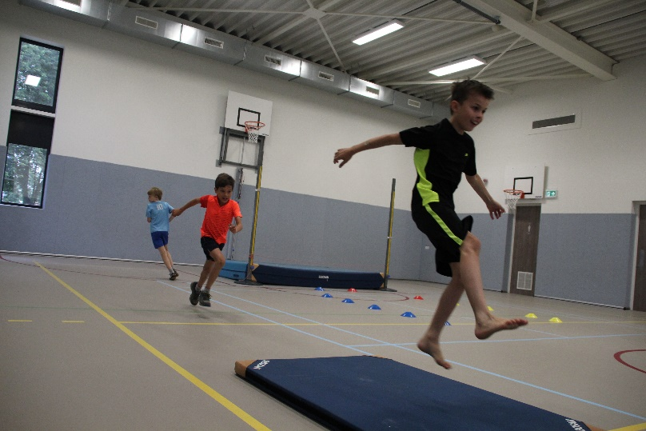
Verkeer
In groep 7 werken de kinderen naar het schriftelijk en praktisch verkeersexamen toe. Elke week behandelen we een stuk theorie. Later in het jaar gaan we oefenen met proefexamens. Het landelijk theorie-examen wordt in april afgenomen, het praktische verkeersexamen tegen het einde van het schooljaar.
Zelfstandig werken
Ook in groep 7 besteden we ruim aandacht aan zelfstandig werken. Kinderen leren door middel van de weektaak steeds meer zelf te plannen om zo hun werk op tijd af te krijgen. De Kieskast is onderdeel van de weektaak. De leerlingen mogen hierbij kiezen uit educatieve materialen op gebied van taal, rekenen, spelling en verkeer. Ook krijgen de leerlingen huiswerk mee als voorbereiding op de middelbare school over verschillende vakken.

7.10 Activiteiten groep 8

Lezen
In groep 8 ligt de nadruk op studerend lezen. De kinderen gaan aan de slag met het maken van samenvattingen, ze leren hoofdzaken van bijzaken onderscheiden en leren zo studeren. Dit is een goede voorbereiding op het voortgezet onderwijs, waar ze proefwerken met grotere stukken tekst gaan krijgen. Op het gebied van technisch lezen is nog steeds oefening nodig in groep 8. We gebruiken hiervoor de methode Estafette Nieuw. Veel kinderen hebben AVI Plus al wel gehaald. Kinderen die het technisch lezen nog niet helemaal onder de knie hebben, krijgen ook extra begeleiding van de leerkracht om alsnog AVI Plus te behalen. Gerichte oefening van het technisch lezen blijft noodzakelijk. Het beheersen hiervan is een belangrijke voorwaarde om ook teksten van andere vakken goed te kunnen begrijpen.
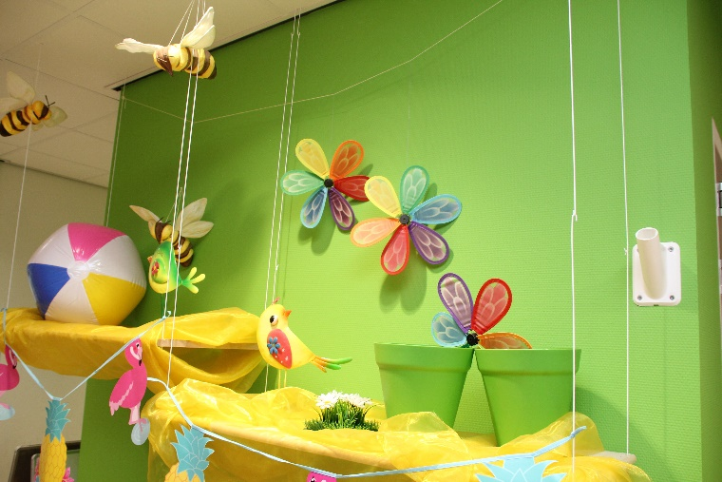
We bieden de kinderen motiverende en uitdagende leesvormen aan door deelname aan grote leesactiviteiten zoals de Kinderboekenweek, de voorleeswedstrijd, de nationale voorleesdagen en de kinderjury.

Taal en spelling
In groep 8 gaan we met taal, wat ontleden betreft, een stapje verder. De kinderen leren wat een lijdend en meewerkend voorwerp is en kunnen zo hele zinnen ontleden. Behalve ontleden, besteden we ook aandacht aan spreken, luisteren, taalbeschouwing, woordenschatuitbreiding, schrijven, taalbouw (zinsbouw) en taalgebruik.
Naast het leren toepassen van de spellingsregels, komt in groep 8 ook werkwoordspelling uitgebreid aan bod. Dit varieert van persoonsvorm en voltooid deelwoord tot bijvoeglijke naamwoorden die afgeleid zijn van werkwoorden.

Om de kinderen nog beter lees- en spellingonderwijs te bieden, werken we aanvullend met de methode ‘Zo leren kinderen lezen en spellen’.

Rekenen
In groep 8 gaan we verder met het rekenen met breuken, we gaan er mee delen en vermenigvuldigen. Ook rekenen we met procenten en verhoudingen. Het berekenen van oppervlakte en inhoud, schaalbegrip, grafieken en diagrammen wordt uitgebreid dit schooljaar.
In het laatste deel van het schooljaar komt al het geleerde terug in 8 thema’s. Dit wordt in 3 niveaus aangereikt, zodat er verdieping, verrijking en remediëring is.
Schrijven
Het schrijven in groep 8 is gericht op het ontwikkelen van een eigen handschrift. Ook leren de kinderen op tempo schrijven zonder dat het handschrift onleesbaar wordt. De kinderen oefenen blokletters, maar ook creatief met sierletters schrijven.

Wereldoriëntatie
Voor de wereldoriënterende vakken werken wij met de methode IPC (International Primary Curriculum). Het curriculum werkt met onderwerpen die ‘units’ genoemd worden. Er zijn veel verschillende onderwerpen die de betrokkenheid van de kinderen optimaal kunnen vergroten. Verder is elke unit zo opgebouwd dat deze inspeelt op de emotionele en geestelijke ontwikkeling van de kinderen: leren op basis van de kracht van elk kind. Voor meer informatie over IPC verwijzen wij u naar hoofdstuk 7.12.

Verkeer
In groep 8 komt al het geleerde nog eens aan bod. Het is een herhaling van wat in voorgaande jaren is geleerd. Ook nemen we deel aan de Bossche verkeersquiz. De kinderen leren op een leuke en speelse manier de belangrijkste verkeersregels voordat zij de fietstocht naar kamp en naar hun nieuwe school gaan afleggen. Ook groep 8 neemt deel aan de vier schoolbrede verkeersweken.

Zelfstandig werken
In groep 8 leren de kinderen met een agenda werken, als voorbereiding op het voortgezet onderwijs. Kinderen leren steeds meer zelf te plannen om zo hun werk op tijd af te krijgen. De Kieskast is een extra onderdeel van de weektaak als ze klaar zijn. Op de weektaak staan de vakken rekenen, taal, spelling, begrijpend lezen en wereldoriëntatie.

Presentaties
Gedurende het jaar zullen de kinderen van groep 8 een presentatie geven, zowel een spreekbeurt als een boekenbeurt. Hierin leren zij zich individueel voor een groep te presenteren. Daarnaast maken de kinderen een werkstuk binnen een bepaald onderwerp.

Musical
Aan het einde van het schooljaar voert groep 8 een musical op. Hierin komen alle expressieve vakken terug. Verder vormt dit een mooie afsluiting van de schoolperiode. Ook is er een afsluitend kamp, waar de kinderen drie dagen met elkaar, leerkrachten en VCK op een kampeerboerderij doorbrengen. Het VCK (Vrienden Club Kamp) is een enthousiaste groep ouders, die al jaren het schoolkamp voor groep 8 organiseert.

7.11 Tutorlezen
Verschillende leerlingen uit groep (6) 7 en 8, lezen tutor met leerlingen uit groep 2, 3 en 4 en wanneer nodig ook uit groep 5, 6, 7 of 8. Het tutorlezen vindt ongeveer drie keer per week plaats. Het lezen is erop gericht om de zwakkere lezers extra te laten oefenen en/of het computerprogramma Bouw! te volgen. De leerlingen uit de bovenbouw blijven zo ook extra oefenen met lezen en voelen zich verantwoordelijk om kinderen met lezen te helpen. Voor jongere kinderen zie je door deze vorm van “coaching” dat er minder sprake is van opbouw van faalangstige gevoelens, omdat het leren van een andere leerling voor hen vanzelfsprekender voelt dan het bevraagd worden door een volwassene.
Een enkele keer maakt, na overleg met IB en ouders, ook een kleuter uit groep 2 gebruik van de tutor bij Bouw! Een kleuter oefent dan 2x per week op school.

7.12 IPC
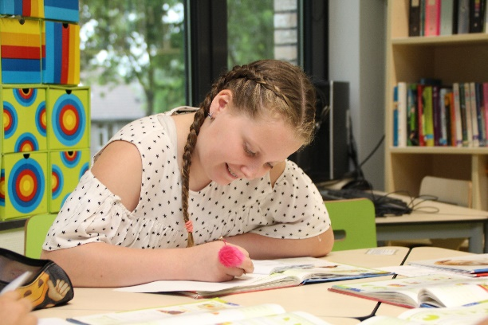
Ons team heeft zich, vanuit het breinleren, verdiept in een werkwijze voor wereldoriëntatie die beter bij onze onderwijskundige uitgangspunten past. Deze methode is IPC. IPC staat voor International Primary Curriculum.
In een snel veranderende wereld is meer nodig dan kennis alleen. IPC is een programma voor de basisschool dat op deze ontwikkelingen aansluit. Het is een eigentijds programma waarin effectief leren centraal staat. De kinderen worden actief betrokken bij hun eigen leerproces en ze leren doelgericht te werken aan kennis, vaardigheden en inzicht. Daarnaast werken de kinderen aan zelfvertrouwen, begrip, het ontdekken van eigen talenten en is er aandacht voor internationale ontwikkelingen en andere culturen.
Het curriculum werkt met onderwerpen die ‘units’ genoemd worden. Er zijn veel verschillende onderwerpen die de betrokkenheid van de kinderen optimaal kunnen vergroten. Verder is elke unit zo opgebouwd dat deze inspeelt op de emotionele en geestelijke ontwikkeling van de kinderen: leren op basis van de kracht van elk kind. Het uitgangspunt is telkens wat de kinderen gaan leren en niet wat ze gaan doen.
De IPC-thema’s worden op een eigentijdse manier aangeboden met uitdagende activiteiten die interessant, goed doordacht en leuk zijn. Deze activiteiten zijn met zorg samengesteld en weerspiegelen de nieuwste benadering ten aanzien van leren naar aanleiding van recent hersenonderzoek.
Een IPC unit is een overkoepelend thema waarin gedurende een bepaalde periode alle zaak- en creatieve vakken aan bod komen.
De vakken staat bij IPC niet meer op zichzelf, maar zijn in elkaar verstrengeld.
Doordat leerlingen langer met een onderwerp aan de slag gaan in alle vakken, kunnen ze de diepte in en leren ze verbanden zien en verbindingen maken. Leerlingen gaan zelf op onderzoek uit en leren het onderwerp van verschillende kanten te benaderen. De thema’s zijn over de hele basisschool zo verdeeld dat er genoeg van alle zaakvakken aan bod komt en is dan ook kerndoel dekkend.
Het curriculum is ook internationaal. Bij elk thema gaan de kinderen “de grens over”, wordt het onderwerp vanuit andere culturen belicht en gaan de kinderen op zoek naar overeenkomsten en verschillen met andere landen en culturen.
Iedere unit werkt met een vaste structuur. Bij ieder onderdeel van die structuur neemt het leren een centrale plek in. Om kinderen te enthousiasmeren en emotioneel betrokken te laten raken bij een onderwerp wordt elke nieuwe unit geopend; het startpunt.
Vanaf hier gaan de we verder met de kennisoogst waarin de kinderen kunnen laten zien wat ze zelf al weten van het onderwerp.
Vervolgens volgt de uitleg van het thema waarin de doelen waar de kinderen aan werken centraal staan. Bij een activiteit wordt ook duidelijk voor de kinderen aan welke vakgebieden ze gewerkt hebben.
Aan het einde van het thema volgt een gezamenlijke afsluiting.
Al deze onderdelen worden visueel gemaakt op de “IPC wand” in de klas. Hierop kunnen de kinderen de voortgang zien en is voor de kinderen duidelijk welk doel er centraal staat.
Bij het ‘assessment for learning’ kijken we of de kinderen de vaardigheden beheersen. Ze leren dit ook zelf te beoordelen. Wat kan ik al en waar heb ik nog iets te leren?
Bij de kleuters wordt gewerkt met EYPC (IPC-early years), zie 7.4.

7.13 Algemene activiteiten

Cultuureducatie
In het kader van cultuureducatie wonen alle groepen minimaal één schoolvoorstelling of andere activiteit bij. Deze voorstelling/activiteit biedt de gemeente aan tegen een gesubsidieerde prijs.

Groep 5 en 6 nemen deel aan het project ‘Klas en Kunst’. De kinderen zijn actief bezig met verschillende kunstvormen, zoals toneel, muziek, dans en handvaardigheid. Deze lessen worden verzorgd door een vakdocent.

Excursies
Wanneer een groep een onderwerp behandelt zoals tijdens IPC, kan het worden afgesloten met een excursie. Daarbij vragen we dan ouders om de kinderen te begeleiden.

7.14 ICT

Op onze school hebben de kinderen verschillende computers tot hun beschikking.
In iedere groep staat een aantal laptops/computers, daarnaast staan er ook op de leerpleinen computers waaraan de kinderen kunnen werken. De kleuters werken nog alleen met tablets. Ze kunnen aan de slag met educatieve software die hen helpt met moeilijkheden binnen taal, spelling, begrijpend lezen of rekenen. Tijdens IPC worden ook een aantal opdrachten aan de computer verwerkt. In de bovenbouw gaan de kinderen ook aan de slag met Chromebooks.
Naast de computers hebben we binnen de school in elk groepslokaal een digitaal schoolbord.
Deze borden zijn een vervanging van het ‘ouderwetse’ krijtjesbord. Hiermee kan de leerkracht de kinderen nog meer bij de lessen betrekken. Ook werken we binnen de school met iPads. Deze worden ingezet in de verschillende groepen. De kinderen kunnen dingen opzoeken op internet, oefenen met de reken- en taalsoftware of oefenen met educatieve apps.

Op de website van de school (www.kctven.nl) kunt u veel informatie over de school vinden. In verband met de AVG zullen er bijna geen foto’s meer op de website verschijnen. Onze website wordt een “statische” site waarop veel schriftelijke informatie over de school te vinden is.

Om de kinderen tijdens het werken op internet te beschermen, werken we met een internetprotocol voor zowel leerlingen als leerkrachten. Voor het plaatsen van foto’s op de website van het kindcentrum, nieuwsbrief of deze gids, vragen wij toestemming aan de ouders/verzorgers. Wij gaan hier zorgvuldig mee om. Deze toestemming wordt jaarlijks via Parro gevraagd.
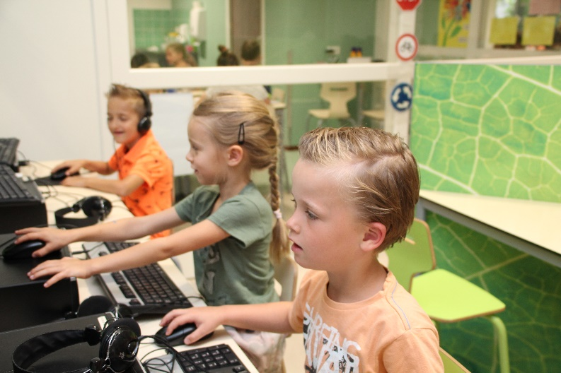
Omdat we met de nieuwe AVG wetgeving minder met elkaar kunnen delen en hier meer bewust van worden hebben wij onze social media kanalen afgeschaft. Wij vragen de ouders ook terughoudend te zijn met het maken van foto’s van andere kinderen en deze niet zomaar te delen via Facebook, Whatsapp, Instagram enz.

7.15 Bewegingsonderwijs

Het stimuleren van een actieve leefstijl is een belangrijke doelstelling van ons bewegingsonderwijs. Daarom leren kinderen in het bewegingsonderwijs deel te nemen aan een breed scala van bewegingsactiviteiten, zodat ze een ruim ‘bewegingsrepertoire’ opbouwen. Dat repertoire bevat motorische aspecten, maar ook sociale vaardigheden. Leerlingen ervaren de grondbeginselen van de belangrijkste bewegings- en spelvormen in aansprekende bewegingssituaties. Het gaat om bewegingsvormen als balanceren, springen, klimmen, zwaaien, over de kop gaan, hardlopen en bewegen op muziek. Zo ook spelvormen als tikspelen, doelspelen en andere spelactiviteiten waarbij het gaat om mikken, jongleren en stoeien.
Verder hoort daarbij: elkaar helpen, op veiligheid letten, elkaars mogelijkheden respecteren en eigen mogelijkheden verkennen. Het is eigen aan ‘bewegen’ dat er plezier aan te beleven valt. Dat plezier is van groot belang voor een blijvende deelname aan bewegingsactiviteiten.

We werken doelgericht en gebruiken een viertal bewegingsonderwijsmethodes als bronnenboek. De jaarplanning wordt ieder jaar opgesteld waarbij rekening gehouden wordt met de doorgaande lijn, de extra zorg en de twaalf leerlijnen die herhalend aan bod komen. Deze twaalf leerlijnen worden door middel van een leerlingvolgsysteem twee keer per jaar geregistreerd. Leerlingen die extra zorg nodig hebben op motorisch gebied kunnen geholpen worden door waar nodig te verwijzen naar een motorisch remedial teacher of fysiotherapeut.

7.16 Huiswerk

In de groepen 5 t/m 8 krijgen de leerlingen regelmatig werk mee naar huis.
De volgende doelstellingen hebben we binnen onze school ten aanzien van huiswerk:
• het bevorderen van de zelfstandigheid en zelfdiscipline van de leerlingen;
• het leren indelen van werk;
• het leren regelmatig bezig te zijn met huiswerk;
• het in groep 8 leren omgaan met een agenda;
• het voorbereiden op het maken van huiswerk in het vervolgonderwijs.

Groep 5
Alle kinderen van groep 5 krijgen 1x per week huiswerk mee. Leerlingen die moeite hebben met spelling en/of de tafels krijgen individueel huiswerk mee. Indien de weektaak niet af is, maken de kinderen deze op school of thuis af. In groep 5 houden de leerlingen een spreekbeurt/presentatie en een boekbespreking.

Groep 6
Alle kinderen van groep 6 krijgen 1x per week huiswerk mee.
Indien nodig maken kinderen de weektaak thuis af. Leerlingen die moeite hebben met spelling en/of rekenen krijgen individueel huiswerk mee. De leerlingen van groep 6 houden de leerlingen een spreekbeurt/presentatie en een boekbespreking.

Groep 7
Alle kinderen van groep 7 krijgen 1x per week huiswerk van diverse vakken. Vanaf de carnavalsvakantie is dit 2x per week. De leerlingen krijgen leerwerk mee voor wereldoriëntatie en Engels één week voorafgaand aan de toets. Leerlingen die moeite hebben met spelling/werkwoordspelling en/of rekenen krijgen individueel huiswerk mee.
De leerlingen van groep 7 houden een boekbespreking, maken een werkstuk en houden een spreekbeurt/presentatie hierover. Indien nodig maken kinderen de weektaak op school of thuis af.
Groep 8
Alle kinderen van groep 8 krijgen 2x per week huiswerk voor rekenen, taal, spelling of begrijpend lezen.
Daarnaast krijgen de leerlingen leerwerk mee voor wereldoriëntatie en Engels één week voorafgaand aan de toets. Leerlingen die moeite hebben met spelling/werkwoordspelling en/of rekenen krijgen individueel huiswerk mee.
De leerlingen van groep 8 houden een boekbespreking, maken een werkstuk en houden daarover een spreekbeurt. Indien de weektaak niet af is, maken de kinderen deze op school of thuis af.

De leerkracht begeleidt de leerlingen met bovenstaande huiswerkopdrachten.
Ook controleert de leerkracht of de leerlingen het huiswerk thuis gemaakt en/of geoefend hebben.
Om leermiddelen mee naar huis te nemen is een elasto-map (plastic map met elastiek) nodig.
Schoolspullen die worden vernield of kwijtraken, zullen moeten worden vergoed.

7.17 Schoolmethodes
Gehanteerde methodes op Kindcentrum ‘t Ven:

Methode Groep

Uk en Puk KDV/PA
Leefstijl Groep 1 t/m 8
Wereld in getallen Groep 3 t/m 8
Lijn3 Groep 3
Basislessen bewegingsonderwijs Groep 3 t/m 8
Bewegen samen regelen Groep 3 t/m 8
Basisdocument Groep 3 t/m 8
’S PORT Groep 3 t/m 8
Zo leren kinderen lezen en spellen Groep 3 t/m 8
Klinkers Groep 1 t/m 8
Klaar over Groep 1 t/m 8
Verkeerskunsten Groep 1 t/m 8
Taal Actief Groep 4 t/m 8
Estafette nieuw Groep 4 t/m 8
Grip Groep 4 t/m 6
Leeslink Groep 7 en 8
IPC Groep 1 t/m 8
Blits Groep 7 en 8
Breingeheimen Groep 7 en 8
Groove me Groep 7 en 8
In de kleutergroepen wordt niet standaard met een vaste methode gewerkt. Kleuterleerkrachten halen hun aanbod op basis van de ontwikkelingslijnen van KIJK! uit diverse bronnen. Daarbij wordt ook gebruik gemaakt van activiteiten voor kleuters uit methodes hierboven genoemd.

Hoofdstuk 8: Resultaten van ons onderwijs

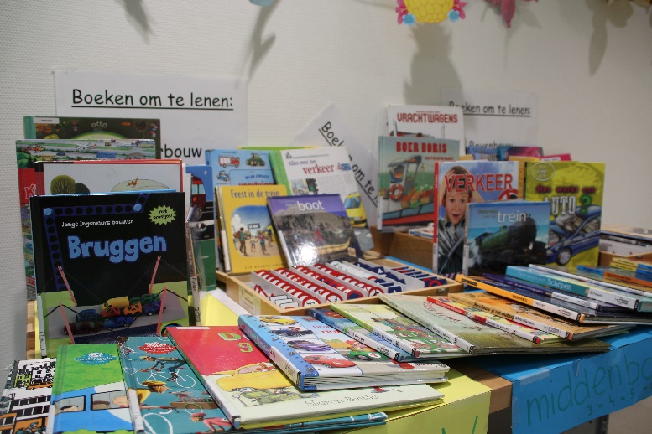
8.1 Toetsing alle leerlingen

In hoofdstuk 7 heeft u kunnen lezen welke lesmethoden wij gebruiken. Bij de meeste vakgebieden vindt toetsing plaats binnen de lesmethode. Bij leerlingen met specifieke ondersteuningsbehoeftes nemen we, afhankelijk van de hulpvraag, ook andere toetsen af. De resultaten van de toetsing zijn medebepalend voor het rapport.

Daarnaast hanteren wij de volgende methodeonafhankelijke toetsen:

• Kleutertaken uit het protocol preventie van leesproblemen (NB: Dit is geen officiële toets, maar taken die bedoeld zijn om voortijdig te kunnen signaleren)
• Herfst-, Winter-, Lente- en Eindsignalering groep 3 en 4 Dyslexieprotocol
• DMT groep 3 tot en met 8
• AVI lezen groep 3 tot en met 8
• Cito Spelling groep 3 tot en met 8
• Tempotoets rekenen groep 3 tot en met 8
• Cito Rekenen/wiskunde groep 3 tot en met 8
• Cito Begrijpend lezen groep 3 tot en met 8
• Cito Taalverzorging groep 6 tot en met 8
• Cito Spelling werkwoorden groep 7 en 8
• Cito entree toets aan het eind van groep 7
• IEP eindtoets groep 8

Resultaten eindtoets
Sinds schooljaar 2016-2017 nemen we de eindtoets IEP af.
Zie voor meer informatie: http://www.toets.nl/basisonderwijs/iep-eindtoets.
De uitslagen van de laatste vijf jaar hebben we hieronder weergegeven.

 | Landelijk gemiddelde | Gemiddelde score op ‘t Ven
2020 (IEP) | Geen afname vanwege het Coronavirus. | Geen afname vanwege het Coronavirus.
2019 (IEP) | 81,8 | 78,7
2018 (IEP) | 81,0 | 82,8
2017 (IEP) | 78,3 | 82,8 (herziene berekening door Iep)
2016 (CITO) | 534,5 | 535,6

8.2 Uitstroomgegevens leerlingen 2019-2020

In percentage per school:

Rodenborch college 27%
Pierson College 4%
Stedelijk Gymnasium 18%
Van Maerlant College 22%
De Rijzert 4%
Gymnasium Beekvliet 13%
Jeroen Bosch College 4%
Helicon 8%

In percentage per niveau:
PRO 4%
VMBO Kader 8%
VMBO Kader/T 8%
VMBO T 23%
HAVO/VWO 8%
VWO 49%

Totale uitstroom: 23 leerlingen

De leerlingen hebben het afgelopen jaar hard gewerkt om een passend advies te krijgen. Met de leerkrachten van de bovenbouwgroepen, de directeur en de intern begeleider zijn we na een goed en uitgebreid overleg tot onze schooladviezen gekomen.

8.3 Inspectiebezoek, de kwaliteit van ons onderwijs

De inspecteur heeft in april 2017 onze school bezocht in het kader van het vierjaarlijks bezoek. Zij heeft daarbij documenten geanalyseerd, groepsbezoeken afgelegd en gesprekken gevoerd met directeur, managementteam, intern begeleider, ouders en kinderen. De bevindingen zijn teruggekoppeld naar school en schoolbestuur Signum.
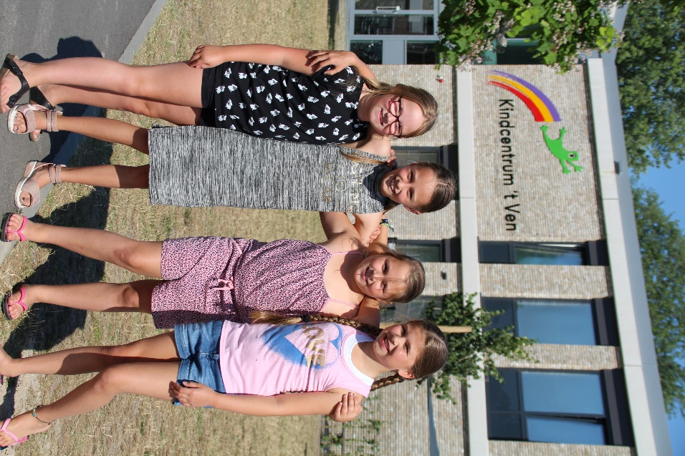
Uit dit inspectierapport valt te concluderen dat we op ’t Ven onderwijs van goede kwaliteit leveren. Ook in de komende jaren zullen we ons optimaal blijven inzetten op het gebied van kwaliteitsverbetering door scholing, uitgaan van breinvriendelijk leren, hanteren van werkwijzen en methodes die daarbij aansluiten. Dit rapport is te vinden op www.scholenopdekaart.nl.

Hoofdstuk 9: Met wie werken wij samen?

9.1 Inspectie van het Onderwijs

Onze school is ingedeeld bij de inspectieregio die onder het inspectiekantoor Eindhoven valt. In de bijlage en op de website www.onderwijsinspectie.nl vindt u meer informatie.

9.2 KPC

Een samenwerkingspartner is het KPC. Deze schoolbegeleidingsdienst heeft ons in de afgelopen jaren ondersteund bij de onderwijskundige inrichting van ons onderwijs.

9.3 Compasnul13
Compasnul13 is een ondersteuningseenheid voor de ontwikkeling van kindcentra. Vanuit een zogenaamde locatiefoto, een meting, wordt de ontwikkeling van het kindcentrum in beeld gebracht.

9.4 GGD Jeugdgezondheidszorg/Maatschappelijk werk
De GGD jeugdgezondheidszorg is er voor alle kinderen tot 18 jaar en richt zich op de gezondheid en ontwikkeling van uw kind. Tijdens de basisschoolperiode nodigen zij u en uw kind twee keer uit voor een contactmoment op het consultatiebureau. Namelijk als uw kind 5/6 jaar is en 9/10 jaar is. Tijdens deze contactmomenten kunt u terecht met al uw vragen over de gezondheid en opgroeien en opvoeden van uw kind. Zij meten de lengte en gewicht en met 5/6 jaar testen ze ook de oren en ogen. Met 9/10 jaar krijgt uw kind een DTP en BMR-vaccinatie https://www.ggdhvb.nl/jeugdgezondheidszorg/vaccinaties-jeugd. Uiteraard kunt u ook buiten deze momenten met uw vragen en zorgen bij hen terecht.
Wilt u meer informatie of heeft u vragen? Wilt u tips of adviezen over de opvoeding van uw kind? Of heeft u twijfels over de gezondheid van uw kind? U kunt altijd een afspraak maken met de GGD Jeugdgezondheidszorg via tel. 0900 – 46 36 443, bereikbaar elke werkdag van 08.00 tot 17.00 uur. U kunt ook terecht op het inloopspreekuur bij het consultatiebureau.
Voor de schoolinformatie over de GGD, zie de bijlage op de website. Meer informatie is ook te vinden op de website: www.ggdhvb.nl

Onze jeugdverpleegkundige:
Vanuit de GGD is Daniëlle de Vaan onze jeugdverpleegkundige voor het gehele kindcentrum 0-13. Zij kan ouders ondersteunen bij opvoedkundige vragen, zindelijkheid enzovoort. Daniëlle houdt haar spreekuren bij de GGD in Perron 3.

Onze schoolmaatschappelijk werker:
Via Farent kan ’t Ven gebruik maken van de diensten van een schoolmaatschappelijk werker, Kim Wieringa. Zij is in dienst van Farent Sociaal Werk en vanuit die organisatie adviseert zij op meerdere scholen. U kunt bij haar terecht met allerhande vragen over opvoeding en gedrag. Meer informatie over Farent is te vinden op de website: www.farent.nl.

De kindbespreking 0-13:
Zowel de schoolmaatschappelijk werkster als jeugdverpleegkundige maken, samen met de intern begeleider, deel uit van Kindbespreking 0-13. Voor meer informatie over de kindbespreking 0-13 zie hoofdstuk 5.

Zorg voor Jeugd:
In de regio ‘s-Hertogenbosch wordt gebruik gemaakt van het signaleringssysteem Zorg voor Jeugd. Dit systeem is bedoeld om problemen bij kinderen en jongeren in de leeftijd van 0 – 23 jaar in een vroegtijdig stadium te signaleren en vervolgens de coördinatie van zorg te organiseren. Door op deze manier samen te werken wordt zoveel mogelijk voorkomen dat er zaken langs elkaar heen gaan of zaken verkeerd gesignaleerd worden.
Leerlingen die extra zorg krijgen door middel van schoolmaatschappelijk werk worden automatisch in dit systeem gemeld.
Ook de jeugdverpleegkundige en de school kunnen meldingen maken in dit systeem. We maken dit altijd kenbaar bij de ouders.

9.5 School en commercie

Onze school stelt zich kritisch op ten aanzien van acties, om zo te voorkomen dat de school (de leerlingen) gebruikt wordt voor reclamedoeleinden die niet passen bij onze doelstellingen. Wij verlenen wel medewerking aan instanties met ideële oogmerken. Daarbij kunt u denken aan de Kinderpostzegelactie en een actie voor een goed doel. Acties worden altijd getoetst aan de doelstellingen en de identiteit van de school.

9.6 Sponsors

De sponsorcommissie op onze school bestaat uit een vertegenwoordiging van het oudercomité, het team en de directie. Jaarlijks benadert deze werkgroep mensen uit het bedrijfsleven en ouders met een verzoek tot sponsoring. Deze werkgroep neemt ook de besluiten over besteding van sponsorgeld. Uitgangspunt daarbij is dat de gelden worden besteed aan zaken die de leerlingen ten goede komen en die niet door het schoolbudget kunnen worden gefinancierd, bijvoorbeeld de aanschaf van binnen- en buitenspelmateriaal.

9.7 Brabants Verkeersveiligheidslabel (BVL)

Kinderen zijn een kwetsbare groep in het verkeer. Elk jaar zijn in Nederland honderden kinderen betrokken bij verkeersongevallen. Meer dan een hele schoolklas kan daarbij het leven laten. Zij moeten daarom leren veilig aan het verkeer deel te nemen. Om verkeerseducatie op scholen te stimuleren en een hoge kwaliteit te waarborgen, is er in 1997 een keurmerk in het leven geroepen: het Brabants VerkeersveiligheidsLabel (BVL). Met het beeldmerk SEEF de Zebra wordt aangetoond dat een school zich inzet voor verkeerseducatie en -veiligheid rond de school.

Het BVL biedt basisscholen en gemeenten de helpende hand om structureel en meer op de praktijk van alle dag gerichte verkeerslessen te geven. Het is een parapluproject van de provincie Noord-Brabant. Inmiddels hebben alle Brabantse gemeenten het BVL-gedachtegoed overgenomen via een college-of raadsbesluit en investeren er menskracht en geld in. Het BVL-netwerk bestaat uit een bundeling van krachten van organisaties die intensief met elkaar samenwerken voor efficiënte ondersteuning aan scholen.

Het Label is hèt bewijs dat verkeersveiligheid structureel deel uitmaakt van het schoolbeleid. De leerlingen krijgen verkeerslessen en er zijn verkeersprojecten met praktische oefeningen. Verder is er aandacht voor de schoolomgeving en zijn de wegen naar school zo verkeersveilig mogelijk. Daarnaast zijn (verkeers)ouders of -verzorgers betrokken bij verkeerseducatie.

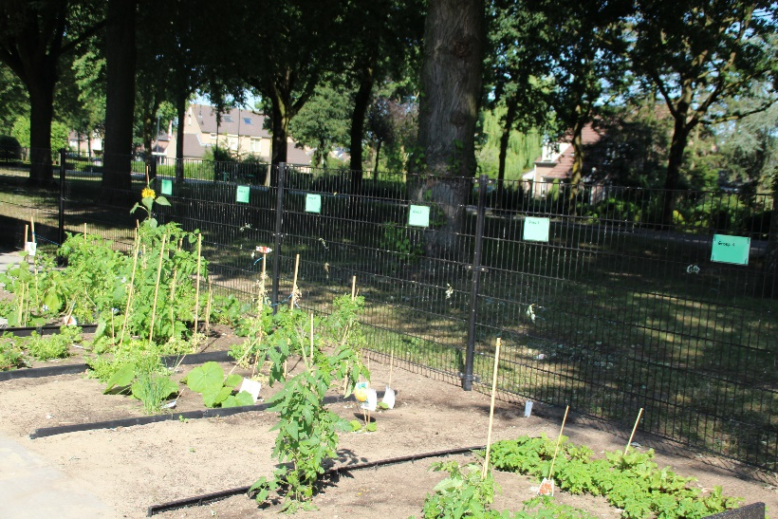
Het kindcentrum werkt daarom al jaren hard aan de verkeersveiligheid rondom school. Niet alleen om het BVL-label te behouden, maar ook om steeds de aandacht van kinderen, ouders en buurtbewoners scherp te houden op verkeersdoelen en verkeersveiligheid!

Hoofdstuk 10: Regels en afspraken

10.1 Vakantieverlof, gewichtige omstandigheden

De directeur van ’t Ven verleent verlof. Dat is alleen mogelijk wanneer wegens de specifieke aard van het beroep van één van de ouders, voogden of verzorgers het slechts mogelijk is buiten de schoolvakanties op vakantie te gaan. Er dient een werkgeversverklaring overlegd te worden waaruit blijkt dat er geen verlof mogelijk is binnen de officiële schoolvakanties. (De directeur kan hiervoor een werkrooster van het betreffende bedrijf opvragen). Het is niet de bedoeling dat er naast de reguliere vakanties extra, vaak goedkopere, vakanties worden opgenomen.
Dit uitzonderlijk verlof mag:
• hooguit eenmaal per schooljaar worden verleend;
• niet langer duren dan tien dagen;
• niet plaatsvinden in de eerste twee lesweken van het schooljaar;
• niet gegeven worden voor eerder vertrek voor vakanties in verband met mogelijke files;
• gegeven worden als er gewichtige omstandigheden zijn ontstaan, maximaal tien schooldagen per schooljaar (art 14, lid 1).

De leerplichtambtenaren zijn, door verkeerd gebruik van deze regeling, genoodzaakt om de naleving van deze regeling nog strenger te controleren. Dit geldt ook voor het te laat op school komen. We hebben hierover geregeld overleg met de leerplichtambtenaar.
Voor meer informatie verwijzen wij u naar de bijlage op de website.

10.2 Stichting Leergeld

Stichting Leergeld zet zich in voor schoolgaande kinderen in de leeftijd van 4 tot 18 jaar uit gezinnen met minimale financiële middelen, die vanwege gebrek aan financiële middelen niet mee kunnen doen met hun leeftijdgenootjes.
Ouders of verzorgers van deze kinderen kunnen een beroep doen op hulp van een lokale stichting Leergeld indien zij bepaalde binnen- of buitenschoolse activiteiten voor hun kinderen niet kunnen betalen en een aantoonbaar besteedbaar inkomen hebben dat op bijstandsniveau ligt. Het motto van Stichting Leergeld is: Alle kinderen mogen meedoen, want nu meedoen is straks meetellen. Kijk op www.leergeld.nl voor meer informatie.

10.3 Cultuurfonds

Kunst is goed om te doen, voor alle mensen en voor kinderen in het bijzonder.
Het Jeugdcultuurfonds wil financiële drempels weghalen om kinderen in achterstandsposities de kans te geven om mee te doen door middel van actieve kunstbeoefening. Het Jeugdcultuurfonds stimuleert daarmee de persoonlijke ontwikkeling van kinderen die in armoede opgroeien. Bovendien draagt het Jeugdcultuurfonds daarmee bij aan een creatieve en innovatieve samenleving. Kijk op www.jeugdcultuurfonds.nl voor meer informatie.

10.4 Bibliotheek
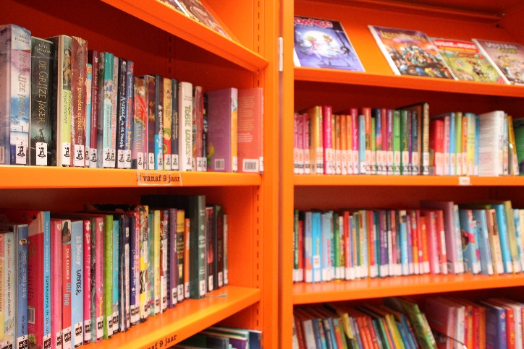
Naast de leeslessen en andere leesactiviteiten op school hebben veel kinderen behoefte aan nog meer leeservaring. Zelf lezen en voorgelezen worden zijn allebei manieren om vaak en veel te lezen. Het is goed om ook thuis aandacht aan lezen te besteden.
Onze school heeft een SchoolBiEB van de Openbare Bibliotheek Den Bosch. In drie grote kasten staat een uitgebreide collectie leesboeken, zowel voor beginnende als gevorderde lezers, prentenboeken en informatieve boeken. Vrijwilligers helpen bij het innemen en uitlenen van deze boeken tijdens schooluren. De kinderen mogen maximaal drie boeken lenen. Boeken mogen op school worden gelezen maar ook mee naar huis worden genomen. Laat uw kind de boeken in een tas mee naar huis en school nemen. We gaan er van uit dat de kinderen zuinig met deze boeken omgaan. Senioren uit de buurt komen wekelijks in zoveel mogelijk groepen voorlezen.

10.5 Buitenschoolse sportactiviteiten

De gemeente ’s-Hertogenbosch wil de kinderen meer laten bewegen en sporten, mede om hen te laten zien hoe leuk sport en bewegen kunnen zijn. Door het aanbieden van diverse mogelijkheden tot bewegen, wil zij een bijdrage leveren aan de verbetering van kwaliteit van het bewegingsonderwijs. Tevens wil de gemeente kinderen stimuleren en in contact brengen met verschillende mogelijkheden voor beweging tijdens en na schooltijd. Zij biedt ook kennismakingsactiviteiten na schooltijd aan via het project ‘Sjors Sportief’. De verenigingen en instanties zelf verzorgen de activiteiten. Deze lessen kunnen worden gezien als een inhoudelijke aanvulling op de reguliere gymnastieklessen. Of, beter nog, als extra sportlessen. Deze sporten zijn bijvoorbeeld schaatsen, judo, atletiek, breakdance, enzovoort. Naast ‘Sjors Sportief’ worden er ook toernooien en sportactiviteiten georganiseerd. Middels de nieuwsbrief wordt u hiervan op de hoogte gehouden.

Jeugdsportfonds
Kinderen spelen graag, daarom gaan er velen ook sporten. Helaas geldt dit niet voor iedereen. Er zijn kinderen die niet kunnen sporten doordat de contributie te hoog is of de sportbenodigdheden te duur zijn. Jeugdsportfonds ‘s-Hertogenbosch wil diegenen helpen die het zelf financieel niet kunnen opbrengen.

Wat doet Jeugdsportfonds ’s-Hertogenbosch?
Het Jeugdsportfonds ’s-Hertogenbosch is een lokaal steunpunt van Jeugdsportfonds Nederland en richt zich in onze gemeente op kinderen in de leeftijd van 4 tot 18 jaar. Zij helpen op financieel gebied, om voor de kinderen de contributie of de benodigde sportkleding te betalen. Professionals uit onder andere het onderwijs, jeugdhulpverlening en welzijnsinstellingen kunnen hiervoor aanvragen indienen via www.jeugdsportfonds.nl.

10.6 Calamiteitenplan

Zoals in alle bedrijven en organisaties is er ook op school een calamiteitenplan aanwezig. Hierin is de procedure van ontruiming beschreven, maar ook zaken met betrekking tot de veiligheid van de kinderen en leerkrachten. Leden van de BHV (Bedrijfshulpverlening) houden dit plan actueel. In elk lokaal is een vluchtroute aanwezig. In elke groep zijn afspraken gemaakt over wat te doen bij (een oefening tot) ontruiming.
Er wordt minimaal één keer per jaar een ontruimingsoefening gehouden. Het calamiteitenplan ligt ter inzage op het kantoor van de directeur.

10.7 Veilig naar school

Kinderen vormen een kwetsbare groep in het verkeer. Jaarlijks zijn in Nederland honderden kinderen betrokken bij verkeersongevallen. Kinderen moeten daarom leren veilig aan het verkeer deel te nemen. Om verkeerseducatie op scholen te stimuleren en een hoge kwaliteit te waarborgen, is er een keurmerk in het leven geroepen, BVL. Dit betekent Brabants VerkeersveiligheidsLabel. Het BVL, met het beeldmerk SEEF de Zebra, toont aan dat een school zich inzet voor verkeerseducatie en verkeersveiligheid rond de school. Op dit moment is het kindcentrum in het bezit van dit keurmerk. Het BVL biedt basisscholen en gemeenten de helpende hand om meer op de praktijk van alle dag gerichte verkeerseducatie te geven. Dit label is een gedeelde verantwoordelijkheid voor zowel het kindcentrum als de ouders van onze leerlingen. U kunt hierbij denken aan de verkeersweken, maar ook aan de veiligheid rondom de toegangswegen voor het schoolgebied.

Fietsen naar school
Fietsen is heel gezond. De ruimte om fietsen op school te stallen is echter beperkt. Daarom hebben we afgesproken welke kinderen hun fiets op het schoolterrein mogen stallen:
• kinderen die voorbij de Tuinstraat wonen;
• kinderen die aan de andere kant van de Empelseweg wonen;
• kinderen die voorbij de Venstraat wonen;
• kinderen die niet in woonwijk ’t Ven wonen.
Voor alle andere kinderen geldt: te voet naar school.

Parkeren fietsen
De kinderen parkeren de fietsen in de aangegeven fietsenrekken. Elke groep krijgt een eigen plek aangewezen. Het is de bedoeling dat de kinderen daar dan ook hun fietsen parkeren. Omdat er geen toezicht is op de fietsenrekken adviseren wij om een goed werkend (hang)slot aan de fiets te bevestigen.

groep 1 t/m 5 maakt gebruik van de fietsenrekken tegenover de hoofdingang (Mimosastraat)
groep 6 t/m 8 maakt gebruik van de fietsenrekken tegenover de gymzaal (Kamperfoeliestraat)

Fietsers
De fietsers moeten gebruik maken van het fietspad indien dit aanwezig is. Zo niet, dan moet er aan de rechterzijde van de weg worden gefietst. Natuurlijk moet de fiets aan de veiligheidseisen voldoen. Fietsers mogen met z’n tweeën naast elkaar fietsen, mits zij het overige verkeer niet in gevaar brengen. Laat kinderen pas zelfstandig naar school fietsen als zij beschikken over voldoende fietsvaardigheid en verkeerskennis.

Leer kinderen dat ‘zien’ niet hetzelfde is als ‘gezien worden’. Dat het kind de auto ziet, betekent niet altijd dat de bestuurder van de auto het kind kan zien. Daarom is het verstandig om uw kind te leren oogcontact te maken met de bestuurder om zo veilig te kunnen oversteken. Leer kinderen dat auto’s een remweg hebben en tijd nodig hebben om uit te wijken.

Fietsverlichting en zichtbaarheid
Fietsen moeten voorzien zijn van een niet-driehoekige rode reflector aan de achterkant, witte of gele retroreflectoren aan de wielen en vier gele retroreflectoren aan de trappers. Bij slecht weer waarbij het zicht wordt belemmerd, en bij schemer moeten fietsers voor- en achterlicht voeren.
Kies kleurrijke, liefst reflecterende kleding voor uw kinderen. Ze zijn dan voor het overige verkeer beter zichtbaar.

Achter op de fiets
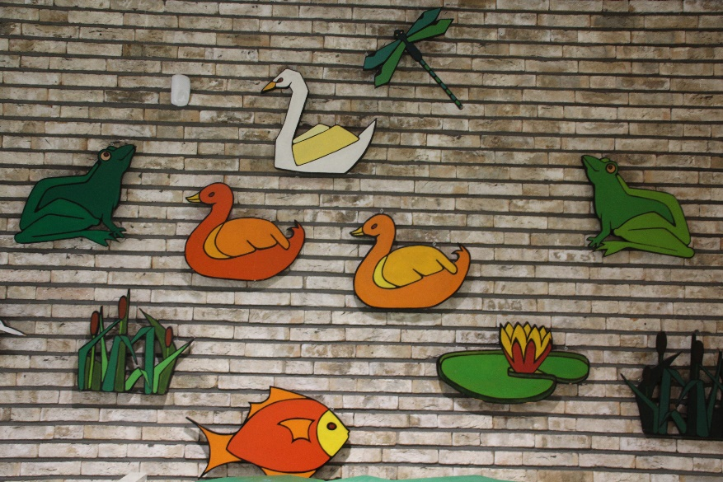
Kinderen beneden de acht jaar mogen alleen achter op de fiets worden vervoerd als ze zitten op een veilige zitplaats met voldoende steun voor de rug, handen en voeten.

Met de auto naar school
Uiteraard kan het gebeuren dat u uw kind(eren) met de auto naar school brengt. Gezien de veiligheid rondom het schoolgebied verzoeken wij u de auto niet in de directe schoolomgeving te parkeren, maar in de wijk. Hoeft u uw kind(eren) alleen af te zetten, adviseren wij de Mimosastraat in te rijden vanaf De Bergen. Op deze manier stappen de kinderen aan de goede kant van de weg uit, namelijk bij de stoep van de Zoen- en Zoefstrook. De Mimosastraat is geen eenrichtingsweg, maar op deze manier willen wij samen met u de veiligheid van onze leerlingen zoveel mogelijk proberen te borgen. Zo hopen wij samen met u als ouder(s) te zorgen voor de zo gewenste veilige schoolomgeving van uw kind(eren).

Lekker anders!
Wist u dat kinderen het erg leuk vinden om eens een keer op een andere manier naar school te komen? Met een “Lekker andersdag” willen wij als school de verkeersdrukte en verkeersveiligheid rondom school verspreiden en beperken. U kunt hierbij bijvoorbeeld eraan denken om als het regent bijvoorbeeld lekker met de laarzen en paraplu naar school te gaan. Of laat de hond ondertussen uit terwijl u uw kind naar school brengt. Onderweg kunt u uw kind attenderen op diverse verkeerssituaties en/of –borden. We doen een beroep op uw medewerking, zodat de schoolomgeving een veilige plek kan zijn en blijven voor alle kinderen.
Voor het gehele verkeersprotocol verwijzen wij u naar de bijlage “Veilig naar school”.

10.8 Jeugdbladen/boeken

Aan het begin van het schooljaar krijgen de kinderen folders en eventueel proefnummers mee van jeugdbladen, zoals Okki en Bobo, en boekenseries. Hiermee hopen wij de leerlingen te activeren tot lezen, puzzelen, knutselen en dergelijke. De bladen sluiten vaak aan bij de leerstof.

10.9 Kalender

In het kader van goede communicatie met ouders bieden wij u jaarlijks een kalender aan. U ontvangt deze kalender per mail of via Parro. Op deze kalender staan zoveel mogelijk de activiteiten (vergaderingen, ouderavonden, evenementen, vakanties enzovoort) vermeld. Wij verzoeken u deze kalender een geschikt plaatsje in huis te geven. Wanneer er wijzigingen of aanvullingen komen, maken wij deze via de nieuwsbrief bekend. De kalender vindt u ook als bijlage op de website.

10.10 Bewegingsonderwijs

De kleutergroepen hebben dagelijks bewegingslessen. Dit zijn activiteiten tijdens het buitenspelen en twee keer per week in de gymzaal. Er is een vast rooster voor, maar bij slecht weer hebben kleuters de mogelijkheid om vaker binnen te bewegen. Gymschoenen zijn verplicht. Omdat kleuters nog niet altijd handig zijn met zichzelf aan- en uitkleden en zelfredzaamheid erg belangrijk is, vragen we u er met kleding kopen rekening mee te houden dat ze veel zelf kunnen, gymschoenen met veters zijn dan ook niet handig. De gymspullen voor de kleuters blijven op school in hun laatje.

De groepen 3 t/m 8 hebben twee keer per week bewegingsonderwijs in de gymzaal. Tijdens de
gymlessen is gymkleding (korte broek en shirt óf gympakje) verplicht, evenals gymschoenen zonder zwarte zolen. Zorgt u voor een goede gymtas, de gymtas gaat na de gymles weer mee naar huis. Wij verzoeken u uw kind op de gymdagen gemakkelijke kleding aan te geven, zodat ze zich snel kunnen omkleden.

De groepen 4-8 nemen jaarlijks deel aan diverse sportevenementen zoals toernooien en regionale sportdagen. U kunt hierbij denken aan het korfbaltoernooi, het bucketbaltoernooi, de schoolsportolympiade, de schoolverlatersdagen etc. Tevens zijn er gedurende het schooljaar verschillende activiteiten voor de groepen 1-8 zoals tennis, turnen, trampolinespringen, dansen etc. U wordt middels de jaarkalender of via de leerkracht hierover geïnformeerd.

Het dragen van sieraden, horloges en dergelijke tijdens de gym- en sportlessen raden wij af (dit in verband met de veiligheid van uw kind). De school is niet aansprakelijk voor eventueel verlies.

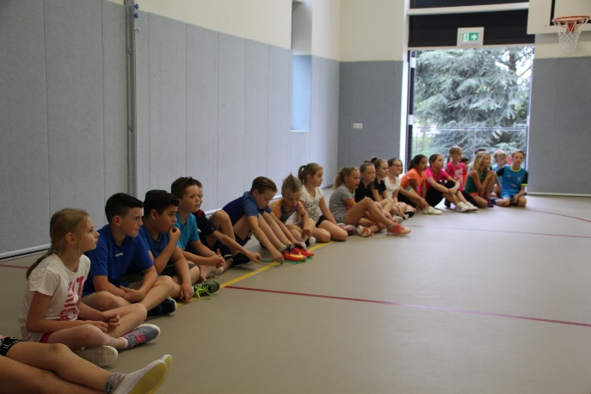
10.11 Schoolsportdag

Onze school houdt eens per jaar een sportdag voor de hele school. Het doel hiervan is dat de kinderen op een leuke en sportieve manier samen met sport bezig zijn. Het aanbod varieert tussen atletiekonderdelen, spel en balspelen.

10.12 Ouderbijdragen

Schoolfonds
Voor enkele te maken extra kosten vraagt de school een bijdrage. In schooljaar 2019-2020 was dit een bedrag van € 7,50 voor de eerste twee kinderen uit een gezin, voor de volgende kinderen € 5,00 per kind. De hoogte van het bedrag in schooljaar 2020-2021 wordt tijdens de jaarvergadering van het OC vastgesteld. Dit is een vrijwillige bijdrage, waarvan u jaarlijks een verantwoording ontvangt van de directie. In de loop van het schooljaar ontvangt u een verzoek tot betaling van het schoolfondsbedrag. Het geld wordt voor diverse zaken gebruikt, die niet kunnen worden gefinancierd uit het gewone budget; u kunt denken aan, bijzondere schoolfeesten, spelmaterialen, musicals, schoolverlateractiviteiten, techniekmaterialen, enzovoort. Het team doet voorstellen over mogelijke besteding van schoolfondsgelden. De oudergeleding van de MR heeft instemmingsrecht over de hoogte en de bestemming van de ouderbijdrage.
Leerlingen die na 1 januari instromen, vragen we een bijdrage van de helft van het schoolgeld voor dat jaar.

10.13 Schoolfotograaf

Een keer per jaar komt de schoolfotograaf. U leest in de jaarkalender en/of nieuwsbrief op welke datum hij/zij op school is. De schoolfotograaf maakt ook een broertjes/zusjes foto van de broertjes/zusjes die op het peuterarrangement zitten. Afnemen is niet verplicht.

10.14 Schoolreglement

De belangrijkste regels hebben we samengevat in een reglement:
Om 8.20 gaat de deur open. De kinderen kunnen vanaf die tijd naar binnen, waar zij in de klas een rustig werkje doen. De kleuters komen via de ingang bij het kleuterplein en mogen naar binnen worden gebracht. Zij starten in de kring. De kinderen van groep 3-8 komen binnen via de hoofdingang. De kinderen van groep 3 mogen tot de herfstvakantie naar binnen worden gebracht. Vanaf groep 4 kunnen de kinderen zelfstandig naar binnen. Vanaf de herfstvakantie verwachten wij dat ook de kinderen van groep 3 alleen naar binnen kunnen komen. Om 8.30 gaat de bel en gaan de klassendeuren dicht zodat de lessen op tijd kunnen starten.
Voortijds verblijf op de speelplaats valt niet onder de verantwoordelijkheid van de school. Dit geldt ook voor verblijf op de speelplaats na schooltijd.
Skeelers en rolschaatsen mogen wel op de speelplaats, maar niet in de school.
Papier en ander afval horen in de prullenbak.
Gevaarlijke spelletjes en ruwe vormen van voetbal zijn niet toegestaan. Voetballen met de (zachte) bal van de klas is toegestaan.
Het gebruik van mobiele telefoons door leerlingen is niet nodig: er kan altijd met de schooltelefoon worden gebeld. Mochten kinderen na schooltijd hun mobiele telefoon nodig hebben, dan wordt deze bij de leerkracht in bewaring gegeven. Uitzonderingen zijn lessen waarbij de mobiele telefoon juist nodig is. Dit is vooral in de bovenbouw.
De kinderen gaan rustig naar binnen, maken geen herrie, schreeuwen en rennen niet. Ze gaan zo snel mogelijk naar hun lokaal.
Bij slecht weer bepalen we in overleg of de kinderen naar buiten kunnen.
Bij toiletgebruik gaan we ervan uit dat de kinderen thuis de juiste toilethygiëne hebben geleerd; we houden dit op school ook in de gaten: na gebruik doorspoelen, deur sluiten, handen wassen en drogen. Het aantreffen van een vies toilet melden de kinderen bij de leerkracht.

10.15 Schorsing/verwijderingsprotocol: scholen binnen Signum

Verwijderingsgronden
Leerlingen kunnen om de volgende redenen van de school worden verwijderd:
• De school kan niet aan de zorgbehoefte van de leerling voldoen; de verwijdering is onderwijskundig en organisatorisch ingegeven.
• Ernstig of herhaaldelijk wangedrag door de leerling en/of de ouders/verzorgers; de verwijdering is een sanctie.

In dit beleidsplan gaat het alleen om verwijdering op grond van ernstig of herhaaldelijk wangedrag door de leerling en/of de ouders/verzorgers. Op verwijdering op grond van het eerst genoemde gaan we daarom in dit hoofdstuk niet verder in.
Ernstig of herhaaldelijk wangedrag door kind en/of ouders/verzorgers

Schorsing (tijdelijk)
Leerlingen kunnen van school worden gestuurd: schorsing (voor een tijdje) of verwijdering (voorgoed). Meestal gebeurt zoiets alleen als er sprake is van wangedrag. De beslissing over verwijdering van een leerling wordt genomen door het schoolbestuur.

Verwijdering (voorgoed)
Voordat een dergelijk besluit kan worden genomen, moeten eerst de groepsleerkracht en de ouders worden gehoord. Als het besluit eenmaal is genomen, mag een schoolbestuur de leerling niet onmiddellijk van school sturen. Het bestuur moet namelijk eerst proberen om een andere school te vinden voor de leerling. Alleen als dat niet lukt –en daar moet het schoolbestuur tenminste acht weken zijn best voor doen– mag de school de leerling de toegang tot de school weigeren.

Als het schoolbestuur een leerling wil schorsen of verwijderen, dan moet het bestuur daarover met de ouders overleggen. Levert dat overleg niets op, dan kunnen de ouders aan de onderwijsinspectie vragen om te bemiddelen. Blijft het schoolbestuur bij zijn besluit, dan kunnen de ouders schriftelijk bezwaar aantekenen. In dat geval moet het schoolbestuur binnen vier weken eveneens schriftelijk op dat bezwaarschrift reageren. Als het schoolbestuur dan nog vasthoudt aan het besluit om de leerling te verwijderen, dan kunnen de ouders in beroep gaan bij de rechter.

Rol Gemeenschappelijke Medezeggenschapsraad
De GMR heeft adviesbevoegdheid als het gaat om de vaststelling of wijziging van het beleid met betrekking tot de toelating en verwijdering van leerlingen.

10.16 Uitstapjes

Het kan voorkomen dat een groep een uitstapje maakt in het kader van cultuureducatie, projecten, verkeer of dergelijke. Bij dergelijke uitstapjes wordt graag hulp gevraagd van ouders in verband met vervoer en/of het begeleiden van groepjes kinderen. U kunt hiervoor worden benaderd door de leerkracht of de klassenouder. Mochten voor een activiteit niet voldoende hulpouders worden gevonden wordt de activiteit geannuleerd. Voor wat betreft de verzekering verwijzen wij u naar hoofdstuk 10.19.

10.17 Verjaardagen

De verjaardag van de kinderen krijgen uiteraard bijzondere aandacht. Uw kind mag trakteren in de
eigen groep. Onze voorkeur gaat uit naar een gezonde traktatie. Het is niet toegestaan dat de jarige op cadeautjes trakteert! Indien uw kind in een vakantie of in het weekend jarig is, plan dan met de leerkracht een dag om de verjaardag te vieren.
De verjaardagen van de kleuterjuffen worden samen op de ‘juffendag’ gevierd. In de andere groepen wordt de dag door de leerkracht(en) zelf bepaald en dan wordt vaak de hulp van de klassenouder gevraagd.

10.18 Verzekering

Via AON Risk Solutions heeft Stichting Signum een verzekeringspakket afgesloten, bestaande uit een aansprakelijkheidsverzekering, een bestuurdersaansprakelijkheidsverzekering en een schoolongevallenverzekering. De aansprakelijkheidsverzekering geeft dekking voor schades waarvoor school aansprakelijk is. De schoolongevallenverzekering is voor leerlingen uitsluitend van kracht gedurende de schooluren en evenementen in schoolverband, evenals tijdens het rechtstreeks gaan van huis naar school en omgekeerd. Schades en ongevallen dienen zo snel mogelijk gemeld te worden via de daarvoor bestemde schadeaangifteformulieren (verkrijgbaar via de directie van de school).

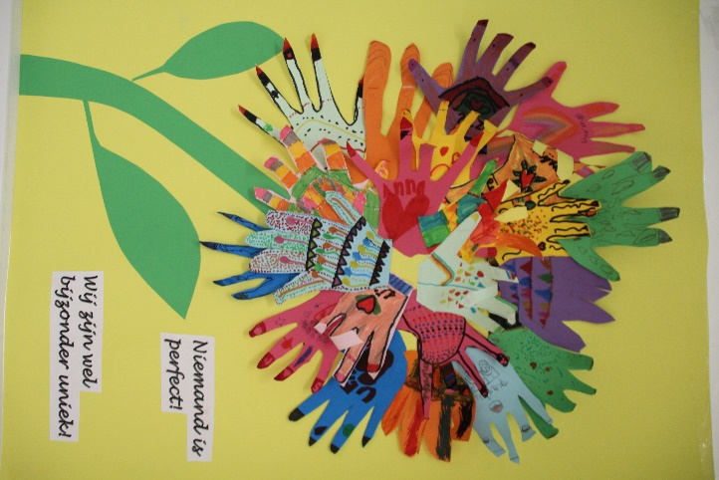
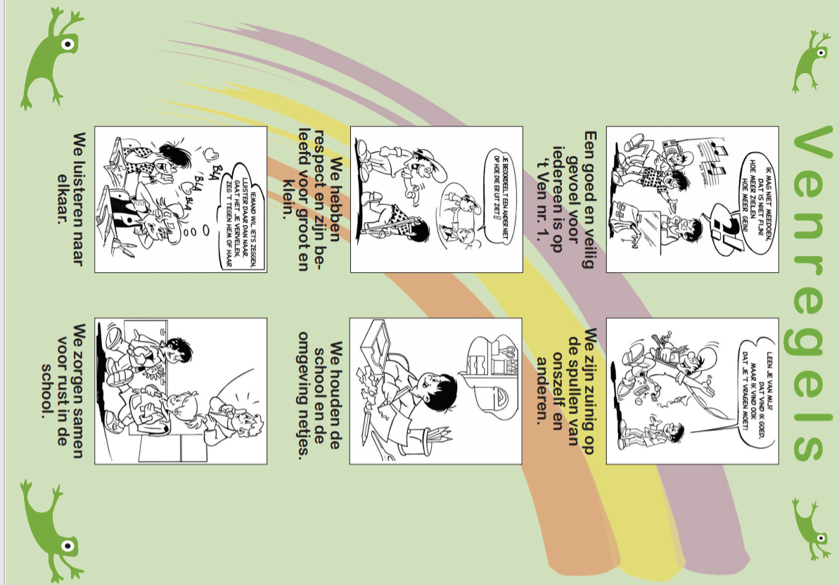
Overzichtslijst afkortingen

AVI analyse van individualiseringsvormen (leestoets)
BHV bedrijfshulpverlening
BSO buitenschoolse opvang
BVL Brabants verkeersveiligheidslabel
CITO centraal instituut voor toetsontwikkeling
DMT drie minuten test (leestoets)
GMR gemeenschappelijke medezeggenschapsraad
IB interne begeleiding
ICT informatie en communicatietechnologie
IEP ICE eindevaluatie primair onderwijs
IPC international primairy curriculum
KC kindcentrum
KDV kinderdagverblijf
KPC katholiek pedagogisch centrum
KOMM onafhankelijke klachtencommissiemachtsmisbruik onderwijs
MR medezeggenschapsraad
MT managementteam
OC oudercomité
PA peuterarrangement
RT remedial teaching
SBO speciaal basisonderwijs
SJV stichting jeugd- en vormingsactiviteiten
SKV steunpunt kunstzinnige vorming
Signum schoolbestuur
SWV samenwerkingsverband
VCK vriendenclub kamp
VMBO voorbereidend middelbaar beroepsonderwijs
VSO voorschoolse opvang
WISH weerbaarheid in ‘s-Hertogenbosch

